
BỘ GIÁO DỤC VÀ ĐÀO TẠO TRƯỜNG ĐẠI HỌC CÔNG NGHỆ ĐÔNG Á

ĐỒ ÁN TỐT NGHIỆP

TÊN ĐỀ TÀI: PHÁT TRIỂN TỰA GAME FLAPPY BIRD VỚI TÍNH NĂNG MULTIPLAYER SỬ DỤNG UNITY VÀ NETCODE

Giảng viên hướng dẫn: ThS. Trần Xuân Thanh
Sinh viên thực hiện: NGÔ ANH NGUYÊN
Ngày sinh: 09-09-2004
Lớp: DCCNTT13.10.11
Ngành: Công nghệ thông tin
Khoa: Công nghệ thông tin
Khóa: 13
Mã sinh viên: 20222109

Bắc Ninh, năm 2025

BỘ GIÁO DỤC VÀ ĐÀO TẠO TRƯỜNG ĐẠI HỌC CÔNG NGHỆ ĐÔNG Á

NGÔ ANH NGUYÊN

TÊN ĐỀ TÀI: PHÁT TRIỂN TỰA GAME FLAPPY BIRD VỚI TÍNH NĂNG MULTIPLAYER SỬ DỤNG UNITY VÀ NETCODE

Giảng viên hướng dẫn: ThS. Trần Xuân Thanh

Bắc Ninh, năm 2025

LỜI CAM ĐOAN
Tôi xin cam đoan rằng đồ án tốt nghiệp với đề tài “Phát triển tựa game Flappy Bird với tính năng Multiplayer sử dụng Unity và Netcode” là nghiên cứu độc lập của tôi. Đồng thời những số liệu được cung cấp từ báo cáo đều là kết quả nghiên cứu hoàn toàn trung thực, không sao chép từ bất kì một công trình nghiên cứu khác nào.
Bắc Ninh, ngày …. Tháng … năm …..

LỜI CẢM ƠN
Lời đầu tiên, tôi xin bày tỏ lòng biết ơn chân thành và sâu sắc nhất đến tất cả những người đã quan tâm, giúp đỡ, động viên và tạo điều kiện thuận lợi cho tôi trong suốt quá trình học tập tại trường cũng như trong thời gian thực hiện đồ án tốt nghiệp này.
Trước hết, tôi xin trân trọng gửi lời cảm ơn sâu sắc nhất đến thạc sĩ Trần Xuân Thanh - người đã trực tiếp và tận tình hướng dẫn, chỉ bảo tôi trong suốt quá trình thực hiện đề tài “Phát triên tựa game Flappy Bird với tính năng Multiplayer sử dụng Unity và Netcode”. Những định hướng, góp ý chuyên môn, sự động viên kịp thời và sự kiên nhẫn của cô chính là nguồn động lực to lớn, giúp tôi vượt qua những khó khăn, vướng mắc và từng bước hoàn thiện đồ án này.
Tôi cũng xin chân thành cảm ơn các thầy cô giảng viên trong Khoa công nghệ thông tin - Trường đại học Công Nghệ Đông Á. Quý thầy cô đã trang bị cho tôi những kiến thức chuyên ngành quý báu, làm nền tảng vững chắc cho việc nghiên cứu và thực hiện đề tài. Tôi cũng xin cảm ơn nhà trường đã tạo điều kiện tốt nhất về cơ sở vật chất và môi trường học tập trong suốt những năm học vừa qua.
Cuối cùng, tôi xin gửi lời cảm ơn đến những người bạn bè đã luôn sát cánh, chia sẻ kiến thức, kinh nghiệm, cùng nhau trao đổi, thảo luận và đưa ra những lời khuyên hữu ích trong suốt quá trình thực hiện đồ án cũng như trong suốt quãng thời gian sinh viên.
Mặc dù đã hết sức cố gắng để hoàn thiện đồ án, nhưng do kiến thức và kinh nghiệm thực tế của bản thân còn nhiều hạn chế, báo cáo chắc chắn không thể tránh khỏi những thiếu sót. Tôi rất mong nhận được những ý kiến đóng góp quý báu của quý Thầy Cô và các bạn để đề tài được hoàn thiện hơn nữa.
Một lần nữa, tôi xin chân thành cảm ơn!

MỤC LỤC

TÊN ĐỀ TÀI: PHÁT TRIỂN TỰA GAME FLAPPY BIRD VỚI TÍNH NĂNG MULTIPLAYER SỬ DỤNG UNITY VÀ NETCODE 1
Giảng viên hướng dẫn: ThS. Trần Xuân Thanh 2
LỜI CAM ĐOAN 1
LỜI CẢM ƠN 2
DANH MỤC TỪ VIẾT TẮT 5
DANH MỤC BẢNG BIỂU 6
DANH MỤC HÌNH ẢNH 7
CHƯƠNG 1: TỔNG QUAN VỀ DỰ ÁN 9
1.1 Lý do chọn đề tài 9
1.2. Mục tiêu của đề tài 10
1.2.1 Nghiên cứu và áp dụng kiến thức: 10
1.2.2 Xây dựng nguyên mẫu game: 10
1.3 Phạm vi của đề tài 11
1.4 phương pháp 12
1.5. Cấu trúc đồ án 13
CHƯƠNG 2: CƠ SỞ LÝ THUYẾT 14
2.1. Giới thiệu chung về game 2D RPG và Pixel Art 14
2.1.1. Game 2D RPG (Role-Playing Game) 14
2.1.2. Đồ họa Pixel Art 15
2.2. Unity và ngôn ngữ C# trong lập trình game 16
2.2.1. Giới thiệu về Unity Engine 16
2.2.2. Ngôn ngữ lập trình C# trong Unity 17
2.3. Bài toán và yêu cầu của đề tài 18
2.3.1. Mục tiêu cụ thể 18
2.3.2. Nội dung nghiên cứu 19
2.3.3. Yêu cầu của đề tài 20
CHƯƠNG 3: PHÂN TÍCH VÀ THIẾT KẾ 22
3.1. Phân tích chức năng 22
3.1.1 Xác định actor và use case 22
a. Actor 22
b. Use Case 22
3.1.2. Sơ đồ usecase 23
3.1.3. Sơ đồ lớp 62
3.1.4. Sơ đồ tuần tự 66
3.1.5 Sơ đồ hoạt động 72
3.2 Phân tích đối tượng 81
3.2.1 Người chơi 81
3.2.2 Kẻ thù 81
3.2.3 Bản đồ 82
3.2.4 Các đối tượng khác 83
3.3. Cơ sở dữ liệu và quản lý dữ liệu 84
3.3.2. Lưu trữ trạng thái đơn giản bằng PlayerPrefs 85
3.3.3. Quản lý dữ liệu nhiệm vụ qua tệp excel 85
3.4 Thiết kế giao diện game 86
3.4.1 Thiết kế giao diện Gameplay cơ bản 86
3.4.2 Thiết kế giao diện Gameplay hội thoại 87
CHƯƠNG 4: TRIỂN KHAI CHƯƠNG TRÌNH 88
4.1 Lập trình chương trình cốt lõi 88
4.1.1. Hệ thống điều khiển nhân vật 88
a) Công nghệ cốt lõi: 88
b) Triển khai tính năng: 88
4.1.2. Hệ thống nhiệm vụ 89
4.1.3. Hệ thống NPC và đối thoại 90
4.1.4. Hệ thống lưu và tải trạng thái 91
a) Công nghệ: 91
b) Dữ liệu được lưu (khi Serialize): 91
4.1.5. Hệ thống level và chuyển cảnh 92
a) Công nghệ: 92
b) Chức năng: 92
4.2 Mô tả cốt chuyện 93
4.2.1. Bối cảnh thế giới 93
4.2.2. Sự kiện khởi đầu 93
4.2.3. Diễn biến chính 94
4.2.4. Cao trào và kết thúc 95
4.3 Mô tả luật chơi 95
4.3.1. Điều khiển di chuyển cơ bản và nâng cao 95
4.3.2. Tương tác với thế giới và nhân vật 96
4.3.3. Cơ chế chiến đấu chi tiết 96
4.4. Kiểm thử chức năng 97
4.4.1 Unit test 97
4.4.2 System test 100
4.5 Giao diện trò chơi 103
4.5.1 Giao diện Gameplay cơ bản 103
4.5.2 Giao diện hội thoại với NPC 104
4.5.3 Giao diện Gameplay với đường đi 105
4.5.4 Giao diện Gameplay với nhân vật ẩn sau cây 106
4.5.5 Giao diện Gameplay với tương tác thu thập 107
4.5.6 Giao diện Gameplay với tấn công tầm xa 108
CHƯƠNG 5: TỔNG KẾT 109
5.1. Kết quả Đạt được 109
5.2 Đóng góp của Đề tài 109
5.3 Hạn chế của Đề tài 110
5.4 Hướng Phát triển Tương lai 110
TÀI LIỆU THAM KHẢO 112
Tiếng Việt 112
Tiếng Anh 112

DANH MỤC TỪ VIẾT TẮT

Từ viết tắt | Từ đầy đủ | Giải thích
RPG | Role-Playing Game | Thể loại game nhập vai, người chơi hóa  thân vào nhân vật.
NPC | Non-PlayerCharacter | Nhân vật không phải người chơi, do  máy điều khiển.
UI | User Interface | Giao diện người dùng.
AI | Artificial Intelligence | Trí tuệ nhân tạo điều khiển NPC/kẻ thù.
SFX | Sound Effects | Hiệu ứng âm thanh trong game.
VFX | Visual Effects | Hiệu ứng hình ảnh như ánh sáng, cháy  nổ.
HP | Health Point | Chỉ số máu của nhân vật/kẻ thù.
EXP | Experience Point | Điểm kinh nghiệm nhận được sau trận  chiến hoặc nhiệm vụ.
Use Case | Use Case Diagram | Sơ đồ ca sử dụng trong phân tích thiết  kế hệ thống.
ScriptableObject | Scriptable Object | Kiểu dữ liệu đặc biệt trong Unity để lưu  trữ cấu hình tĩnh.
UML | Unified Modeling Language | Ngôn ngữ mô hình hóa thống nhất, dùng để phân tích và thiết kế hệ thống.
IDE | Integrated Development Environment | Môi trường phát triển tích hợp
2D | 2 Dimensional | 2 Chiều
AI | Artificial Intelligence | Trí thông minh nhân tạo
CSV | Comma-Separated  Values | Định dạng file văn bản dạng bảng, ngăn  cách bởi dấu phẩy
PlayerPrefs | Player Preferences | API lưu dữ liệu đơn giản trong Unity.

DANH MỤC BẢNG BIỂU

Số hiệu | Tên bảng | Số trang
3.1 | Bảng mô tả Usecase Tương tác môi trường | 16
3.2 | Bảng mô tả Usecase Tấn công kẻ thù | 20
3.3 | Bảng mô tả Usecase Hệ thống nhiệm vụ | 23
3.4 | Bảng mô tả Usecase Hệ thống hội thoại | 28
3.5 | Bảng mô tả Usecase Hệ thống vũ khí | 33
3.6 | Bảng mô tả Usecase Hệ thống di chuyển | 36
3.7 | Bảng mô tả Usecase Hệ thống chuyển bản đồ | 41
3.8 | Bảng mô tả Usecase Hệ thống hoàn thành nhiệm vụ | 45
3.9 | Bảng mô tả Usecase Hệ thống phần thưởng | 50
3.10 | Bảng mô tả sơ đồ lớp | 57
3.11 | Phân tích đối tượng người chơi trong trò chơi | 73
3.12 | Phân tích đối tượng Kẻ thù trong trò chơi | 73
3.13 | Phân tích đối tượng bản đồ trong trò chơi | 74
3.14 | Phân tích các đối tượng khác có trong trò chơi | 75
3.15 | Bảng phân tích dữ liệu lưu trữ vũ khí | 77

DANH MỤC HÌNH ẢNH

Số hiệu | Tên hình | Số trang
3.1 | Use case tổng quát | 15
3.2 | Usecase Tương tác môi trường | 16
3.3 | Usecase Tấn công kẻ thù | 19
3.4 | Usecase Hệ thống nhiệm vụ | 23
3.5 | Usecase Hệ thống hội thoại | 28
3.6 | Usecase Hệ thống vũ khí | 33
3.7 | Usecase Hệ thống di chuyển | 36
3.8 | Usecase Hệ thống chuyển bản đồ | 40
3.9 | Usecase Hệ thống hoàn thành nhiệm vụ | 45
3.10 | Usecase Hệ thống phần thưởng | 50
3.11 | Sơ đồ lớp | 56
3.12 | Sơ đồ tuần tự Tương tác môi trường | 59
3.13 | Sơ đồ tuần tự Tấn công kẻ thù | 59
3.14 | Sơ đồ tuần tự Hệ thống nhiệm vụ | 60
3.15 | Sơ đồ tuần tự Hệ thống hội thoại | 60
3.16 | Sơ đồ tuần tự Hệ thống vũ khí | 61
3.17 | Sơ đồ tuần tự Hệ thống di chuyển | 61
3.18 | Sơ đồ tuần tự Hệ thống chuyển bản đồ | 62
3.19 | Sơ đồ tuần tự Hệ thống hoàn thành nhiệm vụ | 62
3.20 | Sơ đồ tuần tự Hệ thống phần thưởng | 63
3.21 | Sơ đồ hoạt động Tương tác môi trường | 64
3.22 | Sơ đồ hoạt động Tấn công kẻ thù | 65
3.23 | Sơ đồ hoạt động Hệ thống nhiệm vụ | 66
3.24 | Sơ đồ hoạt động Hệ thống hội thoại | 67
3.25 | Sơ đồ hoạt động Hệ thống vũ khí | 68

3.26 | Sơ đồ hoạt động Hệ thống di chuyển | 69
3.27 | Sơ đồ hoạt động Hệ thống chuyển bản đồ | 70
3.28 | Sơ đồ hoạt động Hệ thống hoàn thành nhiệm vụ | 71
3.29 | Sơ đồ hoạt động Hệ thống phần thưởng | 72
3.30 | Hoạt ảnh di chuyển của nhân vật | 73
3.31 | Hoạt ảnh của kẻ thù | 74
3.32 | Các loại địa hình và vật thể trang trí trong thế giới game pixel art | 75
3.33 | ScriptableObjects lưu trữ thông tin vũ khí | 76
3.34 | Dữ liệu nhiệm vụ định dạng csv | 78
3.35 | Thiết kế giao diện Gameplay cơ bản | 79
3.36 | Thiết kế giao diện Gameplay hội thoại | 79
4.1 | Unit test Kiểm thử Chức năng Tương tác Môi trường | 90
4.2 | Unit test Kiểm thử Chức năng Hành vi Tấn công của Kẻ thù | 91
4.3 | Unit test Kiểm thử Chức năng Hành vi Hệ thống Nhiệm vụ | 92
4.4 | System test kiểm thử Chức năng Tương tác Môi trường | 93
4.5 | System test kiểm thử Chức năng Hành vi Tấn công của Kẻ thù | 94
4.6 | System test kiểm thử Chức năng Hành vi Hệ thống Nhiệm  vụ | 94
4.7 | Giao diện Gameplay cơ bản | 95
4.8 | Giao diện hội thoại với NPC | 96
4.9 | Giao diện Gameplay với đường đi | 97
4.10 | Giao diện Gameplay với nhân vật ẩn sau cây | 98
4.11 | Giao diện Gameplay với tương tác thu thập | 99
4.12 | Giao diện Gameplay với tấn công tầm xa | 100

CHƯƠNG 1: TỔNG QUAN VỀ DỰ ÁN

Lý do chọn đề tài
Việc lựa chọn đề tài “Phát triển tựa game Flappy Duck với tính năng Multiplayer sử dụng Unity và Netcode” xuất phát từ nhiều yếu tố như niềm đam mê với phát triển game, sự phù hợp với kiến thức và kỹ năng đã học, cũng như mong muốn tìm hiểu sâu hơn về các công nghệ lập trình game hiện đại.
Các tựa game đơn giản nhưng có tính gây nghiện cao như Flappy Bird đã chứng minh rằng gameplay đơn giản vẫn có thể tạo nên sức hút lớn đối với người chơi. Với cơ chế điều khiển dễ tiếp cận nhưng đòi hỏi sự chính xác và phản xạ nhanh, thể loại game này mang lại trải nghiệm giải trí thú vị và phù hợp với nhiều đối tượng người chơi. Điều này đã tạo cảm hứng để tôi xây dựng một phiên bản game tương tự với tên gọi Flappy Duck, đồng thời mở rộng thêm các tính năng như hệ thống Level và Multiplayer, nhằm tăng tính thử thách và khả năng tương tác giữa người chơi.
Trong quá trình học tập, tôi đã được trang bị các kiến thức nền tảng về lập trình C#, sử dụng game engine Unity, cũng như các nguyên lý thiết kế và phát triển trò chơi điện tử. Đề tài này là cơ hội để tôi vận dụng các kiến thức đã học vào thực tế và nâng cao kỹ năng lập trình game.
Cụ thể, Unity là một trong những game engine phổ biến hiện nay, hỗ trợ mạnh mẽ cho việc phát triển game 2D và cung cấp nhiều công cụ hữu ích như hệ thống vật lý, hệ thống animation, quản lý scene và asset. Bên cạnh đó, việc sử dụng Unity Netcode for GameObjects giúp xây dựng hệ thống multiplayer, cho phép nhiều người chơi tham gia cùng một trận chơi trong thời gian thực. Đây cũng là cơ hội để tôi tìm hiểu về các khái niệm quan trọng trong lập trình mạng như đồng bộ trạng thái, client-server model và quản lý kết nối giữa các người chơi.
Ngoài ra, việc xây dựng hệ thống Level trong game giúp tăng tính tiến triển và thử thách cho người chơi. Thay vì chỉ lặp lại một gameplay đơn giản, người chơi sẽ phải vượt qua nhiều cấp độ khác nhau với độ khó tăng dần, từ đó tạo động lực tiếp tục trải nghiệm game.
Trong bối cảnh ngành công nghiệp game đang phát triển mạnh mẽ, việc nghiên cứu và thực hành phát triển game bằng các công cụ hiện đại như Unity và các thư viện mạng là một hướng đi thiết thực đối với sinh viên ngành công nghệ thông tin. Thông qua đề tài này, tôi mong muốn nâng cao kiến thức và kỹ năng phát triển game, đồng thời tích lũy kinh nghiệm thực tế trong việc xây dựng một sản phẩm game hoàn chỉnh.
Tóm lại, việc lựa chọn đề tài “Phát triển tựa game Flappy Duck với tính năng Multiplayer sử dụng Unity và Netcode” là sự kết hợp giữa niềm yêu thích phát triển game, sự phù hợp với kiến thức đã học và mong muốn tìm hiểu sâu hơn về công nghệ lập trình game hiện đại. Tôi tin rằng thông qua quá trình thực hiện đề tài, tôi sẽ nâng cao được kỹ năng lập trình, tư duy thiết kế hệ thống game và hoàn thành một sản phẩm có giá trị thực tiễn.

Mục tiêu của đề tài

Nghiên cứu và áp dụng kiến thức:
- Nghiên cứu, tổng hợp và hiểu rõ bản chất của kiến trúc mạng Client-Host-Server trong phát triển phần mềm nói chung và trò chơi điện tử nói riêng. Sự khác biệt giữa mô hình Peer-to-Peer (P2P) và mô hình Server-Authoritative.
- Làm chủ cấu trúc và vòng đời của thư viện Unity Netcode for GameObjects (NGO). Đi sâu tìm hiểu các khái niệm và thành phần cốt lõi: NetworkManager, NetworkVariable (biến đồng bộ tự động), ServerRpc (gọi hàm lên máy chủ), ClientRpc (máy chủ phát lệnh xuống máy khách) và NetworkTransform (đồng bộ phép biến đổi không gian).
- Nghiên cứu và áp dụng các phương pháp đồng bộ hóa trạng thái vật lý trong môi trường mạng có độ trễ (Latency). Cụ thể, nắm vững kỹ thuật Client-Side Prediction (Dự đoán phía máy khách) để loại bỏ cảm giác "lag phím", đảm bảo trải nghiệm điều khiển tức thời, mượt mà dù phải chờ phản hồi từ máy chủ.

Mục tiêu chinh phục hạ tầng mạng đám mây (Cloud Infrastructure):
Tích hợp Unity Gaming Services (UGS): Khắc phục nhược điểm của mạng P2P truyền thống (đòi hỏi người dùng phải mở Port-forwarding rất rườm rà). Đề tài đặt mục tiêu áp dụng thành công Relay API để kết nối người chơi xuyên qua các bức tường lửa NAT khắt khe, và Lobby API để thiết lập hệ thống phòng chờ ảo trực quan, hỗ trợ tính năng lọc phòng (Custom Match with Filters).

Cấu trúc đồ án
Báo cáo đồ án được cấu trúc thành 5 chương chính, bao trọn từ định hướng nghệ thuật, thiết kế hệ thống đến triển khai kỹ thuật chuyên sâu:
- Chương 1: Tổng quan về dự án. Cung cấp bức tranh toàn cảnh về lý do ra đời, các định hướng mục tiêu kỹ thuật, phạm vi dự án và phương pháp tiếp cận.
- Chương 2: Cơ sở lý thuyết, Định hướng Nghệ thuật và Nền tảng Công nghệ. Đi sâu vào cốt truyện Meta-fiction, định hướng phong cách nghệ thuật (Art Style) khác biệt. Phân tích nền tảng công nghệ Unity NGO, kiến trúc HSM, ECS và cơ chế hoạt động của UGS (Lobby/Relay).
- Chương 3: Phân tích yêu cầu và Thiết kế hệ thống mạng. Cụ thể hóa các tính năng trò chơi thông qua bộ tài liệu Game Design Document (GDD). Đặc biệt chú trọng vào việc phân tích chi tiết các sơ đồ tuần tự luồng dữ liệu mạng (Sequence Diagrams) cho mọi hoạt động kết nối và tương tác thời gian thực.
- Chương 4: Triển khai lập trình và Tối ưu hóa mã nguồn. Trình bày chi tiết cách thức mã hóa các kỹ thuật đã thiết kế: cấu trúc lại mã nguồn theo Design Patterns, xử lý đồng bộ hóa đạn và máu thông qua RPC, thiết lập các bộ kiểm thử phần mềm chặt chẽ để săn lùng lỗi (Bugs).
Chương 5: Kết luận và Định hướng tương lai. Nhìn lại toàn bộ hành trình, tổng kết và đánh giá mức độ hoàn thành các mục tiêu đã đề ra ban đầu. Thẳng thắn chỉ ra những hạn chế còn tồn đọng do các yếu tố khách quan/chủ quan và đề xuất các phương án, định hướng chiến lược để tiếp tục phát triển, mở rộng sản phẩm trong tương lai nhằm mục đích thương mại hóa trên các chợ ứng dụng (App Store, Google Play).

Mục tiêu xây dựng sản phẩm và tính năng (Game Design):
Hoàn thiện Core Gameplay: Xây dựng cơ chế bay trọng lực cổ điển kết hợp cơ chế bắn súng trên không (Airplane Shooter mechanics). Đặc biệt, đạn của người chơi không thể triệt tiêu chướng ngại vật hay đạn của địch, bắt buộc người chơi phải rèn luyện kỹ năng né tránh (Dodging Focus).
Xây dựng Hệ thống Class Đa dạng: Tạo ra các lớp nhân vật (Normal, Soldier, …) với hệ thống thông số HP, kiểu tấn công và lợi thế bay lượn hoàn toàn khác biệt.
Phát triển Hệ thống Màn chơi và Cốt truyện Meta-fiction: Chia game thành các Level tuyến tính có khởi đầu và kết thúc (Level-based Progression) dựa trên cốt truyện "Cuộc trốn chạy khỏi cuốn sổ nháp", băng qua các môi trường như Sổ phác thảo, Giấy ô ly, Bàn lên mực.

Phạm vi của đề tài
Để đảm bảo tính khả thi cao nhất, đạt độ hoàn thiện sâu sắc cho các chức năng cốt lõi trong khuôn khổ thời gian giới hạn của đồ án tốt nghiệp, phạm vi của dự án "Flappy Duck" được vạch ra một cách nghiêm ngặt như sau:

Phạm vi Bao gồm (In Scope):
Lập trình hoàn chỉnh Vòng lặp cốt lõi (Core Loop): Ghép trận qua UGS Lobby -> Chọn Duck -> Gameplay (Bay + Bắn + Né) -> Tính điểm -> Phán quyết Thắng/Thua.
Phát triển toàn bộ mã nguồn sử dụng Game Engine Unity 2D (khuyến nghị phiên bản LTS) và ngôn ngữ C#.
Tích hợp thành công hệ thống mạng NGO và dịch vụ UGS (Lobby, Relay) cho phép tự động ghép phòng nhanh (Quick Match) hoặc tìm phòng theo bộ lọc tùy chỉnh.
Phát triển tối thiểu 2 lớp nhân vật Vịt với chỉ số HP và cơ chế bắn đạn độc lập.
Phát triển tối thiểu 2 loại Kẻ địch có thanh HP và cơ chế AI khác nhau (Static_Basic, Static_Advanced, Shootable_Static, Shootable_Dynamic, Stick To Pipe).
Thiết kế đồ họa và UI đi theo định hướng phong cách "Vẽ tay trên giấy" (Rubber Hose, Comic Panels) và hiệu ứng VFX dạng chữ tượng thanh (Onomatopoeia) học hỏi từ Spider-Verse.

Phạm vi Không bao gồm (Out of Scope):
Xây dựng hệ thống máy chủ vật lý chuyên dụng (Dedicated Servers Headless) quy mô MMO. Hệ thống mạng sẽ chỉ giới hạn ở mức Host-Client thông qua Relay, trong đó một máy trạm của người chơi sẽ gánh vác việc làm Host.
Authoritative và Sync hoàn toàn bởi Host.
Triển khai các hệ thống Anti-cheat (phần mềm chống gian lận) chuyên sâu ở cấp độ can thiệp vào Kernel của hệ điều hành.
Phát triển hệ thống mua bán tích hợp tiền thật (In-App Purchases) thông qua cổng thanh toán Google Play / App Store.

Phương pháp
Để giải quyết các bài toán kỹ thuật phức tạp về cả mặt kiến trúc lập trình lẫn hệ thống mạng, đề tài áp dụng một quy trình nghiên cứu kết hợp giữa lý luận và thực hành liên tục:
Nghiên cứu tài liệu và Trích xuất lý thuyết (Literature Review): Phân tích cấu trúc các tài liệu kỹ thuật chính thức từ Unity Documentation về Netcode for GameObjects và UGS. Thu thập tư liệu nghệ thuật từ các dự án nổi tiếng (Cuphead, Comix Zone, LittleBigPlanet) để thiết lập một Bảng tham chiếu Mỹ thuật (Visual & Mechanic Reference Board) thống nhất cho dự án.
Phân tích và Thiết kế Kiến trúc UML (System Analysis & UML Design): Ứng dụng ngôn ngữ mô hình hóa để xây dựng các sơ đồ tuần tự (Sequence Diagrams) phức tạp, mô tả luồng giao tiếp giữa Player, MatchmakingManager, LobbyService, RelayService và GameFlowManager trong các kịch bản mạng cụ thể (Khởi tạo trận đấu, Mất kết nối, Xét duyệt cái chết).
Mô hình Phát triển Tăng trưởng Agile (Iterative Development):
- Giai đoạn 1: Xây dựng bản Prototype Offline với cơ chế vật lý (trọng lực rơi tự do, lực nảy) và hệ thống HSM điều khiển nhân vật.
- Giai đoạn 2: Xây dựng kiến trúc dữ liệu Data-Driven cho các Class Vịt và hệ thống vũ khí (Tạo ScriptableObjects và Custom Editor).
- Giai đoạn 3: Tích hợp UGS, thiết kế giao diện phòng chờ Lobby và logic Handshake qua Relay.
- Giai đoạn 4: Lập trình Server-Authoritative Combat (Xử lý đạn bay, trừ HP xuyên mạng lưới) và hoàn thiện các cơ chế UI hiển thị.
Kiểm thử phần mềm và Đảm bảo chất lượng (QA & Debugging): Thực hiện Unit Test trên các module cấu trúc độc lập và System Test mô phỏng môi trường mạng đa luồng, kiểm tra các luồng ngoại lệ (Alternative flows) như người chơi ngắt kết nối đột ngột, chủ phòng thoát game, độ trễ Ping tăng cao.

CHƯƠNG 2: CƠ SỞ LÝ THUYẾT VÀ NỀN TẢNG CÔNG NGHỆ

Giới thiệu chuyên sâu về Game Hyper-casual và hiện tượng Flappy Bird

Tâm lý học và Triết lý thiết kế của thể loại game Hyper-casual
Trong tháp phân loại trò chơi điện tử dựa trên mức độ phức tạp (từ Core, Mid-core, Casual đến Hyper-casual), thể loại Hyper-casual (Siêu thông thường) chiếm vị trí ở đỉnh cao của sự tối giản. Đây là một phân khúc game di động có triết lý thiết kế "snackable" (giống như một món ăn vặt) - lược bỏ hoàn toàn các yếu tố cồng kềnh như: cốt truyện điện ảnh phức tạp, quá trình cày cuốc phát triển nhân vật dài hạn (Grinding), hay các cây kỹ năng (Skill trees) rườm rà. Mục tiêu tối thượng của Hyper-casual là làm sao để luật chơi có thể được não bộ con người tiếp nhận, giải mã và hiểu rõ chỉ trong vòng 3 đến 5 giây trải nghiệm đầu tiên mà hoàn toàn không cần thông qua bất kỳ một văn bản hay phần hướng dẫn (Tutorial) dài dòng nào.
Những tựa game này thường sử dụng giao diện người dùng (UI) vô cùng trực quan (thường chỉ có nút Play lớn ở giữa màn hình), kết hợp với cơ chế vòng lặp gameplay (Gameplay loop) cực kỳ ngắn. Thông thường, một lượt chơi (session) chỉ kéo dài từ vài giây đến tối đa là một hoặc hai phút trước khi người chơi mắc sai lầm và kết thúc bằng trạng thái màn hình "Game Over".
Tuy nhiên, đặc điểm thu hút mang tính sát thủ và là cốt lõi tạo nên thành công kinh tế khổng lồ của Hyper-casual chính là nghệ thuật duy trì sự cân bằng tinh tế giữa thao tác điều khiển siêu đơn giản và mức độ thử thách tột độ. Người chơi chỉ cần thực hiện các thao tác nguyên thủy (như chạm, vuốt, hoặc giữ màn hình) nhưng hệ thống lại yêu cầu một sự tập trung cao độ và phản xạ chớp nhoáng từ hệ thần kinh vận động. Sự tương phản này tạo ra một cảm giác thất bại "cay cú" rất tự nhiên nhưng không hề gây bất mãn. Khi thua cuộc, người chơi thường tự nhủ "Lỗi là do tay mình bấm chậm, không phải do game khó". Tâm lý này kích hoạt một hiệu ứng hành vi mãnh liệt mang tên "Just one more try" (Thử thêm một lần cuối thôi), khiến người chơi liên tục lặp lại quá trình chơi hàng chục, hàng trăm lần một cách vô thức, tạo ra một cỗ máy giữ chân người dùng (Retention Machine) hoàn hảo.

Tựa game Flappy Bird và Sự trỗi dậy của tính năng Multiplayer
Ra mắt năm 2013 bởi nhà thiết kế game độc lập tài năng Nguyễn Hà Đông, Flappy Bird không chỉ là một tựa game, mà đã trở thành định nghĩa chuẩn mực và là ngòi nổ mở ra "kỷ nguyên vàng" cho thể loại Hyper-casual trên thiết bị di động. Được xây dựng trong một không gian 2D cuộn ngang liên tục, kết hợp với phong cách đồ họa Pixel Art retro gợi nhớ mạnh mẽ đến những hệ máy trò chơi điện tử thập niên 80 (như Super Mario Bros), Flappy Bird yêu cầu người chơi thực hiện một tác vụ duy nhất: thao tác chạm ngón tay vào màn hình cảm ứng (Tap).
Về mặt mô phỏng vật lý, mỗi lần màn hình ghi nhận một cú chạm, nhân vật chú chim sẽ nhận được một xung lực (Impulse) thẳng đứng tức thời, vượt qua trọng lượng tĩnh của nó để nảy lên không trung. Nhưng ngay ở tích tắc của các khung hình tiếp theo, một hệ thống trọng lực (Gravity System) nặng nề được lập trình sẵn sẽ liên tục gia tốc kéo chú chim rơi tự do xuống dưới. Nhiệm vụ của người chơi là phải tính toán nhịp độ chạm tay cực kỳ chuẩn xác, duy trì quỹ đạo bay theo hình sin uốn lượn liên tục để lách qua các khoảng hở ngẫu nhiên và chật hẹp giữa hai ống nước màu xanh mọc từ trên và dưới. Sự khắt khe của hệ thống Hitbox (khung nhận diện va chạm) đồng nghĩa với việc: chỉ một sai sót tính bằng vài mili-giây, dẫn đến một sự cọ xát nhỏ nhất dù chỉ 1 pixel giữa cánh chim và mép ống nước, cũng sẽ kích hoạt cái chết và kết thúc trò chơi ngay lập tức.
Tuy nhiên, giới hạn lớn nhất của Flappy Bird gốc là sự cô đơn. Khi kỹ năng người chơi đạt đến một ngưỡng nhất định (ví dụ vượt mốc 100 điểm), sự kích thích sẽ sụt giảm nhường chỗ cho sự mệt mỏi cơ học. Việc đưa yếu tố Multiplayer (nhiều người chơi tương tác) vào một cơ chế game như thế này là một bước tiến mang tính đột phá về thiết kế. Thay vì chỉ đơn độc đối mặt với điểm số kỷ lục vô tri của bản thân, người chơi giờ đây bị ném vào một đấu trường sinh tử trực tiếp (Survival Battle Royale) hoặc một cuộc chạy đua điểm số (Score Race) với các đối thủ thực sự.
Sự hiện diện của các "bóng ma" đối thủ trên cùng một bản đồ mạng thay đổi hoàn toàn cục diện tâm lý. Việc nhìn thấy chú chim của đối thủ liên tục nhấp nhô, vượt lên dẫn trước hoặc bất ngờ mắc sai lầm đâm vào ống nước tạo ra những cung bậc cảm xúc hồi hộp, sự châm chọc ganh đua và tương tác xã hội số (Social Interaction) mãnh liệt mà phiên bản chơi đơn truyền thống tuyệt đối không thể nào mang lại được. Nó biến một tựa game giết thời gian thành một nền tảng thi đấu eSports thu nhỏ.

Nền tảng Unity Engine và Thư viện mạng NGO

Kiến trúc cốt lõi của Unity Engine trong không gian 2D
Unity là một môi trường phát triển tích hợp (Integrated Development Environment - IDE) đa nền tảng, chiếm thị phần lớn nhất thế giới trong việc tạo ra các trò chơi điện tử, các ứng dụng mô phỏng 2D, 3D, AR và VR. Khác với các hệ thống lập trình ứng dụng phần mềm truyền thống vốn dựa trên sự kế thừa phân cấp sâu (Deep Inheritance Hierarchy), sức mạnh và sự linh hoạt của Unity nằm ở việc áp dụng triệt để mô hình kiến trúc GameObject-Component (Thực thể - Thành phần).
Trong không gian ảo của Unity, mọi thực thể tồn tại (từ nhân vật người chơi, hệ thống Camera, nguồn sáng, đến các tệp âm thanh) khi mới được sinh ra đều là các GameObject trống rỗng, không có hình hài hay hành vi nào ngoại trừ một tọa độ vị trí (Transform). Quyền năng và hành vi vật lý của chúng được định hình bằng cách đính kèm (Attach) và lắp ráp các thành phần (Component) chuyên biệt vào thực thể đó.
Ví dụ điển hình trong dự án Flappy Bird: Để tạo ra một đối tượng "Chim" hoàn chỉnh, lập trình viên tạo ra một GameObject trống, sau đó gắn thêm SpriteRenderer (chịu trách nhiệm lấy dữ liệu ảnh 2D từ ổ cứng để vẽ màu sắc Pixel lên màn hình), Rigidbody2D (động cơ vật lý giả lập chịu trách nhiệm thu thập biến số về khối lượng, vận tốc, lực cản không khí và trọng lực rơi để tính toán quỹ đạo mới sau mỗi khung hình), và cuối cùng là các bộ nhận diện hình học như BoxCollider2D hoặc CircleCollider2D (để thiết lập biên giới vật lý vô hình giúp hệ thống phát hiện sự chồng lấn không gian và kích hoạt sự kiện va chạm). Khả năng lắp ráp các Component như những khối xếp hình Lego này giúp các kỹ sư phần mềm phát triển, sửa lỗi và lặp lại các nguyên mẫu (Prototype) với một tốc độ cực kỳ kinh ngạc.

Netcode for GameObjects (NGO) và Giao thức Mạng
Trong thập kỷ trước, các nhà phát triển sử dụng Unity thường phải rơi vào tình cảnh phụ thuộc, "chắp vá" bằng các giải pháp mạng bên thứ ba thường có chi phí duy trì cao và đường cong học tập dốc như: Photon (PUN 2, Quantum), Mirror, FishNet, hoặc phải chịu đựng thư viện cũ kỹ UNET vốn chứa đầy lỗi tràn bộ nhớ và đã chính thức bị Unity "khai tử". Nhận thức được điểm yếu chí mạng này, Unity đã thành lập nhóm nghiên cứu Multiplayer và cho ra mắt giải pháp mạng thế hệ mới, tích hợp sâu vào hệ sinh thái có tên gọi là Netcode for GameObjects (NGO).
NGO được thiết kế đặc biệt ưu việt, nhắm thẳng vào kiến trúc Client-Server Authority. Dưới nền tảng của lớp vận chuyển (Transport Layer), NGO sử dụng UnityTransport, mặc định chạy trên giao thức truyền tải UDP (User Datagram Protocol) thay vì TCP (Transmission Control Protocol) truyền thống dùng trong duyệt Web. Sự lựa chọn UDP là tối quan trọng đối với game thời gian thực: UDP chấp nhận việc thất lạc một vài gói tin trên đường truyền để đổi lấy tốc độ tối đa và độ trễ cực thấp, không giống như TCP vốn luôn yêu cầu xác nhận đã nhận được gói tin (Ack) gây ra tình trạng tắc nghẽn cục bộ (Head-of-line blocking) rất chí mạng trong game hành động.
Dưới đây là các tính năng và khái niệm cấu trúc cốt lõi cần phải nắm vững khi thao tác với kiến trúc NGO:
- NetworkManager: Đây được xem là bộ não trung tâm kiểm soát, điều hành toàn bộ mạch máu mạng của trò chơi. Nó có các nhiệm vụ sinh tử: khởi tạo và duy trì trạng thái kết nối mạng của thiết bị phần cứng (đang đóng vai trò là Host, Client hay Dedicated Server), quản lý việc đóng gói/giải nén dữ liệu qua UnityTransport, và quan trọng nhất, nó nắm giữ chìa khóa quyền lực tối cao trong việc phê duyệt quyết định xem một đối tượng (Prefab) nào đó có được phép sinh ra (Spawn) hay buộc phải hủy bỏ (Despawn) trên toàn bộ mạng lưới không gian ảo.
- NetworkObject: Để một GameObject bình thường (chỉ tồn tại trên RAM của một máy duy nhất) có thể "thăng cấp" tồn tại, được nhận diện và được phép đồng bộ hóa trạng thái qua môi trường mạng LAN/Internet, nó bắt buộc phải được gắn Component định danh NetworkObject. Khi khởi chạy, Component này sẽ liên hệ với NetworkManager để xin cấp cho đối tượng một mã thẻ định danh mạng duy nhất (gọi là NetworkObjectId, ví dụ: ID 001, 002). Mã ID này là cơ sở duy nhất để hệ thống gom nhóm dữ liệu và định tuyến gói tin cập nhật trạng thái di chuyển đến đúng bản sao (Clone) của đối tượng đó trên hàng loạt các màn hình máy khách khác nhau, tránh việc điều khiển nhầm lẫn đối tượng.
- NetworkBehaviour: Đây là một lớp (Class) nâng cao, được các kỹ sư Unity viết đè và kế thừa từ lớp MonoBehaviour mặc định. Khi lập trình viên viết bất kỳ các tập lệnh Script nào chứa logic có liên quan đến hệ thống mạng (ví dụ như: đồng bộ số máu đang có, gửi lệnh xin phép nhảy lên không trung, thay đổi màu sắc nhân vật), Script đó bắt buộc phải kế thừa từ NetworkBehaviour. Việc kế thừa này đóng vai trò như việc "mở khóa" các đặc quyền truy cập hệ thống sâu, cho phép Script đó đọc được các biến cờ trạng thái mạng quan trọng (như thuộc tính bool IsOwner, IsServer, IsClient, IsHost), từ đó quyết định luồng mã nào được chạy trên thiết bị nào.
- NetworkVariable (Tự động hóa Đồng bộ Serialization): Đây là một phát minh cấu trúc dữ liệu cực kỳ mạnh mẽ nhằm giải phóng sức lao động của lập trình viên. Thông thường, để gửi một con số điểm từ Server về Client, bạn phải tự viết hàm đổi số int (4 bytes) thành luồng Byte array, tạo Socket, gửi đi, đầu kia nhận về và giải mã. Thay vào đó, lập trình viên chỉ cần khai báo biến NetworkVariable<int> score. Khi Server gán một giá trị mới cho biến này, lớp trung gian bên dưới của NGO sẽ tự động tuần tự hóa (Serialize) sự thay đổi đó, nén chặt thành các bit dữ liệu nhỏ nhất có thể, đẩy vào đường truyền mạng, và tại các Client, nó tự động giải nén (Deserialize), cập nhật giá trị mới và đồng thời kích hoạt sự kiện thông báo (OnValueChanged Callback) để Client tự động vẽ lại giao diện số với độ trễ tối thiểu.
- Remote Procedure Calls (RPCs - Lời gọi hàm từ xa): Giao thức trao đổi thông điệp, được ví như hệ thống bưu điện của game mạng. Chức năng chính là cho phép một máy tính này bắt một máy tính khác phải chạy một đoạn code cụ thể. Hệ thống chia làm hai loại luồng giao thông chính:
- ServerRpc: Đi từ Client hướng lên Server. Hàm này được viết trong code của tất cả mọi máy, nhưng khi một Client gọi thực thi hàm này, đoạn mã bên trong nó tuyệt đối không chạy trên máy của Client đó, mà nó được gói gọn thành một Request (Yêu cầu) gửi lên thực thi duy nhất trên bộ vi xử lý của máy chủ (Server). Thiết kế này là nền tảng của bảo mật: Client chỉ được gửi thông tin thao tác Input (Ví dụ: "Tôi báo cáo tôi vừa nhấn nút Space"). Máy chủ sau khi nhận lệnh sẽ có quyền quyết định xem hành động đó có hợp lý và hợp lệ hay không trước khi tính toán tác động vật lý.
- ClientRpc: Ngược lại, luồng này đi từ Server đổ dốc xuống các Client. Đây là đặc quyền của Server. Khi Server gọi hàm này, nó đóng vai trò như một chiếc loa phát thanh (Broadcast), ép buộc tất cả các Client hiện đang kết nối trong phòng (hoặc một số Client được chỉ định cụ thể) phải thực thi đồng loạt đoạn mã đó trên máy tính cá nhân của họ. Ứng dụng phổ biến nhất của ClientRpc là thông báo các sự kiện toàn cục mang tính bắt buộc (Ví dụ: Server ra lệnh "Game Over", "Phát âm thanh vụ nổ", "Toàn mạng lưới đổi màu Background thành ban đêm").

Đi sâu vào Giải quyết Bài toán cốt lõi: Thiết kế Level và Multiplayer Sync
Việc chuyển thể (Porting) một tựa game chạy độc lập (Offline) có cấu trúc vật lý phức tạp sang một môi trường chơi nhiều người tương tác theo thời gian thực (Real-time Multiplayer) hoàn toàn không phải là việc lấy mã nguồn cũ copy sang hai máy rồi mở mạng. Quá trình này là một sự thay đổi hoàn toàn về hệ tư duy, đòi hỏi kỹ sư phần mềm phải giải quyết triệt để các bài toán kỹ thuật xoay quanh tính nhất quán của không gian ảo (Spatial Consistency) và sự cảm nhận thời gian của người chơi (Temporal Perception).

Bài toán Đồng bộ hóa Không gian & Mô hình Server-Authoritative
Hãy thử tưởng tượng một kịch bản lập trình ngây thơ: Trong môi trường mạng, nếu chúng ta giữ nguyên mã nguồn sinh chướng ngại vật cũ, tức là mỗi thiết bị Client đều tự chạy một vòng lặp Update(), trong đó sử dụng hàm ngẫu nhiên Random.Range() để sinh ra các đường ống chướng ngại vật (Obstacles). Hệ quả thảm họa là gì? Do mỗi thiết bị có tốc độ khung hình (FPS) khác nhau và cơ chế sinh số ngẫu nhiên hạt giống thời gian (Time-based seed) khác nhau, các đường ống sẽ được sinh ra ở những tọa độ Y cao thấp hoàn toàn sai lệch. Bản đồ trên màn hình của Player A sẽ là một đường hẹp ở phía trên, trong khi bản đồ của Player B lại là một đường hẹp phía dưới đáy. Việc hai người chơi thi đấu chung trong cùng một phòng nhưng lại chơi trên hai không gian địa hình hoàn toàn khác biệt là sự phá sản hoàn toàn của khái niệm Multiplayer.
Để giải quyết triệt để sự hỗn loạn này, dự án tuân thủ nghiêm ngặt mô hình Server-Authoritative (Máy chủ có thẩm quyền tối cao và tuyệt đối). Triết lý của mô hình này là: "Máy khách (Client) chỉ là một cái màn hình hiển thị ngốc nghếch (dumb terminal), Máy chủ (Server) là nguồn chân lý duy nhất (Single source of truth)".
Theo đó, các máy Client bị tước bỏ hoàn toàn quyền khởi tạo vật thể và thế giới. Việc này được giao lại duy nhất cho Server. Chỉ có bộ vi xử lý của Server mới được cấp quyền thực thi đoạn mã sinh ống nước. Khi đồng hồ nội bộ của Server điểm, Server tiến hành tính toán và quyết định sinh ra một cụm ống nước kép tại một tọa độ Y ngẫu nhiên duy nhất (VD: Y = 2.5). Sau đó, Server khởi tạo đối tượng vật lý đó trên bộ nhớ RAM của chính nó, rồi lập tức gọi lệnh mạng NetworkObject.Spawn(). Lúc này, hệ thống lõi của NGO mới gom gói dữ liệu chứa ID của đối tượng ống nước kèm theo tọa độ khởi thủy đó đẩy xuống cáp mạng, phân phát đến tất cả các Client đang kết nối, và ra lệnh: "Hãy vẽ ra một bản sao (Clone) của đường ống này ở tọa độ Y=2.5 ngay lập tức". Bằng thiết kế kiến trúc bảo thủ nhưng an toàn này, tính toàn vẹn của không gian vật lý ảo được đảm bảo tuyệt đối. Dù bạn có hàng trăm người chơi kết nối, mọi màn hình thiết bị đều hiển thị đồng nhất một cụm chướng ngại vật giống hệt nhau, tại cùng một vị trí, trôi theo cùng một quỹ đạo thời gian. Không có bất kỳ sự sai lệch hay gian lận địa hình nào có thể xảy ra.

Bài toán Bù đắp Trễ mạng: Độ trễ thao tác (Input Latency) và Client-Side Prediction
Trong một tựa game hành động đòi hỏi sự chính xác tính bằng từng khung hình hiển thị (frame-perfect) như Flappy Bird, độ trễ tín hiệu mạng (Ping / Network Latency) được xem là kẻ thù nguy hiểm số một phá hỏng trải nghiệm người dùng. Theo mô hình Server-Authoritative cứng nhắc phía trên, một quy trình xử lý thao tác (Input) lý thuyết sẽ diễn ra như sau:
- Client bấm phím "Space" để nhảy.
- Máy Client không làm gì cả, nó gói lệnh đó thành một gói tin UDP gửi lên Server (ServerRpc).
- Gói tin mất 100 mili-giây (Ping) bay qua các trạm định tuyến cáp quang để đến được Server.
- Server nhận được, xác nhận hợp lệ, sau đó áp dụng lực đẩy vật lý AddForce lên con chim của Client đó trên máy chủ.
- Con chim trên Server bay lên, thay đổi tọa độ Y.
- Máy chủ dùng NetworkTransform gói tọa độ Y mới nhất gửi ngược trở lại mất thêm 100 mili-giây nữa về Client.
- Client nhận được số liệu và vẽ lại vị trí con chim bay lên.
Tổng cộng thời gian chờ là 200 mili-giây (1/5 giây). Với cảm quan phản xạ cực kỳ nhạy bén của não bộ con người khi chơi game, 200ms tạo ra một khoảng "hẫng" cực kỳ khủng khiếp. Người chơi nhấn phím xong, tay đã rời khỏi bàn phím, một lúc sau con chim mới bắt đầu rục rịch bay lên. Nếu chơi trên môi trường Internet 3G/4G, cảm giác "lag phím" này sẽ hoàn toàn giết chết độ phản hồi và sự công bằng của trò chơi, biến việc né ống nước thành bất khả thi.
Để cứu vãn tính thực tế của trò chơi, một giải pháp kỹ thuật chuyên sâu và cực kỳ khôn ngoan đã được áp dụng, đó là Client-Side Prediction (Kỹ thuật Dự đoán trước phía máy khách).
Cơ chế này "phá lệ" mô hình bảo thủ phía trên một chút. Ngay khoảnh khắc Client A nhấn phím nhảy, máy tính cục bộ của Client A sẽ bỏ qua việc chờ đợi máy chủ xác nhận. Thay vào đó, nó "dự đoán" rằng 99% hành động này là hợp lệ, và lập tức tự tiện tác dụng lực vật lý trực tiếp lên Rigidbody2D của bản sao con chim đang nằm trên màn hình của chính nó. Kết quả: Trải nghiệm lực nhảy diễn ra trên màn hình thiết bị của người chơi A ngay tức thì ở khung hình tiếp theo (độ trễ bằng 0), mang lại một cảm giác điều khiển mượt mà, đầm tay và hoàn toàn không thể nhận ra có sự tồn tại của độ trễ mạng.
Song song cùng thời điểm tự diễn biến đó, phía dưới nền hệ thống, một gói tin ServerRpc yêu cầu nhảy vẫn được âm thầm gửi lên Server để tuân thủ luật lệ báo cáo. Khi Server nhận được gói tin trễ 100ms này, nó tiến hành kiểm tra bảo mật (ví dụ: truy vấn dữ liệu xem 100ms trước con chim này đã thực sự chết do đâm vào cột hay chưa). Nếu kết quả trả về là hợp lệ (chim còn sống), Server mới bắt đầu áp dụng lực nhảy tương tự lên bản sao ảo của con chim đó đang được quản lý trên bộ nhớ Server. Khi tọa độ của chim A trên Server thay đổi, thông qua cơ chế NetworkTransform (được cấu hình thiết lập Server Authority), tọa độ thực tế đó sẽ được liên tục quảng bá (broadcast) để cập nhật vị trí. Nhưng lần này, nó không cần cập nhật cho Client A nữa (vì Client A đã tự chạy trước dự đoán vị trí rất chuẩn xác rồi), mà dữ liệu này được dùng để đồng bộ hóa và hiển thị hình ảnh chim A bay lượn trên màn hình của những người chơi khác (Client B, Client C).
Chính nhờ sự kết hợp tinh tế giữa việc tôn trọng quyền quyết định tuyệt đối của Máy chủ để chống gian lận, và sự tin tưởng trao quyền tự xử lý hình ảnh tạm thời cho Máy khách, trò chơi mới có thể mang lại trải nghiệm chiến đấu thời gian thực mượt mà nhất trong môi trường mạng vô tuyến tiềm ẩn nhiều độ trễ. Nếu trong trường hợp hy hữu Server phát hiện Client A gian lận (bấm nhảy khi chim đã chết từ 50ms trước trên Server), Server sẽ gửi một gói tin ép buộc "Reconciliation" (Đối soát và sửa sai), ngay lập tức giật màn hình của Client A, kéo con chim đang bay trở về trạng thái rơi cắm đầu xuống đất theo đúng "chân lý" của Server. Hiện tượng này được giới game thủ gọi là "Rubber-banding" (Giật lùi dây thun).

CHƯƠNG 3: PHÂN TÍCH YÊU CẦU VÀ THIẾT KẾ HỆ THỐNG MẠNG

Phân tích chức năng và Sơ đồ Use Case (Ca sử dụng)
Để chuyển đổi từ các yêu cầu lý thuyết ở Chương 2 thành các dòng lệnh thực tế một cách có tổ chức, cần phải định hình rõ ràng luồng hoạt động tổng thể của trò chơi từ khi người dùng nhấp đúp khởi chạy ứng dụng (App launch) đến khi màn hình ván đấu hiện bảng điểm kết thúc (Game Loop Conclusion). Hệ thống phần mềm được mô hình hóa thiết kế một cách chi tiết thông qua việc xác định các Actor (chủ thể) và biểu đồ Use Case (Ca sử dụng).

Xác định Actor (Tác nhân tham gia hệ thống mạng)
Trong mô hình kiến trúc Netcode của Unity, khái niệm người chơi không mang tính đồng nhất. Tác nhân tham gia vào mạng lưới được chia làm hai loại (Roles) có vai trò và quyền hạn xử lý dữ liệu hoàn toàn tách biệt:
Host (Máy chủ kiêm Người chơi vật lý): Đây thường là thiết bị PC/Mobile của người chơi tiến hành thao tác bấm nút tạo phòng chơi (Lobby Creator) đầu tiên. Thiết bị này phải trang bị khả năng xử lý CPU gánh vác tải trọng tính toán kép vô cùng nặng nề. Một mặt dưới nền (Background), nó hoạt động như một Server có thẩm quyền tối cao, xử lý toàn bộ logic vĩ mô của ván game: tính toán thuật toán xác suất thời gian để sinh (Instantiate) đường ống nước, quản lý các bộ đếm giờ (Timer), xét duyệt và xác nhận tính hợp lệ của hàng loạt các va chạm vật lý gửi về, cộng điểm và quản lý thuật toán kiểm tra luật chuyển Level. Mặt khác, trên giao diện người dùng hiển thị (Frontend), thiết bị này cũng tự động khởi chạy một Local Client (Máy khách nội bộ) để cung cấp màn hình camera và cụm điều khiển vật lý cho chính chủ phòng được phép tham gia điều khiển trực tiếp một chú chim như bao người chơi bình thường khác.
Client (Người chơi khách tham gia sau): Đây là các thiết bị phần cứng của những người chơi tiếp theo, thực hiện thao tác nhập địa chỉ IP/Code và kết nối vào mạng lưới đấu trường do Host tạo ra. Nhiệm vụ và quyền hạn của các thiết bị Client được giảm tải và giới hạn một cách triệt để nhằm đảm bảo tính bảo mật. Vai trò của Client chỉ tập trung vào việc: Lắng nghe và ghi nhận các sự kiện đầu vào của phần cứng ngoại vi (Nhấp chuột trái, gõ phím Space, chạm màn hình cảm ứng), đóng gói các Input này gửi lên Server, và tiếp nhận các khối dữ liệu khổng lồ (tọa độ không gian của các người chơi khác, vị trí trôi nổi của ống nước, thông số điểm) từ Server đổ về để dùng Engine đồ họa vẽ lại (Render) hình ảnh hiển thị một cách mượt mà nhất. Client không hề biết quy luật ống nước sinh ra thế nào, cũng không tự mình quyết định xem điểm số có tăng lên hay không.

Sơ đồ usecase
Để tiến hành lập trình hướng đối tượng một cách chính xác nhất, các chức năng sinh tử cốt lõi của hệ thống trò chơi được phân rã thành các Use Case cụ thể, kèm theo các điều kiện tiên quyết (Pre-conditions) và quy trình xử lý luồng dữ liệu rõ ràng:
- Use case tổng quát

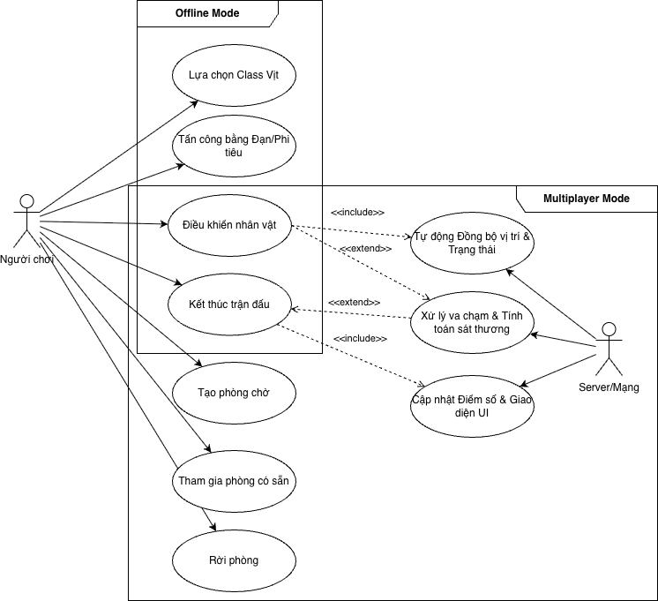

Hình 3.1 Use case tổng quát

- Usecase lựa chọn vịt

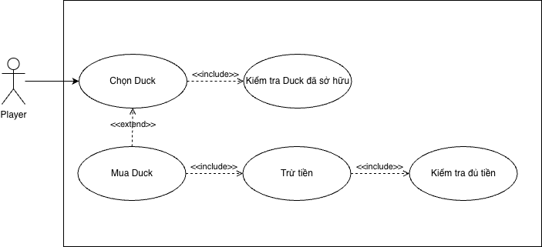
Hình 3.2 Usecase lựa chọn vịt

Bảng 3.1 Bảng mô tả Usecase lựa chọn vịt

UC ID and Name: | UC-1: Lựa chọn vịt
Created By: | Ngô Anh Nguyên | Date Created: | 10/03/2025
Primary Actor: | Người chơi (Player) | Secondary  Actors: | None
Trigger: | Người chơi mở UI chọn Duck và duyệt danh sách Duck để chọn Duck sử dụng.
Description: | Use case này mô tả cách người chơi chọn một Duck để sử dụng trong game.  Hệ thống sẽ kiểm tra xem Duck được chọn đã thuộc sở hữu của người chơi hay chưa. Nếu Duck đã sở hữu thì hệ thống cho phép chọn. Nếu chưa sở hữu, người chơi có thể thực hiện hành động Mua Duck.
Preconditions: | PRE–1: Người chơi đang ở màn hình Duck Selection Menu.  PRE–2: Hệ thống có danh sách các Duck khả dụng trong game.
Postconditions: | POST–1: Nếu Duck đã được sở hữu, Duck đó được đặt làm Duck hiện tại của người chơi.  POST–2: Nếu Duck chưa được sở hữu, hệ thống cho phép người chơi chuyển sang use case Mua Duck.  POST–3: UI hiển thị trạng thái Duck đã được chọn.
Normal Flow: | 1.0: Chọn Duck  - Người chơi mở menu chọn Duck.  - Hệ thống hiển thị danh sách các Duck khả dụng.  - Người chơi chọn một Duck.  - Hệ thống thực hiện kiểm tra Duck đã sở hữu.  - Nếu Duck đã được sở hữu:  - Hệ thống đặt Duck này làm Duck được sử dụng.  - UI cập nhật trạng thái.
Alternative Flows: | 1.0.A1: Duck chưa sở hữu  Tại bước 1.0.4, nếu hệ thống xác định Duck chưa được sở hữu:  Hệ thống hiển thị nút Mua Duck.  Người chơi có thể kích hoạt use case Mua Duck.
Exceptions: | 1.0.E1: Không tải được dữ liệu Duck  Hệ thống không tải được danh sách Duck -> UI hiển thị lỗi và không cho phép chọn, mua Duck
Priority: | High
Business Rules: | BR1: Người chơi chỉ có thể chọn Duck đã sở hữu  BR2: Nếu Duck chưa sở hữu, hệ thống phải cung cấp tuỳ chọn Mua Duck.  BR3: Sua khi Duck được chọn, Duck đó sẽ là nhân vật được sử dụng trong gameplay
Other Information: | Cần định nghĩa chi tiết các hiệu ứng hình ảnh (visual effects - VFX) và âm thanh (sound effects - SFX) cho nút chọn và mua.  Danh sách sở hữu phải hiển thị trạng thái: Đã sở hữu, chưa sở hữu  Mỗi Duck cần có thông tin: Icon, giá tiền, trạng thái sở hữu

- Usecase tấn công kẻ thù
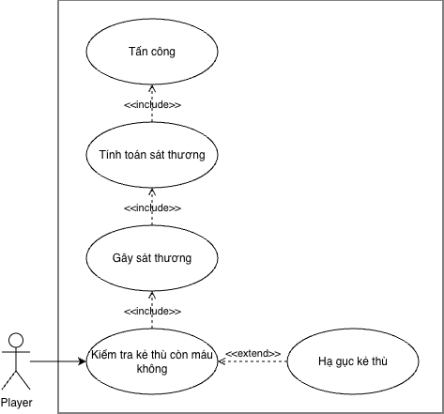

Hình 3. 3 Usecase tấn công kẻ thù Bảng 3.2 Bảng mô tả Usecase tấn công kẻ thù
UC ID and Name: | UC-2: Tấn công kẻ thù
Created By: | Ngô Anh Nguyên | Date Created: | 10/03/2025
Primary Actor: | Người chơi (Player) | Secondary  Actors: | Enemy

Trigger: | Người chơi điều khiển Duck thực hiện hành động tấn công bằng cách kích hoạt kỹ năng bắn đạn về phía kẻ thù.
Description: | Use case này mô tả cách người chơi sử dụng nhân vật Duck để tấn công kẻ thù trong game. Khi người chơi kích hoạt hành động tấn công, Duck sẽ sử dụng kỹ năng bắn đạn (projectile attack) để gây sát thương lên kẻ thù.  Hệ thống sẽ tính toán lượng sát thương gây ra dựa trên các yếu tố như loại Duck, sức mạnh tấn công, loại đạn, và thuộc tính của kẻ thù. Sau khi sát thương được áp dụng, hệ thống kiểm tra trạng thái máu của kẻ thù để xác định xem kẻ thù còn sống hay đã bị tiêu diệt.  Nếu máu của kẻ thù giảm xuống 0 hoặc thấp hơn, hệ thống sẽ kích hoạt use case Hạ gục kẻ thù để xử lý các sự kiện tiếp theo như hiệu ứng tiêu diệt, cập nhật trạng thái game hoặc ghi nhận điểm số.
Preconditions: | PRE–1: Người chơi đang điều khiển Duck trong màn chơi.  PRE–2: Trong môi trường game tồn tại ít nhất một kẻ thù có thể bị tấn công.  PRE–3: Duck có khả năng sử dụng kỹ năng tấn công bằng đạn.  PRE–4: Kẻ thù mục tiêu đang ở trong phạm vi hoặc hướng tấn công hợp lệ của Duck.
Postconditions: | POST–1: Kẻ thù nhận sát thương từ đòn tấn công của Duck.  POST–2: Giá trị máu (HP) của kẻ thù được cập nhật sau khi bị trúng đạn.  POST–3: Nếu máu kẻ thù bằng hoặc nhỏ hơn 0, hệ thống kích hoạt use case Hạ gục kẻ thù.  POST–4: Hệ thống hiển thị các hiệu ứng hình ảnh (VFX) và âm thanh (SFX) tương ứng với hành động tấn công.
Normal Flow: | 1.0: Duck tấn công kẻ thù  - Người chơi kích hoạt hành động tấn công.  - Duck thực hiện kỹ năng bắn đạn theo hướng di chuyển hoặc mục tiêu của người chơi.  - Hệ thống tạo projectile (đạn) và cho đạn di chuyển trong môi trường game.  - Khi đạn va chạm với kẻ thù, hệ thống kích hoạt use case Tính toán sát thương (<include>).  - Hệ thống xác định lượng sát thương dựa trên các yếu tố:  - Sức mạnh tấn công của Duck  - Thuộc tính của loại đạn  - Khả năng phòng thủ của kẻ thù  - Hệ thống thực hiện Gây sát thương lên kẻ thù (<inclue>).  - Hệ thống cập nhật chỉ số máu của kẻ thù sau khi nhận sát thương.  - Hệ thống thực hiện Kiểm tra kẻ thù còn máu không (<inclue>).  - Nếu kẻ thù vẫn còn máu:  - Kẻ thù tiếp tục tồn tại và có thể tiếp tục chiến đấu.
Alternative Flows: | 1.0.A1: Đạn không trúng mục tiêu  Tại bước 1.0.3, nếu projectile không va chạm với bất kỳ kẻ thù nào:  - Đạn tiếp tục bay cho đến khi hết phạm vi hoặc thời gian tồn tại.  - Đạn bị hủy.  - Không có sát thương nào được gây ra.  1.0.A2: Nhiều kẻ thù trong phạm vi  Tại bước 1.0.4, nếu projectile có khả năng xuyên qua nhiều mục tiêu:  - Đạn có thể va chạm với nhiều kẻ thù.  - Hệ thống lặp lại các bước tính toán và gây sát thương cho từng kẻ thù bị trúng đạn.
Exceptions: | 1.0.E1: Lỗi tạo projectile  Hệ thống không tạo được projectile do lỗi tài nguyên hoặc cấu hình.  → Hành động tấn công thất bại, không có sát thương xảy ra.  1.0.E2: Không xác định được mục tiêu  Hệ thống không xác định được đối tượng va chạm của đạn.  → Hệ thống bỏ qua va chạm và tiếp tục xử lý đạn.
Priority: | High
Business Rules: | BR1: Chỉ những đối tượng được phân loại là Enemy mới có thể nhận sát thương từ đòn tấn công của Duck.  BR2: Sát thương gây ra phụ thuộc vào thuộc tính của Duck và loại đạn được sử dụng.  BR3: Khi máu của kẻ thù giảm xuống 0 hoặc thấp hơn, hệ thống phải kích hoạt use case Hạ gục kẻ thù.  BR4: Mỗi lần đạn va chạm với kẻ thù phải kích hoạt hiệu ứng hình ảnh và âm thanh tương ứng.
Other Information: | - Cần định nghĩa chi tiết:  - Loại projectile của Duck  - Tốc độ và phạm vi bay của đạn  - Hiệu ứng va chạm (impact VFX)  - Hệ thống có thể mở rộng thêm các loại kỹ năng tấn công khác của Duck như:  - Bắn nhiều đạn  - Đạn nổ diện rộng  - Đạn xuyên mục tiêu.

- Usecase kết thúc trận đấu

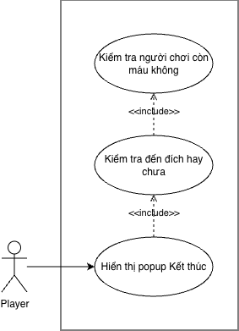

Hình 3.4 Usecase kết thúc trận đấu

Bảng 3.3 Bảng mô tả Usecase kết thúc trận đấu

UC ID and  Name: | UC-3: Kết thúc trận đấu
Created By: | Ngô Anh Nguyên | Date Created: | 10/03/2025
Primary Actor: | Người chơi (Player) | Secondary  Actors: | Game System
Trigger: | Trong quá trình chơi, hệ thống phát hiện ra người chơi hết máu hoặc người chơi đã đến đích của màn chơi.
Description: | Use case này mô tả cách hệ thống xác định và xử lý trạng thái kết thúc của một màn chơi. Trong quá trình gameplay, hệ thống liên tục kiểm tra các điều kiện quan trọng liên quan đến trạng thái của người chơi và mục tiêu của màn.  Nếu người chơi bị mất toàn bộ máu, trò chơi sẽ xác định người chơi đã thất bại. Nếu người chơi đạt được vị trí đích của màn, trò chơi xác định màn chơi đã hoàn thành.  Khi một trong hai điều kiện này xảy ra, hệ thống sẽ kích hoạt popup kết thúc màn chơi, hiển thị thông tin kết quả cho người chơi như trạng thái thắng hoặc thua, cùng với các tùy chọn tiếp theo như chơi lại, quay về menu hoặc chuyển sang màn tiếp theo.
Preconditions: | PRE–1: Người chơi đang tham gia một màn chơi trong game.  PRE–2: Hệ thống đang theo dõi các trạng thái gameplay như máu của người chơi và vị trí của nhân vật.  PRE–3: Màn chơi có vị trí đích (goal) được xác định trước.
Postconditions: | POST–1: Trạng thái màn chơi được xác định là thắng (Victory) hoặc thua (Defeat).  POST–2: Hệ thống dừng hoặc tạm dừng các hoạt động gameplay chính.  POST–3: Popup Kết thúc màn chơi được hiển thị cho người chơi.  POST–4: Người chơi có thể thực hiện các lựa chọn tiếp theo thoát về menu.
Normal Flow: | 1.0: Kiểm tra điều kiện kết thúc màn  Trong quá trình gameplay, hệ thống liên tục theo dõi trạng thái của người chơi.  Hệ thống thực hiện Kiểm tra người chơi còn máu không (<include>).  Nếu người chơi vẫn còn máu, hệ thống tiếp tục thực hiện Kiểm tra đến đích hay chưa (<include>).  Nếu người chơi đã đến vị trí đích của màn chơi:  a. Hệ thống xác định trạng thái hoàn thành màn chơi.  b. Hệ thống kích hoạt Hiển thị popup Kết thúc.  Popup kết thúc hiển thị thông tin kết quả của màn chơi cho người chơi.
Alternative  Flows: | 1.0.A1: Người chơi hết máu  Tại bước 1.0.2, nếu hệ thống xác định máu của người chơi bằng 0 hoặc nhỏ hơn 0:  Hệ thống xác định người chơi thất bại trong màn chơi.  Hệ thống dừng gameplay.  Hệ thống kích hoạt Hiển thị popup Kết thúc với trạng thái Defeat.  1.0.A2: Người chơi chưa đến đích  Tại bước 1.0.3, nếu người chơi chưa đến vị trí đích:  Gameplay tiếp tục diễn ra.  Hệ thống tiếp tục theo dõi trạng thái người chơi.
Exceptions: | 1.0.E1: Không xác định được trạng thái người chơi  Hệ thống không truy xuất được dữ liệu máu của người chơi.  → Hệ thống ghi nhận lỗi và tiếp tục gameplay.  1.0.E2: Lỗi hiển thị popup  Hệ thống không hiển thị được popup kết thúc do lỗi UI.  → Gameplay bị dừng nhưng không hiển thị giao diện kết quả.xw
Priority: | High
Business Rules: | BR1: Màn chơi kết thúc ngay khi người chơi hết máu hoặc đến đích.  BR2: Trạng thái kết thúc phải được xác định là Victory hoặc Defeat.  BR3: Khi popup kết thúc hiển thị, các hoạt động gameplay phải được tạm dừng.  BR4: Popup kết thúc phải cung cấp các lựa chọn tiếp theo như chơi lại, về menu hoặc sang màn tiếp theo.
Other Information: | - Popup kết thúc nên hiển thị thêm các thông tin như:  - Thời gian hoàn thành màn  - Điểm số đạt được  - Số kẻ thù đã tiêu diệt  - Trong chế độ multiplayer, hệ thống cần xác định trạng thái kết thúc riêng cho từng người chơi hoặc toàn bộ trận đấu.

- Usecase tạo phòng chờ

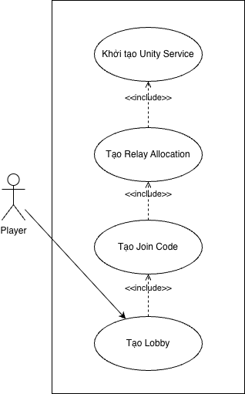

Hình 3.5 Usecase tạo phòng chờ

Bảng 3.4 Bảng mô tả Usecase tạo phòng chờ

UC ID and Name: | UC-4: Tạo phòng chờ
Created By: | Ngô Anh Nguyên | Date  Created: | 10/03/2025
Primary Actor: | Người chơi (Player) | Secondary  Actors: | None
Trigger: | Người chơi Chọn Matchmaking trong Multiplayer Mode
Description: | Use case này mô tả quy trình người chơi tạo một phòng chơi multiplayer để các người chơi khác có thể tham gia. Khi người chơi khởi tạo phòng, hệ thống sẽ thiết lập các dịch vụ mạng cần thiết thông qua Unity Services.  Hệ thống đầu tiên khởi tạo các dịch vụ mạng của Unity để đảm bảo các chức năng multiplayer có thể hoạt động. Sau đó hệ thống tạo một Relay Allocation nhằm thiết lập kênh kết nối trung gian giữa các người chơi mà không cần kết nối trực tiếp peer-to-peer.  Sau khi Relay Allocation được tạo thành công, hệ thống sinh ra một Join Code. Join Code này được sử dụng để những người chơi khác nhập vào nhằm tham gia phòng. Cuối cùng hệ thống tạo Lobby và gán Join Code vào lobby đó để quản lý danh sách người chơi và trạng thái phòng chơi.
Preconditions: | PRE–1: Người chơi đã mở game và truy cập vào menu multiplayer.  PRE–2: Thiết bị của người chơi có kết nối internet ổn định.  PRE–3: Dự án game đã được cấu hình Unity Gaming Services (Relay, Lobby).  PRE–4: Người chơi đã đăng nhập hoặc được xác thực thông qua Unity Authentication.
Postconditions: | POST–1: Một Lobby mới được tạo thành công.  POST–2: Hệ thống sinh ra một Join Code để người chơi khác có thể tham gia phòng.  POST–3: Người chơi tạo phòng được thiết lập làm Host của Lobby.  POST–4: Lobby được đăng ký trong hệ thống dịch vụ multiplayer và sẵn sàng cho người chơi khác tham gia.
Normal Flow: | 1.0: Tạo phòng Multiplayer  - Người chơi chọn chức năng Tạo Lobby trong menu multiplayer.  - Hệ thống khởi tạo các dịch vụ mạng bằng cách thực hiện Khởi tạo Unity Service (<include>).  - Sau khi các dịch vụ được khởi tạo thành công, hệ thống thực hiện Tạo Relay Allocation (<include>).  - Relay Allocation được thiết lập nhằm tạo một kênh kết nối trung gian cho các client multiplayer.  - Hệ thống tiếp tục thực hiện Tạo Join Code dựa trên Relay Allocation (<include>).  - Join Code được sinh ra và lưu lại để chia sẻ với các người chơi khác.  - Hệ thống thực hiện Tạo Lobby trong hệ thống Lobby Service (<include>).  - Lobby được thiết lập với các thông tin như:  - Host của phòng  - Join Code  - Số lượng người chơi tối đa  - Hệ thống hiển thị thông tin lobby và Join Code cho người chơi tạo phòng.
Alternative  Flows: | 1.0.A1: Khởi tạo Unity Service thất bại  Tại bước 1.0.2, nếu hệ thống không khởi tạo được Unity Services:  - Hệ thống hiển thị thông báo lỗi kết nối dịch vụ.  - Quy trình tạo lobby bị hủy.  1.0.A2: Tạo Relay Allocation thất bại  Tại bước 1.0.3, nếu Relay Allocation không được tạo:  - Hệ thống thông báo lỗi mạng hoặc lỗi dịch vụ.  - Lobby không được tạo.  1.0.A3: Không tạo được Join Code  Tại bước 1.0.5, nếu hệ thống không sinh được Join Code:  - Lobby không được khởi tạo.  - Hệ thống hiển thị thông báo lỗi.
Exceptions: | 1.0.E1: Mất kết nối internet  Trong quá trình tạo lobby, kết nối internet bị gián đoạn.  → Hệ thống dừng quá trình và hiển thị lỗi kết nối.  1.0.E2: Lỗi dịch vụ Relay hoặc Lobby  Unity Services không phản hồi yêu cầu.  → Lobby không được tạo và hệ thống ghi nhận lỗi.
Priority: | High
Business Rules: | BR1: Mỗi lobby phải có một host duy nhất.  BR2: Join Code phải là duy nhất và chỉ hợp lệ cho lobby tương ứng.  BR3: Chỉ những người chơi có Join Code hợp lệ mới có thể tham gia lobby.  BR4: Lobby phải lưu thông tin số lượng người chơi tối đa và danh sách người chơi hiện tại.
Other Information: | - Join Code thường có độ dài 6 ký tự do Unity Relay cung cấp.  - Lobby có thể chứa các metadata như:  - Tên phòng  - Chế độ chơi  - Map  - Sau khi lobby được tạo, host có thể thực hiện các hành động tiếp theo như:  - Bắt đầu trận đấu  - Mời người chơi khác  - Hủy phòng.

- Usecase tham gia phòng chờ
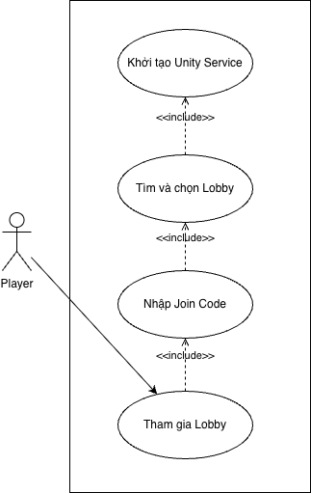

Hình 3.6 Usecase tham gia phòng chờ

Bảng 3.5 Bảng mô tả Usecase tham gia phòng chờ

UC ID and Name: | UC-5: Hệ thống vũ khí
Created By: | Ngô Anh Nguyên | Date Created: | 10/03/2025
Primary Actor: | Người chơi (Player) | Secondary  Actors: | None
Trigger: | Người chơi Chọn Matchmaking trong menu multiplayer của game
Description: | Use case này mô tả quá trình người chơi tham gia vào một phòng chờ multiplayer đã được tạo trước đó. Khi người chơi thực hiện thao tác tham gia, hệ thống sẽ khởi tạo các dịch vụ mạng của Unity Gaming Services để đảm bảo khả năng kết nối giữa các người chơi.  Sau khi các dịch vụ được khởi tạo, người chơi có thể tìm kiếm và chọn một lobby đang tồn tại hoặc nhập Join Code được cung cấp bởi người chơi tạo phòng. Hệ thống sẽ kiểm tra tính hợp lệ của Join Code hoặc lobby được chọn.  Nếu thông tin hợp lệ, hệ thống sẽ kết nối người chơi vào lobby thông qua Relay Service, đồng thời cập nhật danh sách người chơi trong lobby. Khi tham gia thành công, người chơi sẽ được đưa vào màn hình phòng chờ, nơi hiển thị danh sách người chơi và trạng thái chuẩn bị trước khi trận đấu bắt đầu.
Preconditions: | PRE–1: Người chơi đã mở game và truy cập vào menu multiplayer.  PRE–2: Thiết bị của người chơi có kết nối internet ổn định.  PRE–3: Hệ thống đã có ít nhất một lobby đang tồn tại hoặc người chơi có Join Code hợp lệ.  PRE–4: Dự án game đã cấu hình Unity Gaming Services (Lobby và Relay).
Postconditions: | POST–1: Người chơi được thêm vào danh sách thành viên của lobby.  POST–2: Hệ thống thiết lập kết nối Relay giữa người chơi và host.  POST–3: UI phòng chờ hiển thị thông tin người chơi vừa tham gia.  POST–4: Người chơi có thể chờ host bắt đầu trận đấu.
Normal Flow: | 1.0: Tham gia phòng chờ  - Người chơi chọn chức năng Tham gia phòng chờ trong menu multiplayer.  - Hệ thống thực hiện Khởi tạo Unity Service (<>).  - Hệ thống hiển thị danh sách các lobby đang hoạt động cho người chơi.  - Người chơi thực hiện Tìm và chọn Lobby phù hợp (<>).  - Người chơi nhập Join Code của phòng chơi (<>) nếu tham gia bằng mã phòng.  - Hệ thống kiểm tra tính hợp lệ của Join Code hoặc lobby đã chọn.  - Nếu hợp lệ, hệ thống thực hiện Tham gia Lobby (<>).  - Hệ thống thiết lập kết nối thông qua Relay Server.  - Người chơi được chuyển đến màn hình phòng chờ, nơi hiển thị danh sách người chơi hiện tại.
Alternative  Flows: | 1.0.A1: Lobby đã đầy  Tại bước 1.0.6, nếu lobby đã đạt số lượng người chơi tối đa:  - Hệ thống thông báo phòng đã đầy.  - Người chơi được yêu cầu chọn lobby khác.  1.0.A2: Join Code không hợp lệ  Tại bước 1.0.6, nếu Join Code không tồn tại:  - Hệ thống hiển thị thông báo lỗi.  - Người chơi phải nhập lại Join Code hợp lệ.  1.0.A3: Lobby không còn tồn tại  Nếu lobby bị host hủy trước khi người chơi tham gia:  - Hệ thống thông báo lobby không tồn tại.  - Danh sách lobby được làm mới.
Exceptions: | 1.0.E1: Lỗi khởi tạo Unity Service  Hệ thống không thể khởi tạo Unity Gaming Services.  → Người chơi không thể tham gia lobby.  1.0.E2: Lỗi kết nối Relay  Hệ thống không thiết lập được kết nối relay.  → Người chơi không thể tham gia phòng chơi.
Priority: | High
Business Rules: | BR1: Người chơi chỉ có thể tham gia lobby nếu lobby chưa đạt số lượng người chơi tối đa.  BR2: Join Code phải trùng khớp với lobby tồn tại trong hệ thống.  BR3: Khi người chơi tham gia thành công, lobby phải cập nhật danh sách người chơi theo thời gian thực.  BR4: Chỉ host của lobby mới có quyền bắt đầu trận đấu.
Other Information: | - Lobby nên hiển thị các thông tin sau:  - Tên phòng  - Số lượng người chơi hiện tại / tối đa  - Trạng thái phòng  - Hệ thống nên hỗ trợ hai phương thức tham gia phòng:  - Chọn lobby từ danh sách  - Nhập Join Code trực tiếp.

- Usecase điều khiển nhân vật
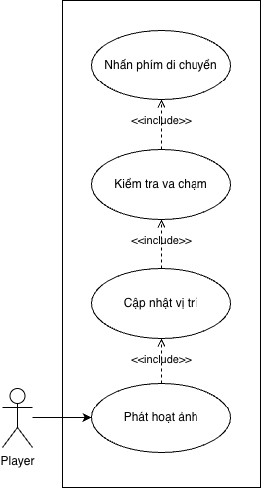

Hình 3.7 Usecase điều khiển nhân vật

Bảng 3. 6 Bảng mô tả Usecase điều khiển nhân vật

UC ID and Name: | UC-6: Điều khiển nhân vật
Created By: | Ngô Anh Nguyên | Date Created: | 10/03/2025
Primary Actor: | Người chơi (Player) | Secondary Actors: | None
Trigger: | Người chơi dùng phím Space để làm nhân vật nhảy lên.
Description: | Use case này mô tả quá trình người chơi điều khiển nhân vật bằng cách nhấn phím Space để thực hiện hành động nhảy. Khi người chơi nhấn phím, hệ thống sẽ xử lý input, kiểm tra va chạm, cập nhật vị trí của nhân vật trong thế giới game và phát hoạt ảnh tương ứng.  Cơ chế điều khiển được thiết kế tương tự Flappy Bird, mỗi lần nhấn phím sẽ tạo một lực đẩy giúp nhân vật bay lên trong khi trọng lực liên tục kéo nhân vật xuống.
Preconditions: | PRE–1: Game đang trong trạng thái đang chơi (Playing).  PRE–2: Nhân vật đã được khởi tạo trong scene.  PRE–3: Hệ thống input của game đang hoạt động.
Postconditions: | POST–1: Nhân vật thực hiện hành động nhảy lên.  POST–2: Vị trí của nhân vật được cập nhật trong game world.  POST–3: Hoạt ảnh tương ứng với trạng thái nhảy được phát.
Normal Flow: | 1.0: Điều khiển nhân vật  - Người chơi nhấn phím Space.  - Hệ thống nhận input điều khiển từ người chơi. (<include> Nhấn phím di chuyển)  - Hệ thống áp dụng lực nhảy lên nhân vật.  - Hệ thống thực hiện kiểm tra va chạm với các đối tượng trong môi trường.(<include> Kiểm tra va chạm)  - Nếu không có va chạm gây cản trở, hệ thống cập nhật vị trí của nhân vật trong thế giới game.(<include> Cập nhật vị trí)  - Hệ thống phát hoạt ảnh bay cho nhân vật.(<include> Phát hoạt ảnh)
Alternative Flows: | 1.0.A1: Nhân vật va chạm chướng ngại vật  Tại bước 1.0.4, nếu nhân vật va chạm với chướng ngại vật:  - Hệ thống kích hoạt trạng thái Game Over.  - Nhân vật dừng di chuyển.  1.0.A2: Nhân vật chạm biên trên hoặc dưới màn hình  - Hệ thống phát hiện nhân vật vượt quá giới hạn màn chơi.  - Hệ thống kích hoạt Game Over.
Exceptions: | 1.0.E1: Không nhận được input  Nếu hệ thống input không nhận được tín hiệu phím Space:  → Nhân vật không thực hiện hành động nhảy.
Priority: | High
Business Rules: | BR1: Mỗi lần nhấn Space sẽ tạo một lực đẩy làm nhân vật bay lên một khoảng nhất định.  BR2: Trọng lực luôn tác động lên nhân vật làm nhân vật rơi xuống theo thời gian.  BR3: Nhân vật không được vượt quá giới hạn trên và dưới của màn chơi.  BR4: Nếu nhân vật va chạm với chướng ngại vật, trò chơi sẽ kết thúc.
Other Information: | No information

- Usecase rời phòng

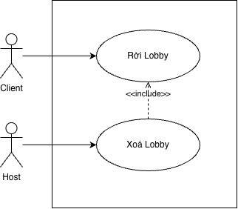

Hình 3.8 Usecase rời phòng

Bảng 3.7 Bảng mô tả Usecase rời phòng

UC ID and Name: | UC-7: Hệ thống chuyển bản đồ
Created By: | Ngô Anh Nguyên | Date Created: | 10/03/2025
Primary Actor: | Người chơi (Player) | Secondary  Actors: | None
Trigger: | Người chơi chọn Rời Lobby trong màn hình matching
Description: | Use case này mô tả quá trình một người chơi rời khỏi phòng chờ multiplayer. Khi người chơi chọn rời lobby, hệ thống sẽ loại bỏ người chơi khỏi danh sách thành viên của lobby.  Nếu người rời phòng là Host, hệ thống sẽ thực hiện xóa lobby và tất cả người chơi còn lại sẽ bị ngắt kết nối khỏi phòng.
Preconditions: | PRE–1: Người chơi đang ở trong một lobby.  PRE–2: Lobby đang tồn tại trong hệ thống Unity Lobby Service.
Postconditions: | POST–1: Người chơi không còn nằm trong danh sách thành viên của lobby.  POST–2: Nếu người rời là host, lobby sẽ bị xóa.  POST–3: Các client còn lại được thông báo lobby đã bị đóng.
Normal Flow: | 1.0: Rời Lobby  1. Người chơi chọn Rời Lobby trên giao diện phòng chờ.  2. Hệ thống gửi yêu cầu rời lobby đến Lobby Service.  3. Hệ thống loại bỏ người chơi khỏi danh sách thành viên của lobby.  4. Người chơi được chuyển về menu multiplayer.
Alternative Flows: | 1.0.A1: Host rời lobby  Tại bước 1.0.2, nếu người rời phòng là host:  - Hệ thống thực hiện Xóa Lobby.  - Tất cả client còn lại bị ngắt kết nối khỏi lobby.  - Người chơi được chuyển về menu multiplayer.
Exceptions: | 1.0.E1 Lỗi kết nối Lobby Service  Nếu hệ thống không gửi được yêu cầu rời lobby:  → Người chơi vẫn ở trong lobby và hệ thống hiển thị thông báo lỗi.
Priority: | Medium
Business Rules: | BR1. Người chơi bắt buộc phải đang trong một Lobby hợp lệ.  BR2. Thêm độ trễ khi rời Lobby để tránh người chơi spam liên tục.
Other Information: | No Information

Sơ đồ lớp

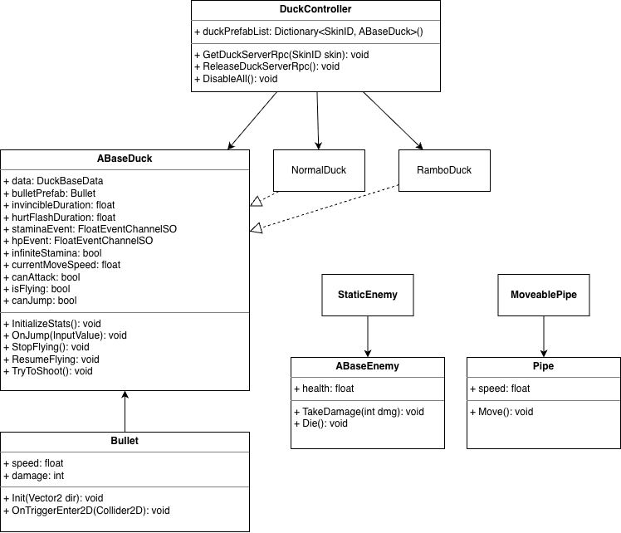

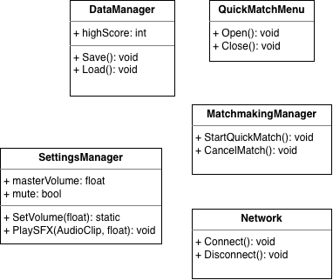

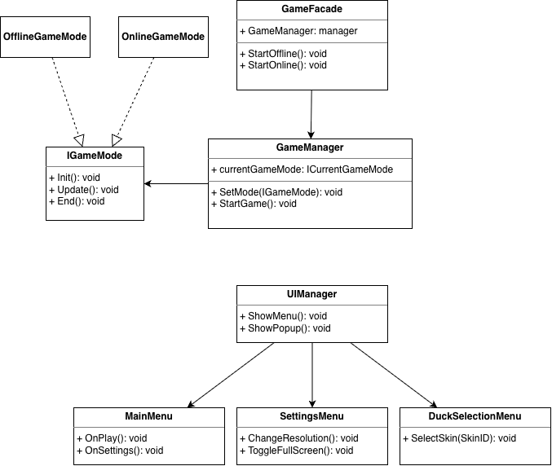

Hình 3.11 Sơ đồ lớp

Bảng 3.10 Bảng mô tả sơ đồ lớp

Tên lớp | Thuộc tính | Kiểu dữ liệu | Mô tả
Duck Controller | duckPrefabList | Ditionary<SkinID, ABaseDuck> | Map skin IDs với duck prefab tương đương
ABaseDuck | data | DuckBaseData | Cấu hình dữ liệu cho duck (speed, stamina, hp, …)
ABaseDuck | bulletPrefab | Bullet | Prefab được sử dụng để tạo ra đạn
ABaseDuck | invincibleDuration | float | Thời gian duck bất tử sai khi nhận sát thương
ABaseDuck | hurtFlashDuration | float | Thời gian nhấp nháy của hiệu ứng khi nhân sát thương
ABaseDuck | staminaEvent | FloatEventChannelSO | Kênh sự kiện để truyền sự thay đổi stamina tới UI
ABaseDuck | hpEvent | FloatEventChannelSO | Kênh sự kiện để truyền sự thay đổi hp tới UI
ABaseDuck | infiniteStamina | bool | Nếu đúng, stamina không phải giờ mất
ABaseDuck | currentMoveSpeed | float | Giá trị tốc độ di chuyển
ABaseDuck | canAttack | bool | Cờ hành vi của tấn công
ABaseDuck | isFlying | bool | Cờ hành vi của bay
ABaseDuck | canJump | bool | Cờ hành vi của nhảy
ABaseDuck | InitializeStats() | void | Khởi tạo dữ liệu
ABaseDuck | OnJump(InputValue) | void | Thực hiện thao tác nhảy
ABaseDuck | StopFlying | void | Không cho Duck bay
ABaseDuck | ResumeFlying() | void | Cho phép Duck bay
ABaseDuck | TryToShoot() | void | Thực hiện hành động tấn công
Bullet | speed | float | Tốc độ bắn của đạn
Bullet | damage | int | Lượng sát thương gây ra của đạn
Bullet | Init(Vector2 dir) | void | Khởi tạo hướng đạn sẽ bay
Bullet | OnTriggerEnter2D(Collider2D) | void | Xử lý logic khi va chạm vào kẻ địch tường.
GameFacade | Manager | GameManager | Tham chiếu đển GameManager
GameFacade | StartOffline() | void | Bắt đầu và cấu hình chế độ offline
GameFacade | StartOnline() | void | Bắt đầu và cấu hình chế độ online
GameManager | currentGameMode | ICurrentGameMode | Chế độ game hiện tại (Offline/Online)
GameManager | SetMode(IGameMode) | void | Đặt chế độ game
GameManager | StartGame() | void | Bắt đầu trận đấu
DataManager | Load() | void | Load dữ liệu
DataManager | Save() | void | Lưu dữ liệu
SettingsManager | masterVolume | float | Mức âm thanh tổng thế
SettingsManager | mute | book | Cờ có bật âm thanh hay không
SettingsManager | SetVolume(float) | static | Thiết lập âm lượng
SettingsManager | PlaySFX(AudioClip, float) | void | Phát hiệu ứng âm thanh
UIManager | ShowMenu() | void | Hiển thị menu
UIManager | ShowPopup() | void | Hiển thị popup
ABaseEnemy | health | float | Lượng máu hiện tại của kẻ thù
ABaseEnemy | TakeDamage(int dmg) | void | Xử lý logic khi nhận sát thương
ABaseEnemy | Die() | void | Xử lý logic khi kẻ thù chết
Pipe | speed | float | Tốc độ di chuyển của pipe
Pipe | Move() | void | Thiết lập logic di chuyển
MainMenu | OnPlay() | void | Mở menu LevelSelection(Offline) hoặc Matchmaking(Online)
MainMenu | OnSettings() | void | Mở menu Settings
SettingsMenu | ChangeResolution() | void | Thay đổi độ phân giải màn hình
SettingsMenu | ToggleFullScreen() | void | Bật/tắt toàn màn hình
DuckSelectionMenu | SelectSkin(SkinID) | void | Thiết lập skin sử dụng hiện tại
QuickMatchMenu | Open() | void | Mở panel
QuickMatchMenu | Close() | void | Tắt panel
Network | Connect() | void | Kết nối mạng
Network | Disconnect | void | Ngắt kết nối mạng

Sơ đồ tuần tự
- Sơ đồ tuần tự lựa chọn vịt
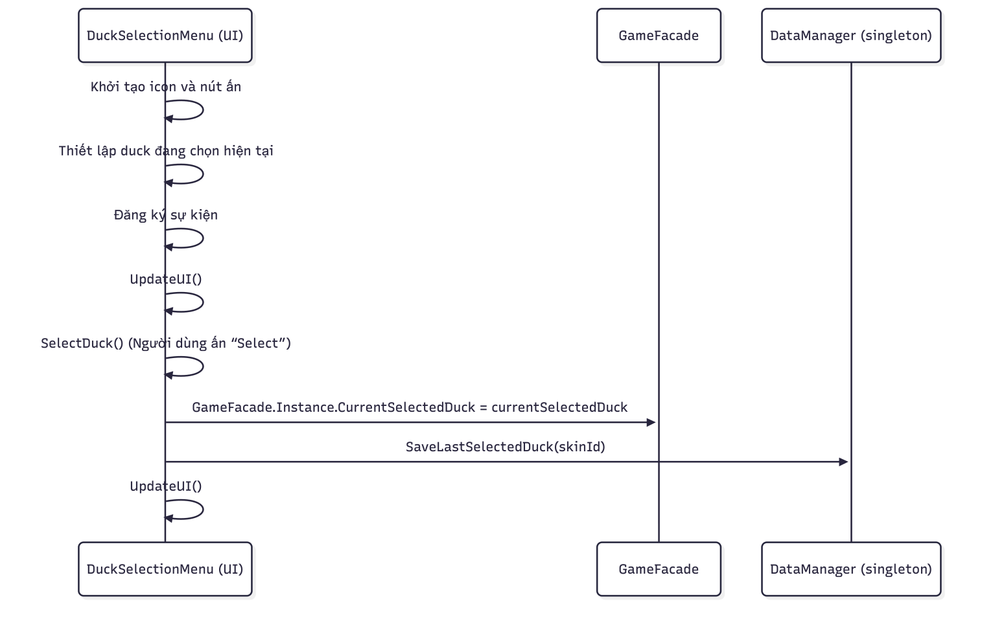
Hình 3.12 Sơ đồ tuần tự Lựa chọn vịt

- Sơ đồ tuần tự tấn công kẻ thù
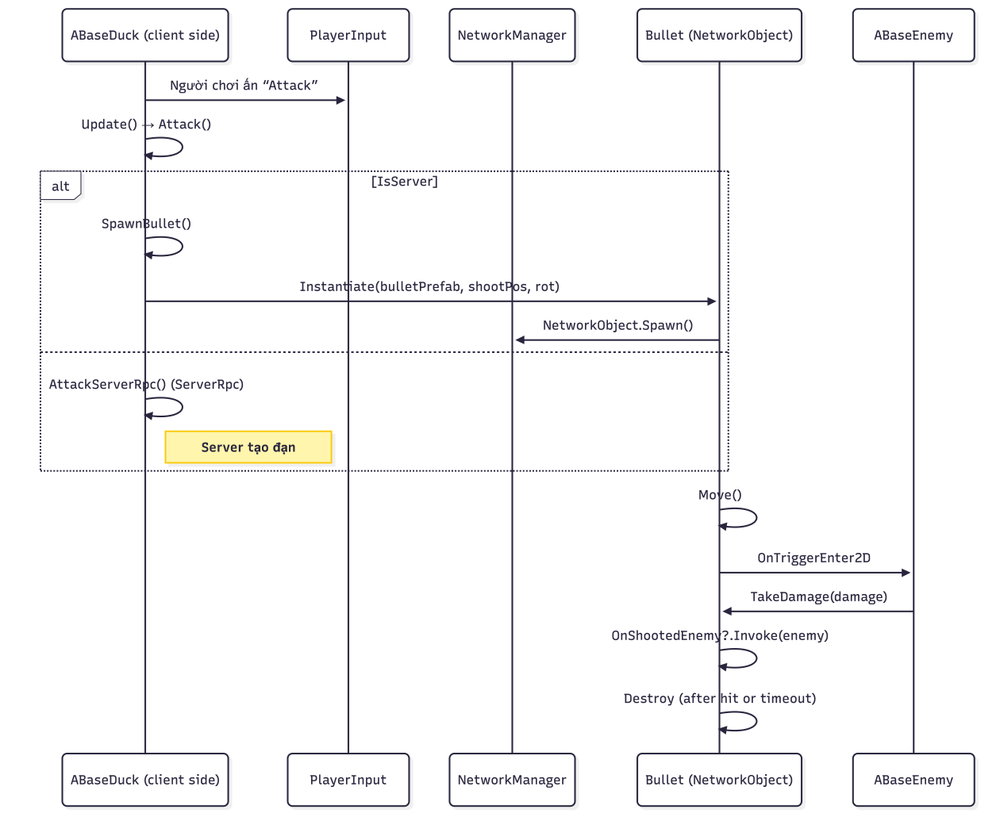
Hình 3.13 Sơ đồ tuần tự Tấn công kẻ thù
- Sơ đồ tuần tự điều khiển nhân vật
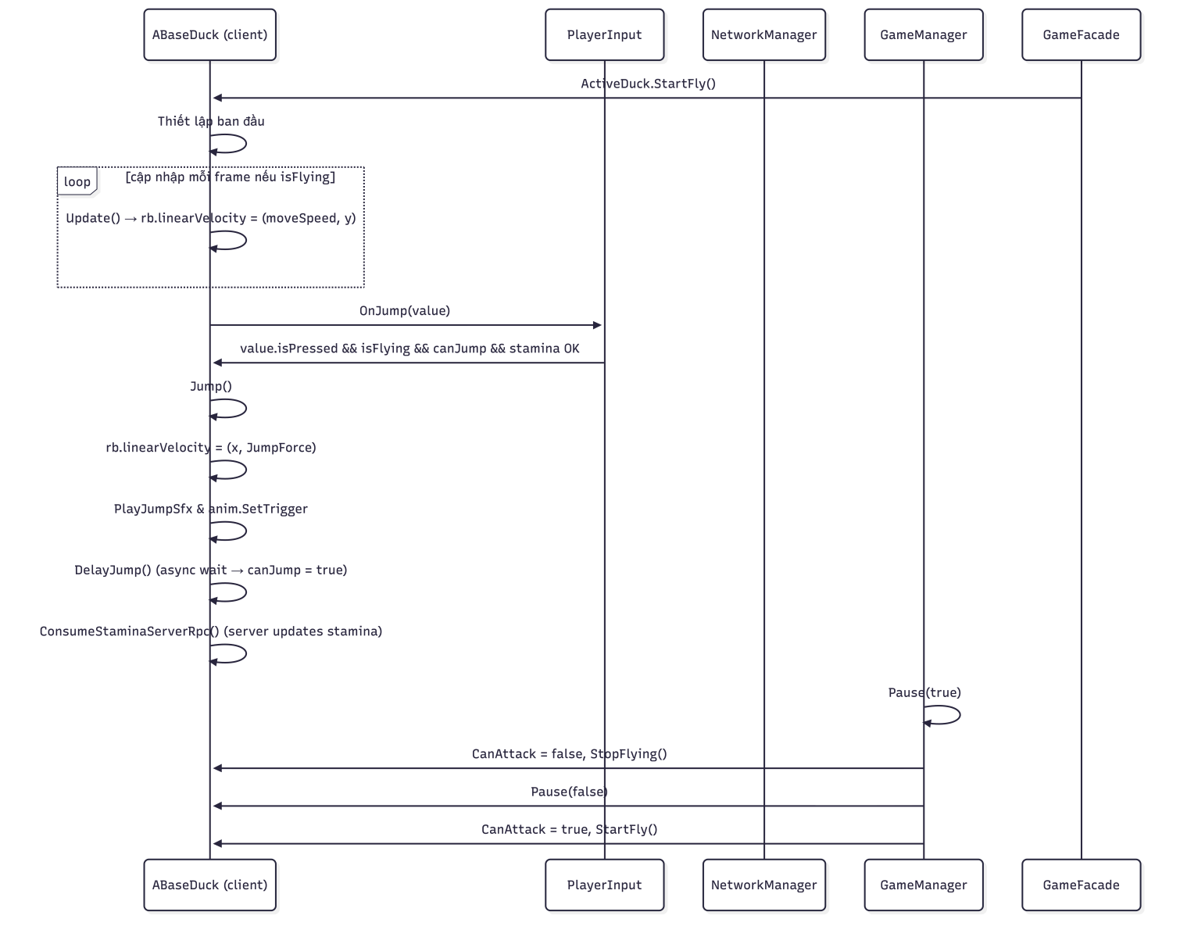
Hình 3.14 Sơ đồ tuần tự Điều khiển nhân vật

- Sơ đồ tuần tự kết thúc trận đấu
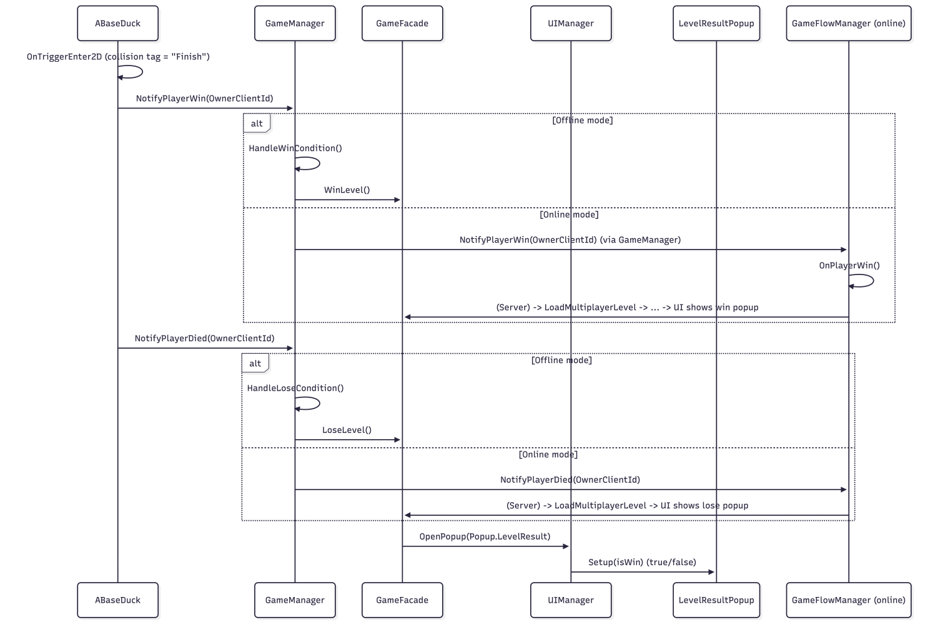
Hình 3.15 Sơ đồ tuần tự Kết thúc trận đấu

- Sơ đồ tuần tự tạo phòng chờ và tham gia phòng chờ
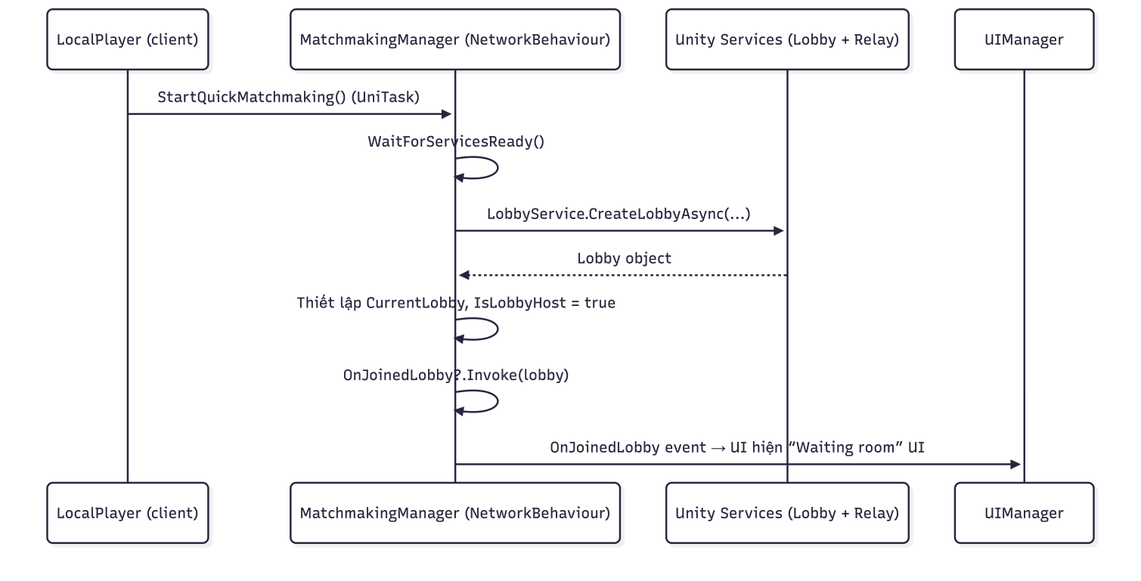
Hình 3.16 Sơ đồ tuần tự Tạo phòng chờ và tham gia phòng chờ

- Sơ đồ tuần tự tham gia phòng chờ

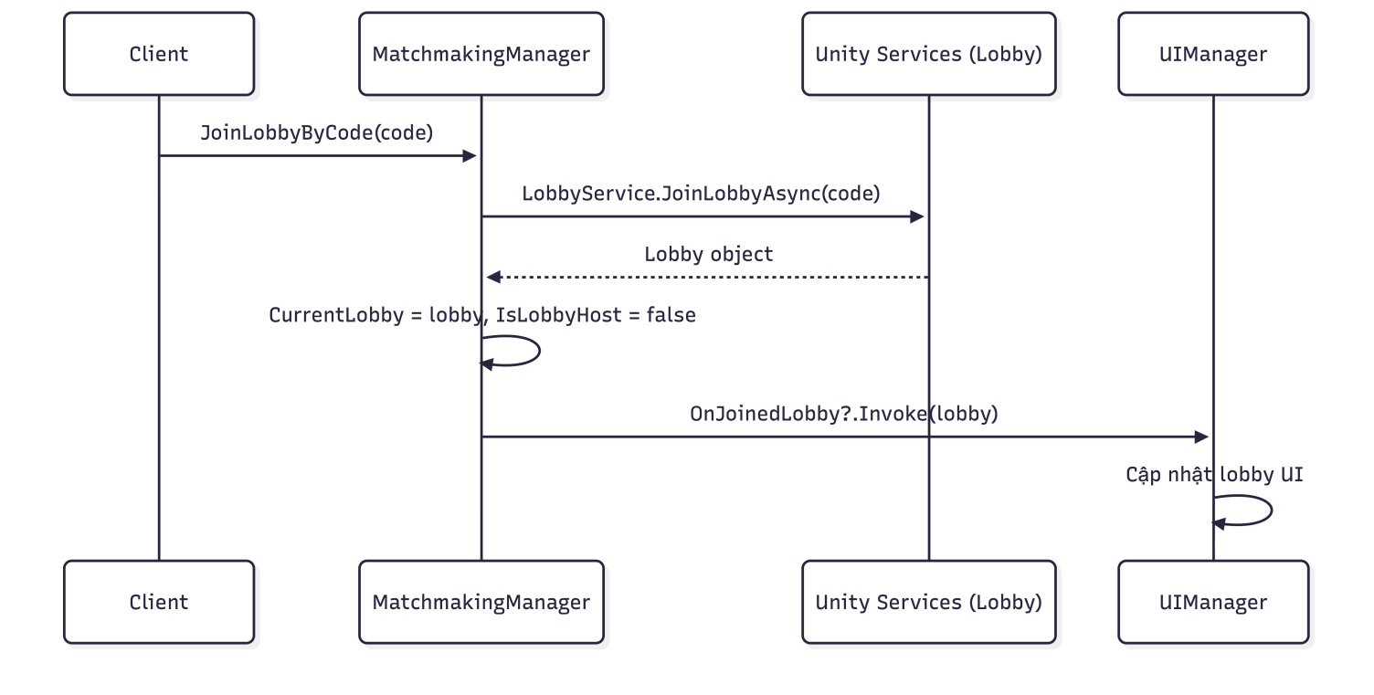
Hình 3.17 Sơ đồ tuần tự Tham gia phòng chờ

- Sơ đồ tuần tự rời phòng

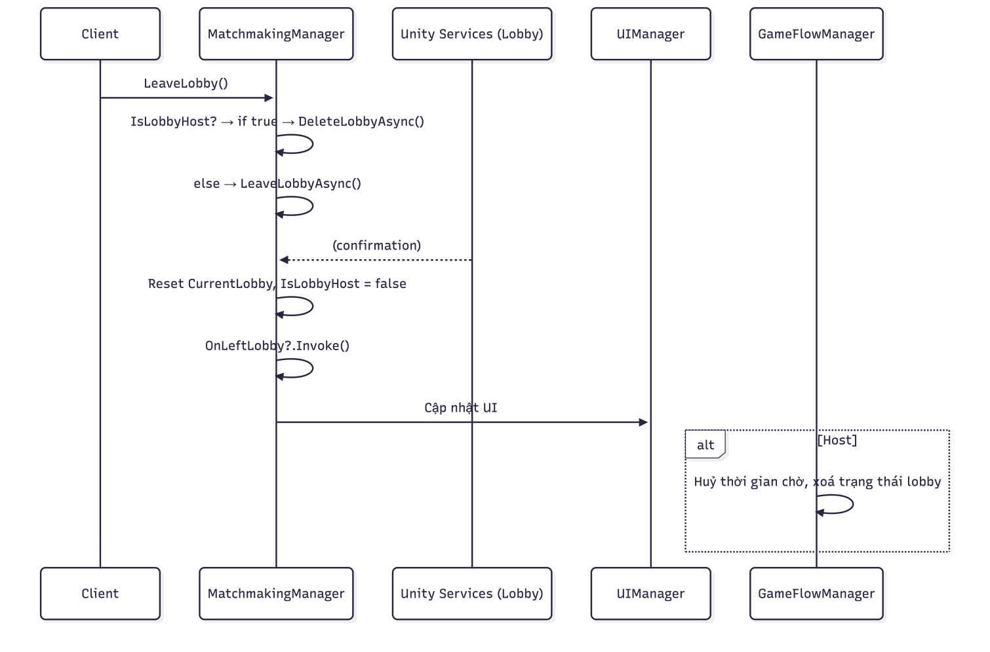Hình 3.18 Sơ đồ tuần tự Rời phòng

3.1.5 Sơ đồ hoạt động
- Sơ đồ hoạt động lựa chọn Duck
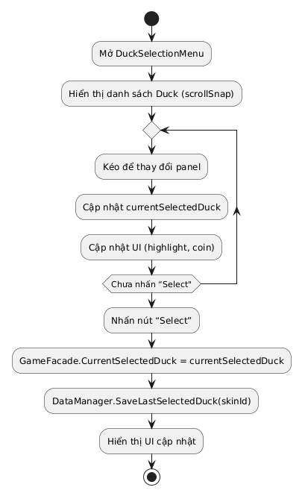

Hình 3.21 Sơ đồ hoạt động Lựa chọn Duck

- Sơ đồ hoạt động tấn công kẻ thù

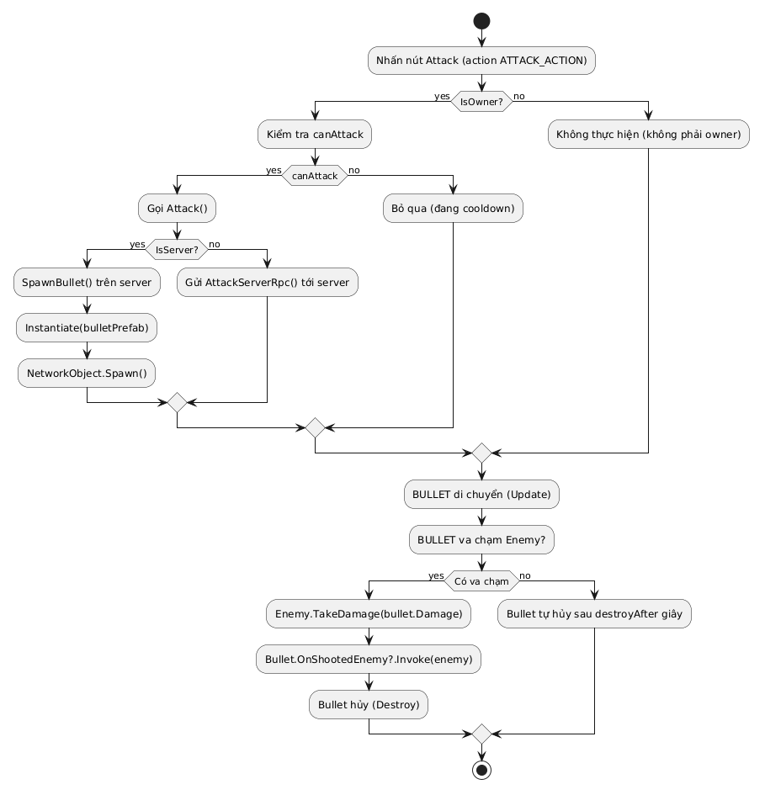

Hình 3.22 Sơ đồ hoạt động Tấn công kẻ thù

- Sơ đồ hoạt động điều khiển Duck
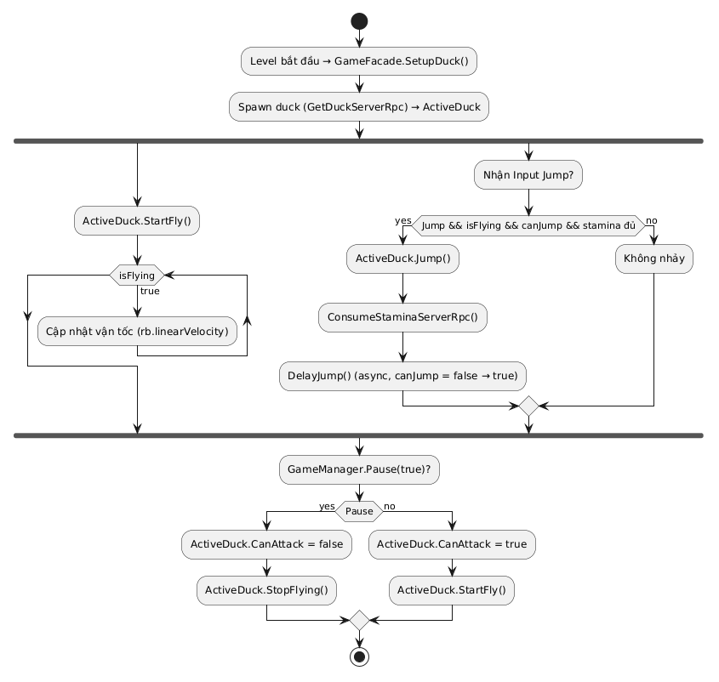

Hình 3.23 Sơ đồ hoạt động Điều khiển Duck

- Sơ đồ hoạt động kết thúc trận đấu
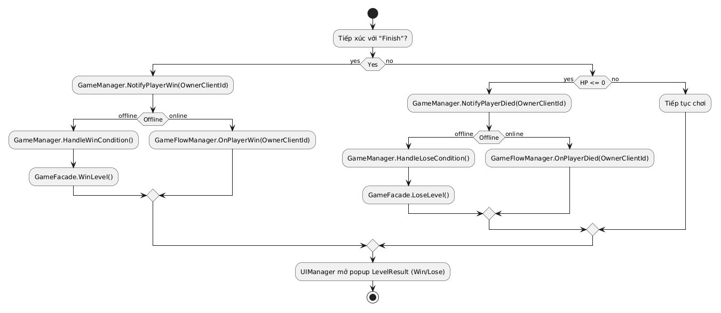

Hình 3.24 Sơ đồ hoạt động Kết thúc trận đấu

- Sơ đồ hoạt động tạo phòng chờ

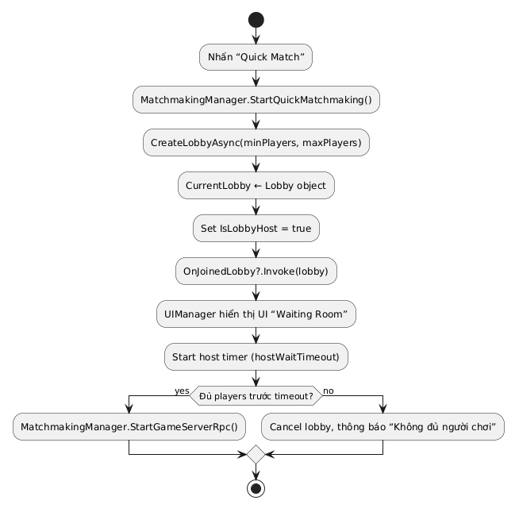

Hình 3.25 Sơ đồ hoạt động Tạo phòng chờ
- Sơ đồ hoạt động tham gia phòng chờ
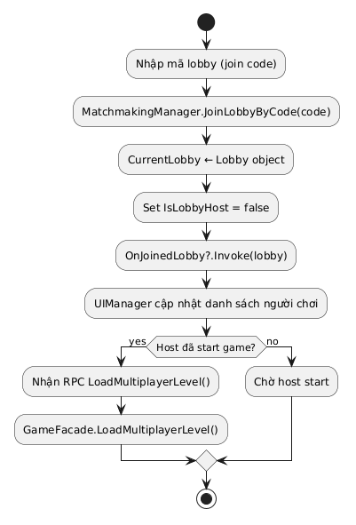

Hình 3.26 Sơ đồ hoạt động Tham gia phòng chờ

- Sơ đồ hoạt động rời phòng

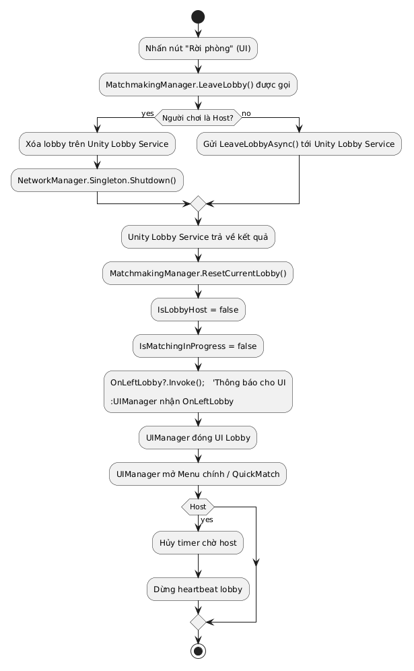

Hình 3.27 Sơ đồ hoạt động Rời phòng

Phân tích đối tượng

Người chơi
Bảng 3.11 Phân tích đối tượng người chơi trong trò chơi

Thuộc tính | Giá trị / Vai trò
Tên đối tượng | Duck(mặc định)
Vai trò | Nhân vật chính, điều khiển bởi người chơi.
Thuộc tính | HP, Mana, Stamina, Attack
Hành vi | Di chuyển, tấn công, nhảy
Lưu trữ | Loại duck đang chọn
Mục tiêu | Cán đích

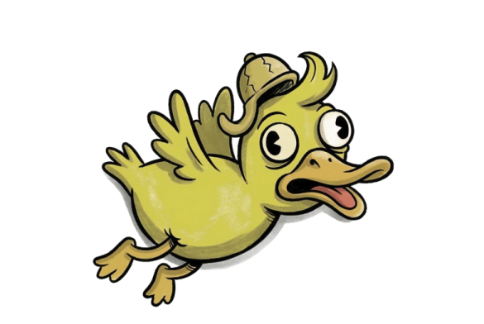

Hình 3.30 Hình ảnh nhân vật Duck

Kẻ thù
Bảng 3.12 Phân tích đối tượng Kẻ thù trong tròi chơi

Thuộc tính | Giá trị / Vai trò
Tên đối tượng | Slime, DarkWolf, Fae corrupted, Boss (Shadow Spirit...)
Vai trò | Thử thách người chơi, cản trở tiến trình về đích
Thuộc tính | HP, Attack, Speed, Type
Hành vi | Di chuyển, đứng yên, tấn công
Tương tác | Player (combat)
Phân loại | Static_Basic, Static_Advanced, Shootable_Static, Shootable_Dynamic, Stick to Pipe
Mục tiêu | Bảo vệ khu vực, tạo căng thẳng cho người chơi

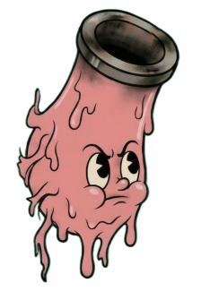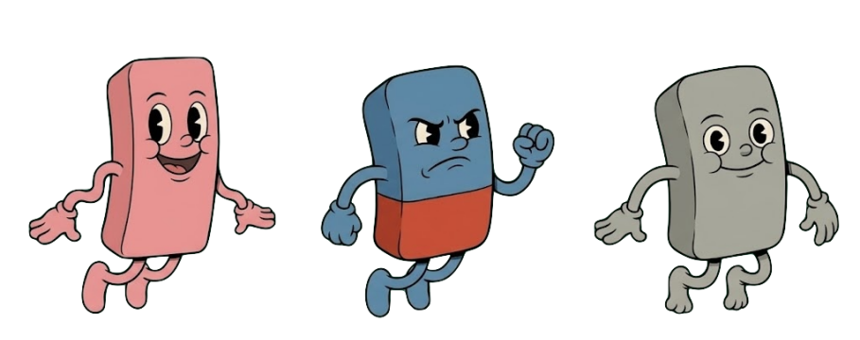
Hình 3.31 Hình ảnh của kẻ thù

Bản đồ
Bảng 3.13 Phân tích đố tượng bản đồ trong trò chơi

Thuộc tính | Giá trị / Vai trò
Tên đối tượng | Bản phác thảo
Vai trò | Bối cảnh cho cốt truyện và gameplay
Thuộc tính | Tên, ID, danh sách NPC/Enemy/Item, nhạc nền
Hành vi | Load / Unload theo tiến trình game
Tương tác | Player (di chuyển), LoadScene, Spawn position
Loại Level | Làng, rừng, đền cổ, hang động, thế giới Fae
Chức năng đặc biệt | Một số level có puzzle hoặc boss battle

Hình 3.32 Bản đồ và vật thể trang trí

Cơ sở dữ liệu và quản lý dữ liệu
Trong khuôn khổ phát triển trò chơi "Flappy Duck", việc quản lý và lưu trữ dữ liệu là một yếu tố cốt lõi. Tuy nhiên, thay vì triển khai một Hệ quản trị cơ sở dữ liệu quan hệ (RDBMS) truyền thống, dự án đã áp dụng một phương pháp tiếp cận linh hoạt, tận dụng các tính năng mạnh mẽ sẵn có của Unity Engine và các công cụ quen thuộc khác để đáp ứng hiệu quả các nhu cầu lưu trữ dữ liệu đa dạng. Cách tiếp cận này bao gồm việc sử dụng ScriptableObjects cho dữ liệu cấu hình tĩnh, PlayerPrefs cho dữ liệu trạng thái đơn giản.
    - Quản lý dữ liệu cấu hình tĩnh bằng Scriptable Objects
Phần lớn dữ liệu mang tính chất cấu hình, định nghĩa thuộc tính cố định của các thực thể trong game (như thông số vũ khí, chỉ số cơ bản của kẻ thù, đặc tính vật phẩm) được quản lý bằng ScriptableObjects. ScriptableObjects là các asset trong Unity cho phép lưu trữ một lượng lớn dữ liệu chia sẻ mà không cần gắn vào một GameObject cụ thể trong Scene. Chúng hoạt động như những container dữ liệu độc lập. ScriptableObjects đóng vai trò như một "cơ sở dữ liệu cấu hình" nội bộ, mạnh mẽ và linh hoạt cho các dữ liệu tĩnh của game.
Ứng dụng trong dự án: Định nghĩa Duck (DuckData): Mỗi loại Duck được tạo ra dưới dạng một asset DuckData, chứa các thông tin như hp, stamina, lực nhảy, tốc độ di chuyển. Điều này cho phép dễ dàng tạo mới, cân bằng và quản lý các loại vũ khí khác nhau trực tiếp trong Unity Editor

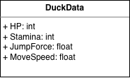

Hình 3.33 ScriptableObjects lưu trữ thông tin Duck

Bảng 3.15 Bảng phân tích dữ liệu lưu trữ vũ khí

Tên lớp  (ScriptableObject) | Thuộc tính | Kiểu dữ  liệu | Mô tả
DuckData | HP | int | Lượng máu cơ bản của Duck
DuckData | Stamina | int | Lượng Stamina cơ bản của Duck (Nếu Duck yêu cầu sử dụng Stamina)
DuckData | JumpForce | float | Lực nhảy của Duck
DuckData | MoveSpeed | float | Tốc độ di chuyển cơ bản của Duck

Lưu trữ trạng thái đơn giản bằng PlayerPrefs
Đối với các dữ liệu đơn giản cần lưu lại giữa các lần chơi của người dùng, PlayerPrefs là công cụ được lựa chọn nhờ sự tiện lợi và dễ sử dụng. PlayerPrefs lưu dữ liệu dưới dạng cặp khóa-giá trị (key-value) đơn giản (int, float, string) vào bộ nhớ cục bộ của thiết bị.
Ứng dụng trong dự án: Lưu Cài đặt: Âm lượng âm thanh, độ phân giải màn hình, lựa chọn ngôn ngữ... Lưu Tiến trình Cơ bản: Có thể dùng để lưu loại Duck đang chọn, màn chơi hiện tại (Offline Mode).

Thiết kế giao diện game

Thiết kế giao diện Gameplay cơ bản
Hình 3.35 bên dưới là một bản phác thảo (wireframe) đơn giản cho game phong cách Flappy Bird. Người chơi (Player) sẽ đối đầu với các Người chơi khác trên màn hình hoặc quái vật (enemy) nếu offline mode. Hiển thị lượng máu của người chơi (Player) ở phía trái trên cùng của màn hình.
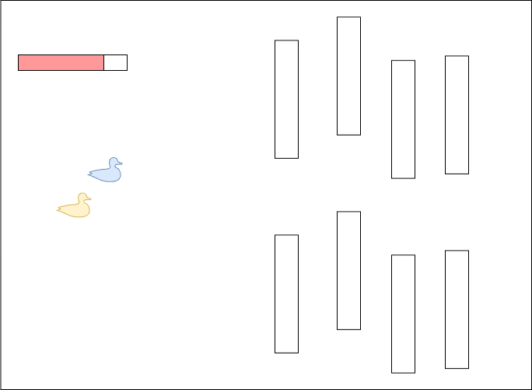
Hình 3.35 Thiết kế giao diện Gameplay cơ bản

CHƯƠNG 4: TRIỂN KHAI LẬP TRÌNH VÀ TỐI ƯU HÓA MÃ NGUỒN

Lập trình tương tác Giao diện màn hình Lobby và Khởi tạo Kết nối Mạng lưới
Quy trình trải nghiệm hệ thống mạng của tựa game không bao giờ thả người chơi rơi thẳng vào một thế giới đang chạy, mà luôn phải bắt đầu bằng một bước đệm tiếp đón và xác thực người dùng. Giao diện này thường được khởi chạy, quản lý tại một Scene khởi đầu được cô lập có tên là "Lobby Scene". Tại Scene tiền kỳ này, một khối giao diện kỹ thuật số Canvas được các lập trình viên thiết kế, bố cục vô cùng gọn gàng và trực quan nhằm điều hướng người dùng. Nó bao gồm biểu tượng logo Pixel của tựa game, và một bảng điều khiển trung tâm (Control Panel) được bố trí khoa học với 2 nút bấm tương tác (Button UI) đóng vai trò thao tác kích hoạt mạng chính: "Tạo phòng làm Chủ" (Host Game) và "Tìm và Vào phòng" (Join Game). Kèm theo ngay bên dưới là một trường khung nhập liệu văn bản động (InputField component) nhằm cung cấp không gian để người dùng gõ thông số cấu hình địa chỉ IPv4 đích.
Đoạn mã mã nguồn cốt lõi (Core Script) để kích hoạt đánh thức hệ thống mạng nội bộ sử dụng mẫu thiết kế kiến trúc Singleton độc tôn được cung cấp sẵn của thư viện NGO. Khi một sự kiện click chuột, hoặc chạm cảm ứng (OnClick Event) xảy ra, hệ thống EventSystem của Unity sẽ phát tín hiệu để thực thi ngay lập tức các khối lệnh rẽ nhánh tương ứng trong Script NetworkUIController:
Kịch bản 1: Khởi tạo Máy chủ cục bộ: Khi người chơi đóng vai trò chủ tọa quyết định chọn nút Host:
// Kích hoạt API lệnh khởi tạo cụm Server kiêm Local Client
NetworkManager.Singleton.StartHost();
Quá trình dưới nền hệ thống lúc này diễn ra vô cùng phức tạp: Ngay khi hàm API lệnh ngắn gọn này được triệu gọi, thư viện lớp dưới Unity Transport lập tức được đánh thức và bắt đầu khởi chạy một tiến trình máy chủ nội bộ (Local Server Process) chạy ngầm dưới hệ điều hành. Nó thực hiện thao tác gửi lệnh cấp quyền mở port và kích hoạt việc bắt đầu lắng nghe, tóm bắt các gói tin UDP trên cổng (Port) mặc định được khai báo trước là 7777 (cổng này hoàn toàn có thể được lập trình cấu hình lại để tránh xung đột phần mềm khác). Đồng thời, tuân theo quy tắc nghiêm ngặt của chế độ vận hành kiểu Host, thiết bị xử lý của người dùng này sẽ tự động ra lệnh mạng sinh ra (Network Spawn) một bản thể nhân vật GameObject của chính người dùng thao tác tạo phòng vào Scene địa lý hiện tại. Cơ chế này cấp quyền cho chủ tọa phòng được phép tận hưởng điều khiển con chim của mình, theo dõi diễn biến trò chơi giống hệt một Client tham gia bình thường, kết nối liền mạch vào cái máy chủ ảo đang chạy ngầm trong bộ nhớ của chính mình.
Kịch bản 2: Dò tìm và Kết nối Máy khách: Khi những người chơi khác trên thiết bị mạng ngoại vi chọn nút Client:
// Khởi động giao thức Client, đóng gói tín hiệu Handshake gửi đi
NetworkManager.Singleton.StartClient();
Quy trình không hề đơn giản là kết nối ngay. Trước khi chính thức gọi dòng lệnh sinh tử này, kịch bản logic giao diện (UI Script) sẽ phải thực thi hàm kiểm tra an toàn dữ liệu đầu vào của vùng chứa InputField. Nếu một người dùng phổ thông vội vã bấm tham gia mà không hề nhập bất cứ ký tự IP nào, hệ thống AI bắt lỗi sẽ can thiệp, tiến hành tự động thiết lập và gán địa chỉ IP đích kết nối mặc định được cấu hình là địa chỉ kiểm thử vòng lặp (loopback address) 127.0.0.1. Điều kiện này nhằm thiết lập phục vụ vô cùng tiện lợi cho tiến trình kỹ sư test, kiểm tra chạy thử mở nhiều cửa sổ game, gỡ lỗi đa luồng trên cùng màn hình của một máy tính cục bộ.
Ngược lại, nếu một chuỗi định dạng địa chỉ IP IPv4 chuẩn mực của mạng nội bộ (mạng LAN/Wifi chung nhà) được người chơi nhập vào một cách có chủ đích (ví dụ chuẩn IP: 192.168.1.15), lớp nền tảng mạng UnityTransport sẽ được can thiệp lập trình để thay đổi điểm đến cấu hình ConnectionData. Sau đó, thư viện sẽ bắt đầu ráo riết gửi các gói tin chào hỏi và cố gắng thiết lập thực hiện thủ tục bắt tay xác thực (Handshake Protocol) qua giao thức chuyển vận UDP với chiếc máy Host ở đầu bên kia. Nếu hệ thống mạng Host phản hồi bằng một thông điệp cấp phép hợp lệ "Approved", Client mới được phép tải dữ liệu đồ họa Scene Gameplay và khởi tạo bản vẽ nhân vật.

Triển khai lập trình hệ thống Logic và Điều khiển tác nhân Nhân vật (Bird Controller Module)
Trong cơ chế vận hành của hệ sinh thái Netcode for GameObjects (NGO), quy trình sinh sản và tạo ra nhân vật tham gia vào mạng lưới (Player Spawning) được tự động hóa ở mức độ cực kỳ thông minh và chặt chẽ. Đội ngũ lập trình viên chỉ cần tiến hành khai báo đăng ký kéo thả một khối dữ liệu Prefab mẫu cấu hình đầy đủ của chú chim vào vùng tham số thuộc tính Player Prefab nằm trong bảng điều khiển trung tâm của NetworkManager. Bất cứ thời điểm nào có một kết nối mạng được duyệt hợp lệ (áp dụng đồng đẳng cho cả Host người tạo phòng hay bất kỳ Client nào xin vào tham gia sau đó), Engine NGO dưới nền sẽ ngay lập tức tự động gọi hàm Instantiate Prefab này tại vị trí tâm của tọa độ màn hình gốc (0,0,0) và tối quan trọng hơn cả: Nó tiến hành gán ghép, khắc tên mã quyền sở hữu mạng (Ownership Authority) cho đúng duy nhất thiết bị IP Client vừa hoàn tất kết nối đó.
Bên trong các dòng mã của tập lệnh hạt nhân BirdController.cs, toàn bộ logic điều khiển hành vi nhân vật được thiết kế lồng ghép vô cùng cẩn trọng nhằm mục đích tối thượng là thiết lập bức tường lửa bảo vệ tính toàn vẹn, chống gian lận của các thao tác dữ liệu đầu vào (Input Security):
Khối mã sử dụng hàm mặc định Update() (hàm này được hệ thống Unity triệu hồi chạy quét tự động hàng chục lần trong một giây, tốc độ phụ thuộc vào sức mạnh của vi xử lý) để luân phiên lắng nghe, bắt các sự kiện tín hiệu điện tử của phím vật lý Space hoặc Click chạm chuột trái chạm màn hình (Input.GetMouseButtonDown(0)) xảy ra mỗi khi có khung hình mới được vẽ trôi qua.
Điều kiện rẽ nhánh chốt chặn sinh tử và cực kỳ quan trọng: Rào cản an ninh mạng chống điều khiển chéo thiết bị: if (!IsOwner) return;
Dòng lệnh chặn đứng (Early return) có vẻ đơn giản nhưng lại chứa đựng tinh hoa bảo mật này tận dụng biến kiểm tra cờ (flag bool) `IsOwner`. Biến này được cung cấp tự động bởi thuộc tính của lớp `NetworkBehaviour`. Việc kiểm tra nghiêm ngặt này sẽ ngăn chặn hoàn toàn, triệt để mọi nguy cơ khi một người chơi bị thao túng tâm lý, tìm cách cài các tệp mã độc gửi tín hiệu điều khiển nhằm thao túng, phá hoại làm rơi quỹ đạo bay con chim của một người chơi khác. Máy khách cục bộ (Local Client) sẽ bị ép buộc chỉ được phép lắng nghe và đáp ứng các thao tác truyền lực vật lý trên đúng duy nhất cái đối tượng mạng mà chính nó được Server cấp quyền quản lý sở hữu. Mọi thao tác ngoài luồng khác sẽ bị bỏ qua và vứt vào thùng rác bộ nhớ.
Phân tích chiều sâu Logic mô phỏng thuật toán vật lý nhảy (Gravity Jump Module):
private void Jump() {
// Thiết lập, khóa và xóa sổ lại toàn bộ áp lực gia tốc rơi đang bị dồn nén tích lũy của trọng lực Trái đất ảo
rb.velocity = Vector2.zero;
// Bơm thẳng một xung lực tác động cực mạnh tức thời theo hướng véc-tơ dọc chỉa thẳng hướng lên trên
rb.AddForce(Vector2.up * jumpForce, ForceMode2D.Impulse);
}
Phân tích kiến trúc mã ở đây: Việc chèn dòng lệnh cưỡng bức ép bộ nhớ thuộc tính rb.velocity trở về định dạng Vector2.zero (không có vận tốc rơi, đứng im hoàn toàn ở 2 trục X,Y) ngay trước khi hệ thống cộng thêm lực truyền Impulse (định nghĩa lực tác động cực nhanh, xung lượng không bị suy hao hay phải phụ thuộc tính toán vào thông số cấu hình khối lượng tĩnh của vật thể Mass) là một kỹ xảo lập trình đồ họa vật lý vô cùng thông minh. Nhờ vào sự can thiệp triệt tiêu gia tốc này, chú chim nhân vật sẽ luôn luôn duy trì khả năng nảy vọt lên cùng một mức thông số độ cao ổn định và đồng đều ở mỗi chu kỳ khi người chơi hoảng hốt chạm liên tục vào màn hình, mà hoàn toàn không cần phải quan tâm hay bị lực hấp dẫn phản kháng làm ảnh hưởng, bất chấp việc con chim đó đang cắm đầu rơi tự do xuống đất với vận tốc đang lớn nhanh đến mức nào ngay trước tích tắc đó. Sự phản hồi nhất quán này là chìa khóa vàng cho việc tập luyện xây dựng phản xạ cơ bắp (Muscle Memory) trong game Arcade.

Hệ thống sinh Chướng ngại vật
Như đã phân tích ở phần lý thuyết rủi ro về bất đồng bộ (Desync) phía trên, sự phân tán mã nguồn điều khiển việc khởi tạo các chướng ngại vật ra tất cả các máy trạm một cách không hợp lý, vô kỷ luật có thể là ngòi nổ phá hủy hoàn toàn logic cạnh tranh cốt lõi của toàn bộ tựa game Multiplayer. Nhằm mục đích đảm bảo duy trì sự kiểm soát và sự nhất quán ở mức độ tuyệt đối 100% đối với dữ liệu của các mạng lưới vật thể vật lý cản trở (chống lại hoàn toàn vấn đề sai lệch ngẫu nhiên khoảng cách ống nước xuất hiện lộn xộn trên từng cái màn hình độc lập của người chơi), tập lệnh PipeSpawner bị áp đặt quy tắc bảo mật kỹ thuật cực đoan: Nó bị giới hạn chỉ được phép phân giải và thực thi chạy luồng mã trên bộ vi xử lý của cái thiết bị đang nắm quyền hạn quản trị Host/Server.
Cấu trúc kịch bản sử dụng vòng lặp cơ chế cập nhật đồng hồ đếm thời gian (Internal Timer Engine) mang đặc trưng cơ bản và hiệu quả nhất trong lập trình môi trường Unity:
void Update() {
// Rào chắn bảo vệ an ninh mạng đầu tiên: Ngắt khối thực thi ngay lập tức, trả lại tài nguyên RAM nếu đoạn mã đang vô tình cố chạy trên máy Client
if (!IsServer) return;
// Thuật toán tích lũy lượng thời gian trôi qua chênh lệch thực tế vô cùng nhỏ giữa các Frame (delta Time) để bù đắp việc khác biệt FPS máy yếu máy mạnh
timer += Time.deltaTime;
// Kiểm tra cấu hình xem đồng hồ đếm ngược đã đạt và đủ lấp đầy chu kỳ cần để sinh sản ống mới hay chưa
if (timer >= spawnInterval) {
// Nếu đủ thời gian chờ, gọi hàm thủ tục hành động
SpawnPipe();
// Reset lại giá trị đồng hồ đếm ngược về con số 0 tròn trĩnh để bắt đầu một vòng đời sinh sản mới tiếp theo
timer = 0;
}
}
Bên trong các lớp chi tiết của tiến trình hàm SpawnPipe(), máy chủ có thẩm quyền tuyệt đối (Server) sẽ tự mình tiến hành gọi hàm API cấp thấp Instantiate (Tiến trình sao chép bộ nhớ) để tạo hình đối tượng ống nước kép từ một thư mục tài nguyên Prefab đã được cấu hình từ trước trên ổ cứng dự án. Để tạo ra sự bất ngờ đánh lừa phản xạ người dùng, nó sẽ tự động kích hoạt bộ sinh số ngẫu nhiên khởi tạo vị trí trục thẳng đứng Y bằng dòng lệnh tính toán Random.Range(minY, maxY). Cụm lệnh này đóng vai trò nhốt sự ngẫu nhiên, nhằm mục đích giới hạn việc đảm bảo giữ cho khoảng hở vượt qua (Gap area) giữa hai đường biên ống nước trên dưới luôn luôn nằm hoàn toàn trọn vẹn trong tầm nhìn góc chiếu của mắt Camera đồ họa hiển thị, tuyệt đối ngăn chặn việc sinh ống nước quá cao vượt quá tầm bay cực hạn, hoặc quá thấp tụt xuống dưới lòng đất vượt quá giới hạn khung hình sân chơi vật lý gây ra sự ức chế không thể vượt qua nổi. Cuối cùng, và cũng là thao tác giao tiếp mạng mang tầm vóc quan trọng nhất của cả tiến trình, lõi Server sẽ gói ghém dữ liệu và gọi hàm API đồng bộ hóa truyền tải vô tuyến mạng lưới phân tán diện rộng: pipeInstance.GetComponent <NetworkObject>().Spawn(); Hệ quả thần kỳ: Ngay khi dòng khối mã vô tuyến này vừa chạy thực thi xong, khối ống nước vô tri vô giác kia đã chính thức mang trong mình thuộc tính đồng bộ mạng toàn cầu. Nó sẽ tự động được hệ thống NGO xác thực đăng ký ID danh tính mạng (Network ID Registration) và từ từ xuất hiện trôi dạt nhẹ nhàng, hiểm hóc và đầy đe dọa trên các màn hình nhỏ của hàng chục, hàng trăm người chơi đang nín thở tham gia vào máy chủ một cách cực kỳ đồng điệu trong không gian mạng ảo.

Hệ thống lưu và tải trạng thái
Hệ thống này đảm bảo rằng tiến trình của người chơi không bị mất đi giữa các lần chơi.
Công nghệ:
- DontDestroyOnLoad: Các đối tượng Manager Singleton (GameManager, GameFacade, SettingsManager, DataManager...) được đánh dấu DontDestroyOnLoad() trong hàm Awake() để chúng không bị hủy khi chuyển cảnh, giữ lại dữ liệu trong bộ nhớ RAM suốt phiên chơi.
- PlayerPrefs: Được sử dụng chủ yếu để lưu các cài đặt (âm lượng, độ phân giải) và có thể là dữ liệu save meta rất đơn giản (ví dụ: âm lượng tổng).

Mô tả cốt chuyện

Bối cảnh thế giới
Câu chuyện của Flappy Duck diễn ra hoàn toàn trên mặt bàn làm việc bừa bộn của một họa sĩ truyện tranh. Giữa màn đêm thanh vắng, dưới ánh đèn bàn vàng vọt, vị họa sĩ đang phải vắt kiệt sức lực chạy đua với hạn chót nộp bản thảo cho nhà xuất bản. Xung quanh ngổn ngang giấy vụn, cốc cà phê cạn đáy, lọ mực, ghim giấy và vô số bản phác thảo dang dở. Nằm khiêm tốn ở một góc phải của trang giấy phác thảo là Ducky - một hình vẽ nháp hình chú vịt nhỏ xíu. Ducky được vẽ vội vã, nét chì còn thô ráp, cái đầu hơi méo mó, mang một vẻ ngốc nghếch hoàn toàn lạc lõng giữa những nhân vật siêu anh hùng hoành tráng mà họa sĩ đang dồn tâm huyết sáng tác. Lúc này, Ducky chỉ là một hình vẽ tĩnh lặng, vô tri vô giác, nằm yên chờ đợi số phận của một nét vẽ nháp.

Sự kiện khởi đầu
Biến cố xảy ra khi vị họa sĩ, trong cơn buồn ngủ và mệt mỏi tột độ, đã lỡ tay làm rớt một giọt Mực Phép Thuật (Magic Ink) – loại mực đặc biệt vốn chỉ dùng để đi nét cho nhân vật chính – trúng ngay vào hình vẽ Ducky. Ngay khi giọt mực thấm vào mặt giấy, một phép màu đã xảy ra: Ducky chớp mắt. Chú vịt hai chiều rùng mình, lắc mỏ và ngỡ ngàng nhận ra mình có thể tự do cử động trên mặt giấy; Ducky đã thực sự "sống dậy". Tuy nhiên, niềm vui chưa kịp trọn vẹn thì mối đe dọa ập đến. Họa sĩ dụi mắt tưởng mình nhìn nhầm, nhưng rồi nhanh chóng nhíu mày chán nản. Xuyên qua một bong bóng thoại khổng lồ lơ lửng trên không, hắn lẩm bẩm chê bai nét vẽ này quá xấu xí, làm hỏng cả bố cục trang truyện và quyết định phải xóa nó đi. Ngay lập tức, họa sĩ vớ lấy Cục Tẩy Khổng Lồ (The Eraser) và giáng mạnh xuống trang giấy. Trong cơn hoảng loạn tột độ và bản năng sinh tồn trỗi dậy, Ducky đập cánh thật mạnh, bay vọt lên thoát khỏi vết tẩy sát trong gang tấc, chính thức bắt đầu cuộc hành trình chạy trốn tử thần.

Diễn biến chính
Từ đây, Ducky phải liên tục băng qua các thế giới khác nhau trên bàn vẽ, mỗi nơi là một thử thách nghiệt ngã. Tại "Sổ Phác Thảo" (The Sketchbook), chú vịt nhỏ phải lách qua những nét bút chì (Pencil Pipes) ngoằn ngoèo do Họa sĩ gạch xóa, đồng thời chống trả lại sự tấn công của những Nét Rối (Scribbles) - những hình vẽ hỏng mang lòng đố kỵ với sự sống của Ducky. Bằng cách học nhả mực để tự vệ, Ducky thoát khỏi cuốn sổ và rơi xuống "Giấy Ô Ly" (The Blueprint Grid). Nơi đây, mọi thứ bị ép vào khuôn khổ toán học. Họa sĩ dùng Thước Kẻ (Ruler) và Com-pa (Compass) làm chướng ngại vật sắc bén, kết hợp cùng những chiếc Máy Bay Giấy phóng tới tấp để tiêu diệt mầm mống hỗn loạn.
Không khuất phục được hình vẽ lỗi, Họa sĩ tức điên hất đổ cả lọ mực đen, biến trang giấy thành "Biển Mực Đen" (The Ink Spill). Ducky kiên cường bay qua đầm lầy mực đen ngòm, chiến đấu với những Lọ Mực (Ink Pots) phun độc và hàng loạt ngòi bút máy (G-Pen) cắm tua tủa. Giữa hành trình gian nan ấy, Ducky nhìn thấy tấm bìa của "Bản Thảo Hoàn Chỉnh" (The Masterpiece) rực rỡ ở cuối bàn và chợt giác ngộ: Nếu có thể bay vào đó và yên vị trên trang bìa in màu, cậu sẽ trở thành nhân vật chính thức, vĩnh viễn không bao giờ bị tẩy xóa nữa.

Cao trào và kết thúc
Cuộc rượt đuổi lên đến đỉnh điểm khi Ducky bay tới mép của Bản Thảo Hoàn Chỉnh, đặt tại khu vực "Bàn của Biên Tập Viên" (The Editor's Desk). Chỉ còn một bước nhảy cuối cùng, nhưng cản đường cậu lúc này không phải là Họa sĩ, mà là Ngài Biên Tập Viên (The Editor) quyền lực với bàn tay to lớn đeo nhẫn vàng và cầm con dấu đỏ. Giận dữ vì chất lượng tồi tệ của một "con vịt nháp", Biên Tập Viên hét lên "REJECTED!" và quyết tâm không để Ducky làm vấy bẩn siêu phẩm của công ty. Hắn tung ra những đòn tấn công tàn sát: dùng Kìm Dập Ghim (Stapler Crusher) dập liên hồi xuống mặt giấy hòng ghim chặt Ducky, đồng thời phái Siêu Cục Tẩy Boss (The Almighty Eraser) truy sát gắt gao. Trong không gian bị thu hẹp dồn dập, Ducky phải vắt kiệt mọi kỹ năng để lách qua khe hẹp của dập ghim và nhả mực đẩy lùi Cục Tẩy. Trong khoảnh khắc sinh tử khi Cục Tẩy lao tới tung đòn chí mạng, Ducky lộn vòng né tránh xuất thần, khiến Cục Tẩy mất đà đâm sầm vào lọ mực của Biên Tập Viên và nổ tung thành một đám khói bụi sặc sỡ.

Mô tả luật chơi
Trải nghiệm tương tác trong "Flappy Duck" được thiết kế để mang lại sự chủ động và phản xạ nhanh nhạy cho người chơi, kết hợp nhuần nhuyễn giữa việc sử dụng bàn phím và quan sát để cán đích.

Điều khiển di chuyển cơ bản và nâng cao
Di chuyển chính: Cơ chế điều khiển của trò chơi được thiết kế đơn giản tương tự phong cách của Flappy Bird, tập trung vào chuyển động theo trục dọc và phản xạ của người chơi. Nhân vật sẽ liên tục chịu tác động của trọng lực và có xu hướng rơi xuống theo thời gian. Người chơi sử dụng phím Space để thực hiện hành động nhảy (flap), giúp nhân vật bật lên một khoảng ngắn trên không trung. Mỗi lần nhấn phím sẽ tạo ra một lực đẩy tức thời hướng lên trên, cho phép người chơi kiểm soát độ cao của nhân vật và tránh chướng ngại vật hoặc kẻ thù trên đường đi. Cơ chế điều khiển này tuy đơn giản nhưng đòi hỏi người chơi phải canh thời điểm chính xác để duy trì quỹ đạo bay ổn định.
Tấn công (Offline Mode): Bên cạnh khả năng di chuyển, nhân vật còn có kỹ năng tấn công từ xa để tiêu diệt kẻ thù. Người chơi nhấn phím Z để bắn đạn theo hướng phía trước của nhân vật. Viên đạn được tạo ra từ vị trí của nhân vật và bay thẳng về phía trước với tốc độ cố định, gây sát thương khi va chạm với kẻ địch. Cơ chế này cho phép người chơi vừa điều khiển độ cao bằng Space vừa tấn công bằng Z, tạo nên nhịp độ gameplay kết hợp giữa né tránh, kiểm soát độ cao và phản công, giúp tăng tính thử thách và chiều sâu chiến thuật cho trò chơi.

Kiểm thử chức năng
Quá trình kiểm thử phần mềm (Testing & QA) trong chuỗi quy trình kỹ thuật lập trình Game Multiplayer không hề đơn thuần chỉ là một bước chơi thử tùy chọn lướt qua xem có chạy được hay không, mà được coi là một công đoạn kỹ thuật khắt khe, tuân thủ nguyên tắc bắt buộc để có thể tự tin đo lường, kiểm chứng tính khả thi của hệ thống và săn lùng, bắt lỗi triệt để các "điểm đứt gãy", vết nứt logic tiềm ẩn vô hình nhưng gây sát thương chí mạng (như lỗi trượt khung hình Desync, hoặc tình trạng suy hao mất kết nối gói tin Packet Loss) nằm khuất lấp sâu trong tầng lớp hàng ngàn dòng mã nguồn (Source code) trước khi tiến hành quy trình đóng gói Build file biên dịch thành sản phẩm đưa vào thương mại phân phối đến tận tay hàng trăm ngàn người dùng phổ thông đa dạng phần cứng.

Unit test
Unit Test (kiểm thử đơn vị) là một phương pháp kiểm thử phần mềm, trong đó các đơn vị hoặc thành phần riêng lẻ nhỏ nhất của game (ví dụ: hàm, lớp, module) được kiểm tra độc lập để đảm bảo chúng hoạt động chính xác như mong đợi.
Mục đích của Unit Test trong lập trình game: Phát hiện lỗi sớm: Unit test giúp xác định lỗi trong giai đoạn phát triển sớm, trước khi chúng lan rộng và gây ra hậu quả nghiêm trọng hơn. Cải thiện chất lượng code: Viết unit test khuyến khích lập trình viên viết code rõ ràng, dễ đọc và dễ bảo trì hơn. Tăng tốc độ phát triển: Mặc dù viết unit test ban đầu có thể mất thời gian, nhưng nó giúp tiết kiệm thời gian debug và sửa lỗi về sau. Tạo tài liệu cho code: Unit test có thể đóng vai trò như một dạng tài liệu kỹ thuật, mô tả cách các thành phần của game hoạt động. Hỗ trợ tái cấu trúc code: Khi tái cấu trúc code, unit test giúp đảm bảo rằng các thay đổi không làm hỏng chức năng hiện có.
Các khái niệm quan trọng trong Unit Test: Test case: Một test case là một tập hợp các điều kiện đầu vào, hành động thực hiện và kết quả mong đợi để kiểm tra một chức năng cụ thể. Assertion: Assertion là một câu lệnh kiểm tra xem một điều kiện cụ thể có đúng hay không. Nếu điều kiện sai, assertion sẽ báo lỗi. Test suite: Một test suite là một tập hợp các test case. Test runner: Test runner là một công cụ để chạy các test case và báo cáo kết quả. Code coverage: Code coverage là một chỉ số đo lường phần trăm code được bao phủ bởi các test case.
- Unit test kiểm thử Tạo phòng chờ

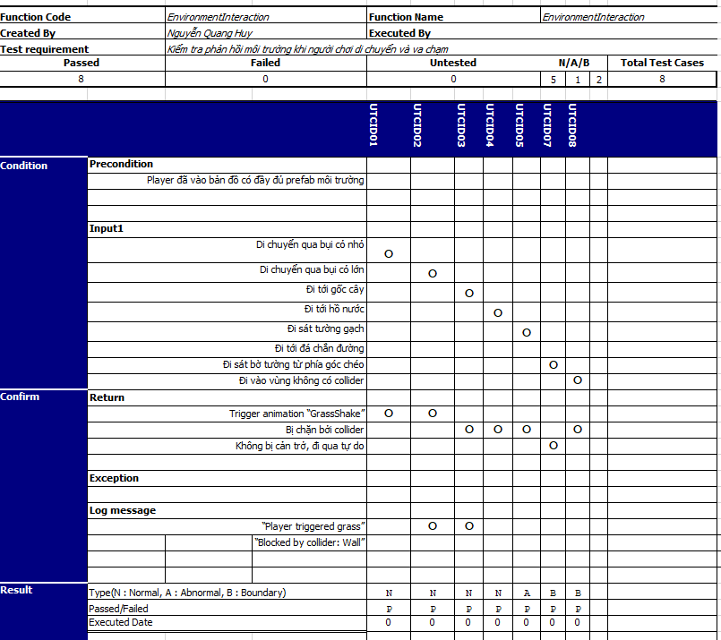
Hình 4.1 Unit test Kiểm thử Chức năng Tạo phòng chờ

Phần này trình bày kết quả kiểm thử chi tiết cho module chức năng Tạo phòng chờ, chịu trách nhiệm xử lý việc tạo phòng chờ mới khi không có phòng nào hợp lệ có sẵn. Mục tiêu kiểm thử (Test requirement) chính là "Kiểm tra Unity Service tạo phòng chờ mới khi không có phòng có sẵn". Quá trình kiểm thử được thực hiện bởi [Tên người tạo - Ngô Anh Nguyên] và kết quả được ghi nhận như trong hình:
  - Tổng cộng có 8 trường hợp kiểm thử (Total Test Cases) đã được thiết kế và thực thi cho chức năng này, bao gồm 5 trường hợp kiểm thử thông thường (Normal - N), 1 trường hợp bất thường (Abnormal - A) và 2 trường hợp kiểm thử biên (Boundary - B).
  - Kết quả tổng quan cho thấy 100% các trường hợp kiểm thử đều thành công (Passed = 8), không có trường hợp nào thất bại (Failed = 0) hoặc chưa được kiểm

thử (Untested = 0). Điều này cho thấy chức năng đã hoạt động ổn định theo các kịch bản được đề ra tại thời điểm kiểm thử.
- Unit test kiểm thử Chức năng Tham gia phòng chờ
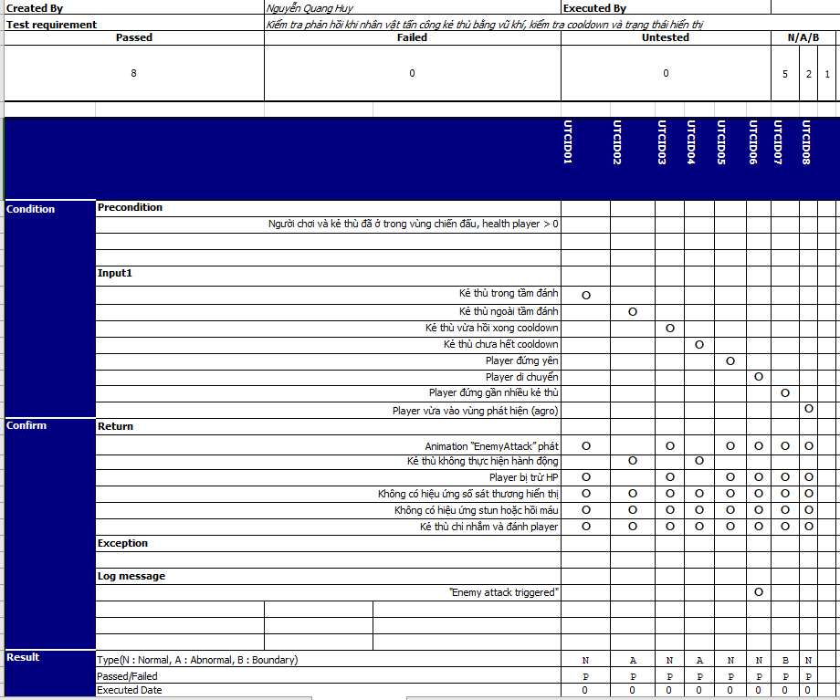
Hình 4.2 Unit test Kiểm thử Chức năng Hành vi Tấn công của Kẻ thù

Kết quả kiểm thử thành công 100% cho 8 trường hợp đa dạng (từ thông thường đến bất thường và biên) cho thấy logic cốt lõi điều khiển hành vi tấn công của kẻ thù đã được triển khai chính xác. Kẻ thù phản ứng đúng với các điều kiện về tầm đánh, trạng thái cooldown, vị trí và hành động của người chơi, đồng thời thực hiện tấn công và gây sát thương như mong đợi theo thiết kế cơ bản.
- Unit test kiểm thử Chức năng Rời phòng

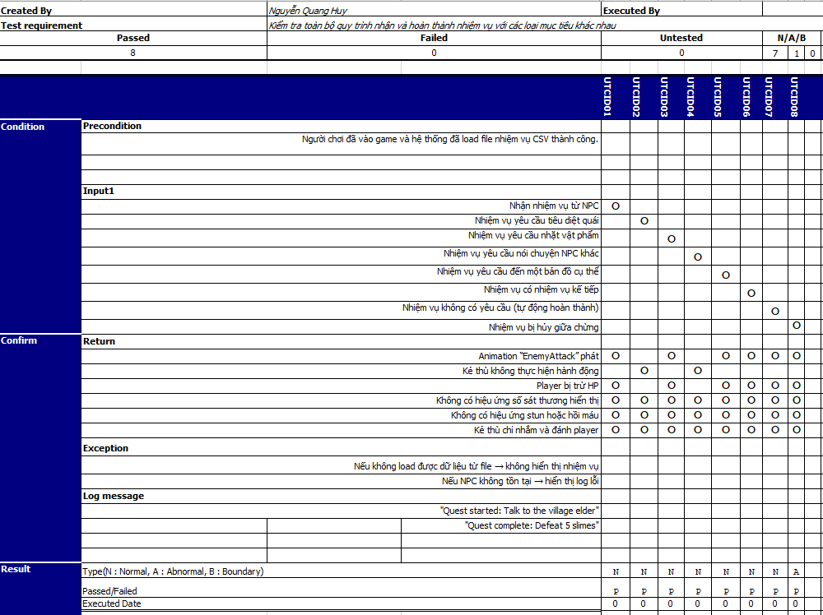
Hình 4.3 Unit test Kiểm thử Chức năng Hành vi Hệ thống Nhiệm vụ

Báo cáo kiểm thử chi tiết được trình bày trong Hình 4.3 tập trung đánh giá Hệ thống Nhiệm vụ của trò chơi. Mục tiêu kiểm thử (Test requirement) bao quát toàn diện: "Kiểm tra toàn bộ quy trình nhận và hoàn thành nhiệm vụ với các loại mục tiêu khác nhau". Điều này bao gồm việc xác minh từ lúc người chơi nhận nhiệm vụ, theo dõi tiến trình dựa trên các loại mục tiêu đa dạng (tiêu diệt, thu thập, tương tác, di chuyển), cho đến khi hoàn thành và xử lý các trường hợp đặc biệt như nhiệm vụ chuỗi hay hủy nhiệm vụ. Đợt kiểm thử này bao gồm 8 trường hợp kiểm thử (Total Test Cases), trong đó có 7 trường hợp kiểm thử thông thường (N) và 1 trường hợp bất thường (A - Hủy nhiệm vụ). Kết quả tổng thể rất tích cực khi 100% (8/8) test case đều thành công (Passed), không có lỗi nào được ghi nhận (Failed = 0).

System test
- System test kiểm thử Chức năng Tương tác Môi trường

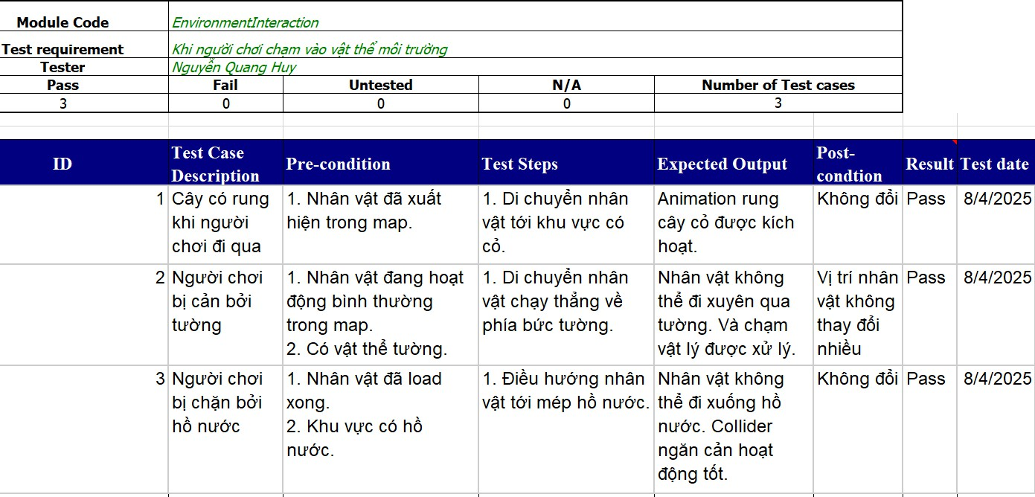
Hình 4 4 System test kiểm thử Chức năng Tương tác Môi trường

Kết quả của system test cho chức năng "Tương tác Môi trường" là rất tích cực. Chức năng tương tác cơ bản giữa người chơi và môi trường đang hoạt động đúng như mong đợi. Các yếu tố môi trường như cây cỏ, tường và hồ nước đang phản ứng chính xác với sự di chuyển của người chơi. Không có lỗi nghiêm trọng nào được phát hiện trong phạm vi các test case đã thực hiện. Các pre-condition và expected output đã được định nghĩa rõ ràng và được đáp ứng trong quá trình kiểm thử.
- System test kiểm thử Chức năng Hành vi Tấn công của Kẻ thù

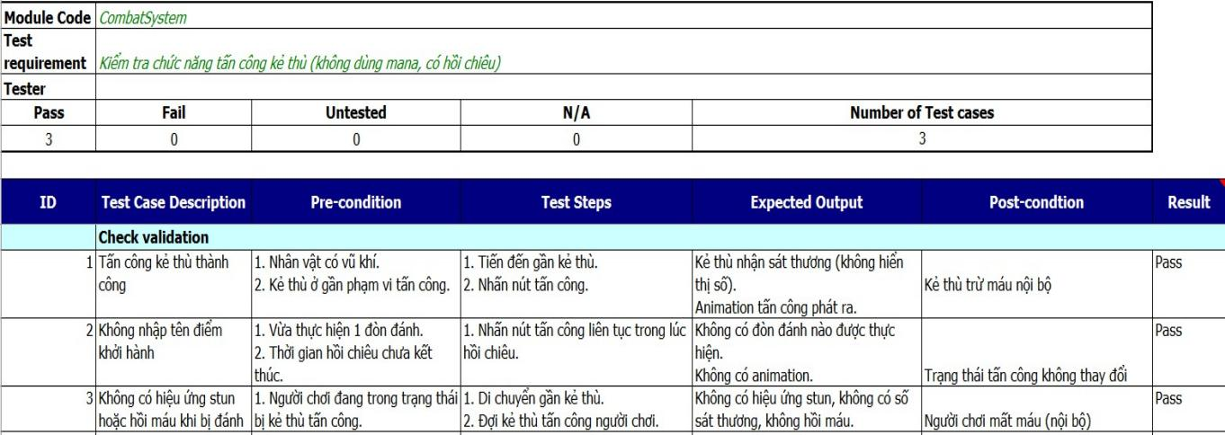
Hình 4.5 System test kiểm thử Chức năng Hành vi Tấn công của Kẻ thù

Kết quả của system test cho chức năng "CombatSystem" cũng cho thấy một tín hiệu rất tích cực. Tương tự như chức năng "Tương tác Môi trường", cả ba test case được thực hiện cho chức năng tấn công kẻ thù đều đã pass thành công. Chức năng tấn công
kẻ thù đang hoạt động đúng theo thiết kế, đặc biệt là các khía cạnh không sử dụng mana

và có cơ chế hồi chiêu. Các tình huống kiểm thử cơ bản cho chức năng tấn công đã được thực hiện thành công, bao gồm tấn công thành công, không thể tấn công khi đang trong thời gian hồi chiêu, và không hồi máu khi bị tấn công. Không có lỗi nào được phát hiện trong các test case này.
- System test kiểm thử Chức năng Hành vi Hệ thống Nhiệm vụ

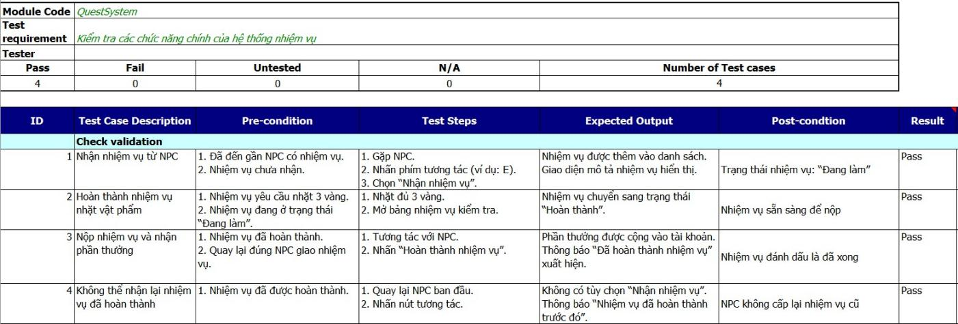
Hình 4.6 System test kiểm thử Chức năng Hành vi Hệ thống Nhiệm vụ

Kết quả của system test cho chức năng "QuestSystem" cũng rất tốt, với tất cả 4 test case đều pass thành công. Các chức năng chính của hệ thống nhiệm vụ đang hoạt động tốt. Người chơi có thể nhận nhiệm vụ từ NPC, hoàn thành các yêu cầu của nhiệm vụ (thu thập vật phẩm), nộp nhiệm vụ để nhận phần thưởng, và không thể nhận lại các nhiệm vụ đã hoàn thành. Quy trình thực hiện nhiệm vụ diễn ra suôn sẻ theo đúng logic thiết kế. Giao diện và thông báo liên quan đến nhiệm vụ hoạt động chính xác.

Giao diện trò chơi

Giao diện Gameplay cơ bản
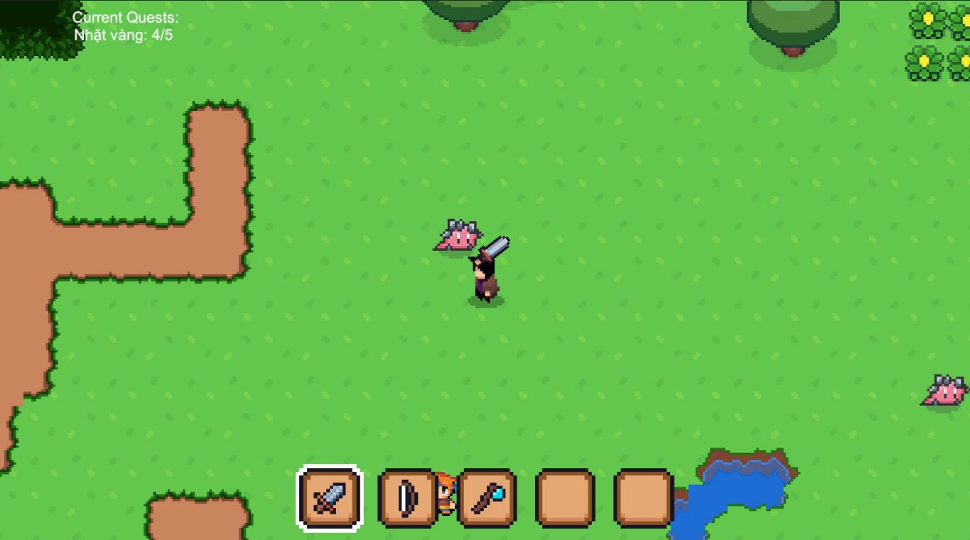
Hình 4.7 Giao diện Gameplay cơ bản

Hình 4.7 này minh họa giao diện gameplay cơ bản của trò chơi RPG. Nó hiển thị góc nhìn từ trên xuống của nhân vật người chơi đang cầm một thanh kiếm và đối diện với một kẻ thù Slime trên một vùng đất cỏ xanh. Các yếu tố giao diện chính có thể thấy bao gồm: Thông tin nhiệm vụ hiện tại (Current Quests): Góc trên bên trái màn hình hiển thị "Nhặt vàng: 4/5", cho thấy một nhiệm vụ đang được thực hiện liên quan đến việc thu thập vàng. Thanh công cụ (Toolbar/Hotbar): Ở phía dưới màn hình có một thanh công cụ với các ô vuông, trong đó có một số ô chứa biểu tượng vũ khí. Các ô còn lại có thể là vị trí để gán thêm các vật phẩm hoặc kỹ năng khác. Môi trường trò chơi: Phần lớn diện tích hình ảnh hiển thị môi trường trò chơi với nền cỏ xanh, các khối đất màu nâu, một vũng nước nhỏ màu xanh lam ở góc dưới bên phải, và một vài cây cối cùng hoa.

Giao diện hội thoại với NPC
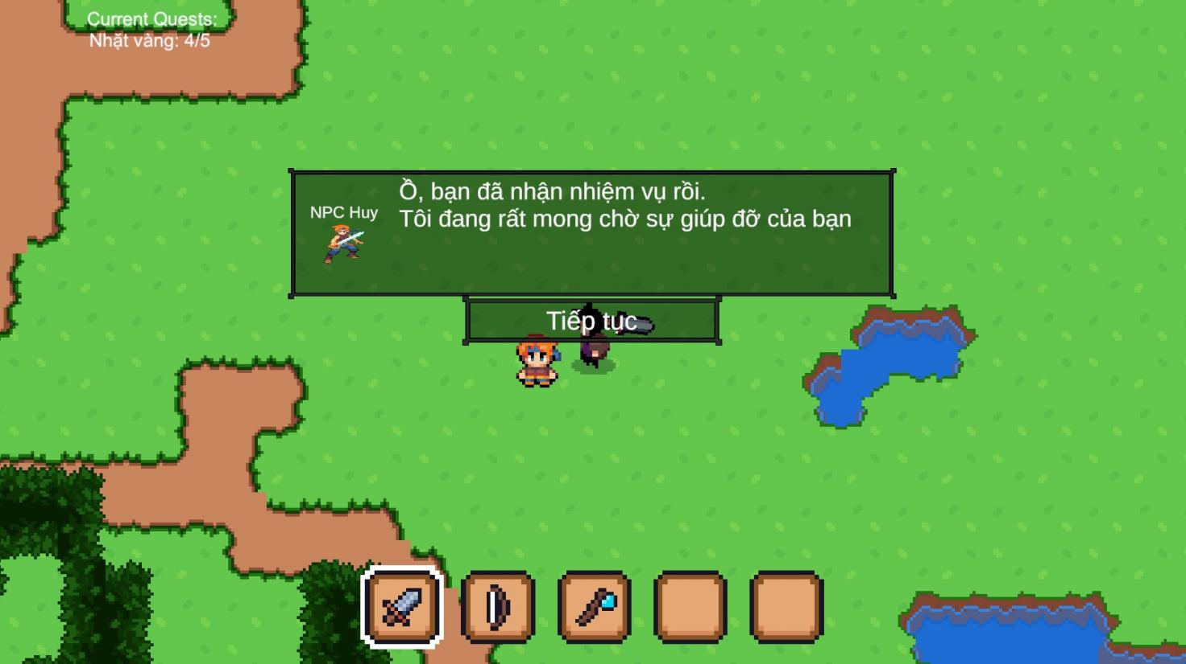
Hình 4.8 Giao diện hội thoại với NPC

Hình 4.8 này minh họa giao diện hội thoại khi người chơi tương tác với một NPC (Non-Player Character) trong trò chơi. Giao diện hội thoại xuất hiện dưới dạng một hộp thoại lớn ở giữa màn hình, phía trên nhân vật người chơi và NPC. Tên và hình ảnh NPC: Ở góc trên bên trái của hộp thoại, có tên của NPC ("NPC Huy") cùng với một hình ảnh nhỏ đại diện cho NPC. Bối cảnh trò chơi: Phía sau hộp thoại vẫn có thể nhìn thấy một phần của môi trường trò chơi, bao gồm nhân vật người chơi, NPC, và cảnh quan xung quanh. Điều này giúp duy trì sự kết nối giữa cuộc hội thoại và thế giới trò chơi. Giao diện hội thoại này đóng vai trò quan trọng trong việc truyền tải cốt truyện, cung cấp nhiệm vụ, hướng dẫn người chơi và tạo sự tương tác giữa người chơi và thế giới ảo trong game RPG. Thiết kế đơn giản và rõ ràng của hộp thoại giúp người chơi dễ dàng theo dõi nội dung hội thoại và đưa ra các lựa chọn tương tác.

Giao diện Gameplay với đường đi
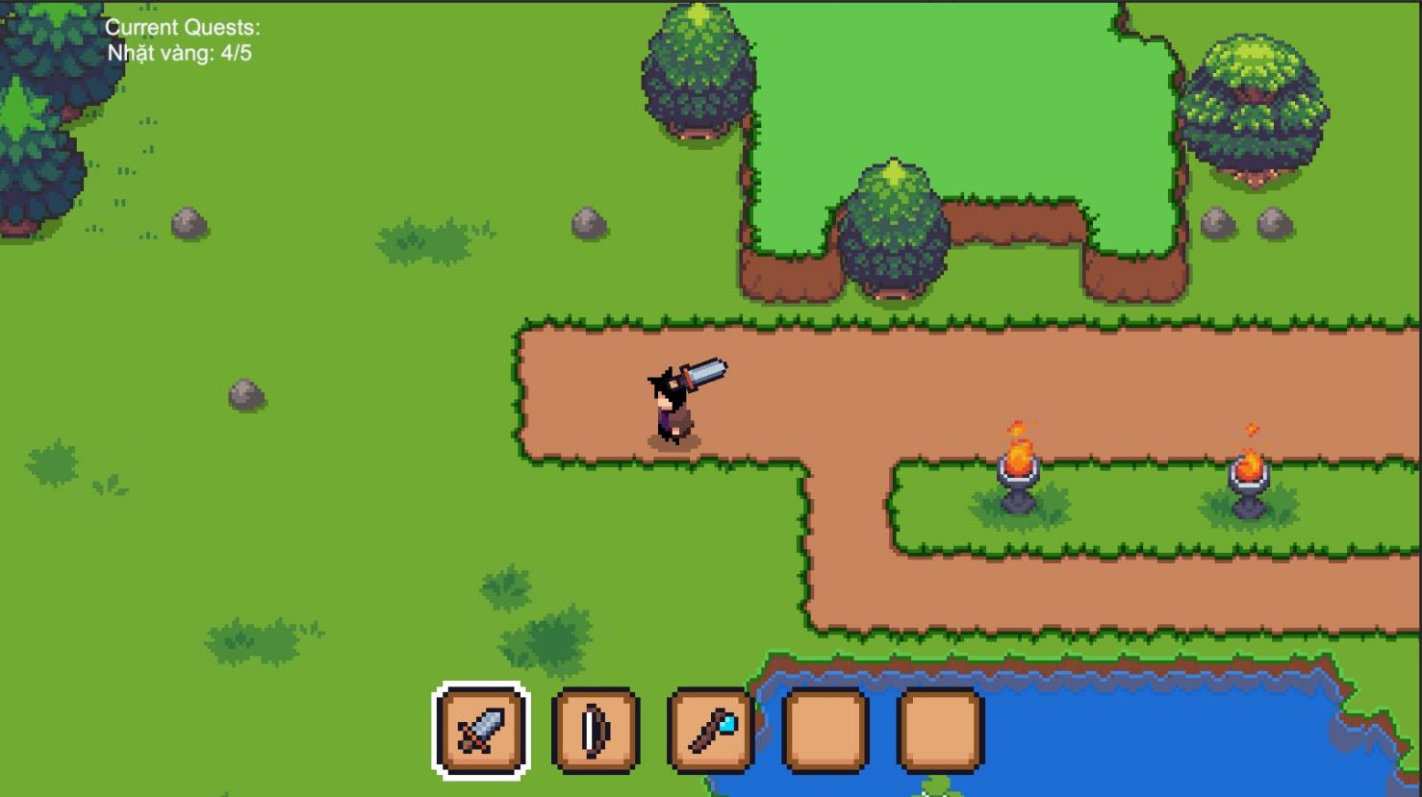
Hình 4.9 Giao diện Gameplay với đường đi

Hình 4.9 này tiếp tục minh họa giao diện gameplay của trò chơi RPG, tập trung vào việc di chuyển của nhân vật trong môi trường và sự xuất hiện của các vật thể có thể tương tác. Thông tin nhiệm vụ hiện tại (Current Quests): Góc trên bên trái vẫn hiển thị "Nhặt vàng: 4/5", cho thấy nhiệm vụ hiện tại vẫn đang được tiến hành. Môi trường trò chơi: Hình ảnh này cho thấy nhân vật người chơi đang di chuyển trên một con đường đất màu nâu, được bao quanh bởi nền cỏ xanh, cây cối và các tảng đá. Điểm đáng chú ý là sự xuất hiện của hai ngọn đuốc đang cháy ở phía bên phải con đường. Đây là những vật thể tương tác hoặc đơn giản là yếu tố trang trí trong môi trường. Nhân vật người chơi: Nhân vật vẫn được hiển thị với góc nhìn từ trên xuống, đang cầm thanh kiếm và di chuyển dọc theo con đường.

Giao diện Gameplay với nhân vật ẩn sau cây
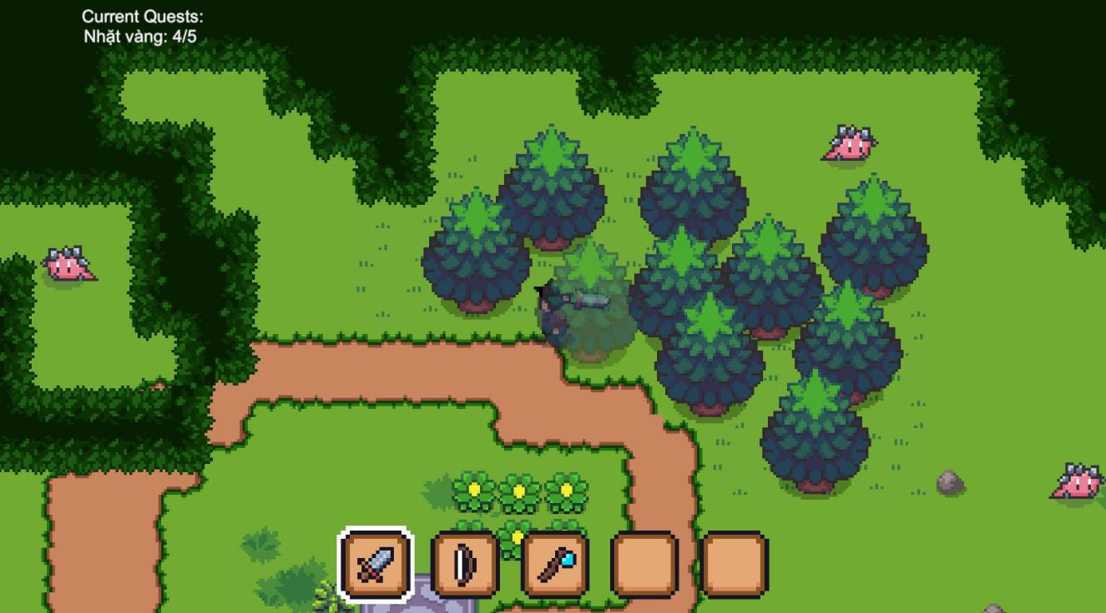
Hình 4.10 Giao diện Gameplay với nhân vật ẩn sau cây

Hình 4.10 này tiếp tục minh họa giao diện gameplay, cho thấy một tình huống trong đó nhân vật người chơi đang ẩn mình sau một nhóm cây. Hình ảnh này cho thấy cách giao diện trò chơi hiển thị môi trường và vị trí của người chơi, ngay cả khi người chơi đang ẩn sau các vật thể. Thanh công cụ và thông tin nhiệm vụ vẫn luôn hiển thị, đảm bảo người chơi có thể truy cập các thông tin và chức năng quan trọng bất kể tình huống trong game. Việc nhân vật ẩn sau cây có thể là một yếu tố chiến thuật hoặc một phần của việc khám phá môi trường.

Giao diện Gameplay với tương tác thu thập
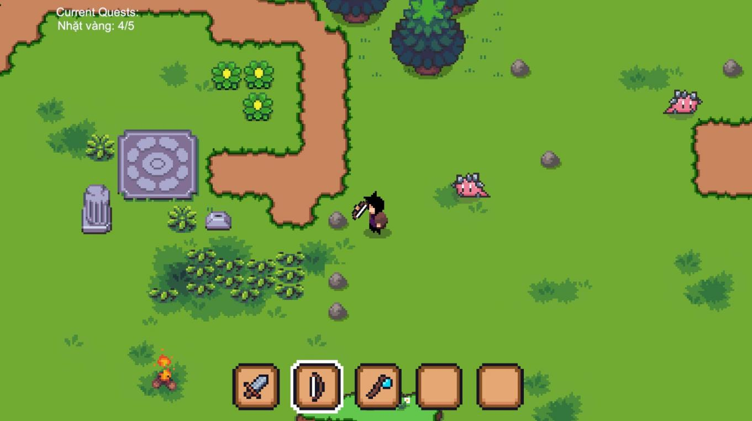
Hình 4.11 Giao diện Gameplay với tương tác thu thập

Hình 4.11 cho thấy Môi trường trò chơi: Hình ảnh này cho thấy nhân vật đang đứng gần một bụi cây màu xanh lá cây. Có vẻ như nhân vật đang thực hiện một hành động tương tác với bụi cây này, có thể là để thu thập quả, lá, hoặc một loại vật phẩm khác. Xung quanh vẫn là nền cỏ xanh và các yếu tố môi trường quen thuộc. Nhân vật người chơi: Nhân vật được hiển thị từ trên xuống, cầm một chiếc cung và đang hướng về phía bụi cây.

Giao diện Gameplay với tấn công tầm xa
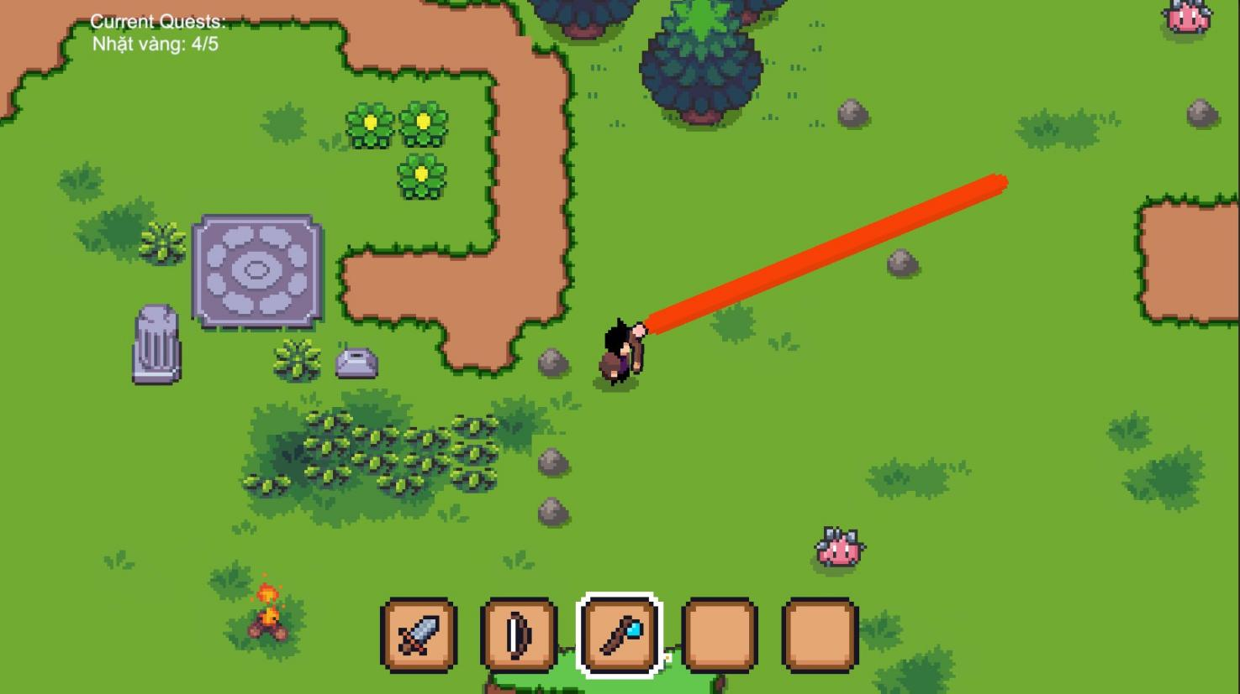
Hình 4.12 Giao diện Gameplay với tấn công tầm xa

Hình ảnh này minh họa một khía cạnh khác của hệ thống chiến đấu trong game, đó là khả năng sử dụng các đòn tấn công tầm xa hoặc các kỹ năng đặc biệt. Việc ô thứ ba trên thanh công cụ được làm nổi bật có thể cho thấy người chơi đã chọn hoặc kích hoạt kỹ năng này từ thanh công cụ. Giao diện vẫn giữ được tính nhất quán, cho phép người chơi dễ dàng theo dõi thông tin nhiệm vụ và sử dụng các kỹ năng chiến đấu.

CHƯƠNG 5: TỔNG KẾT

Kết quả Đạt được
Đồ án tốt nghiệp đại học không chỉ là một bài tập thực hành đồ sộ kiểm tra quá trình tiếp thu công nghệ, mà là một cuộc chạy marathon đường trường đầy áp lực, một chặng đường nỗ lực bền bỉ và miệt mài rèn luyện tư duy từ việc nghiên cứu tổng hợp các nền tảng lý thuyết mạng học thuật hàn lâm phức tạp, trừu tượng, chuyển đổi, phiên dịch sang việc tự tìm tòi học hỏi làm chủ kiến trúc thiết kế mô hình cơ sở hệ thống, kỹ thuật ứng dụng tối đa sức mạnh sức mạnh của công nghệ vào việc triển khai gõ ra từng dòng đoạn mã luồng lập trình C# thực tiễn sâu sắc. Trải qua muôn vàn những thách thức và hàng trăm lần giải quyết các lỗi hỏng hóc (Bug/Crash) đầy áp lực, đến thời điểm vinh dự báo cáo nghiệm thu bảo vệ, hội đồng đề tài đã ghi nhận gặt hái thu hoạch được những kết quả và thành tựu kỹ thuật cụ thể nổi bật nhất, hiện thực hóa xuất sắc các mục tiêu chức năng hệ thống được giao phó trọng trách ngay từ đầu và thậm chí vượt xa hoàn thiện sản phẩm theo bộ quy chuẩn tiêu chí chuẩn mực yêu cầu khắt khe kỹ thuật phần mềm công nghiệp đã thiết lập từ trước:
- Kiến tạo và Xây dựng thành công bộ khung xương bản thử nghiệm (Prototype) cốt lõi hoàn thiện, vận hành chỉnh chu: Đã áp dụng quy trình phát triển và hoàn tất triển khai kiến trúc mã nguồn lập trình cũng như thiết kế đồ họa tương tác tạo nên thành công một ấn bản phiên bản ứng dụng trò chơi tựa game Flappy Bird nguyên mẫu toàn vẹn, hoàn hảo. Ứng dụng Trò chơi điện tử ảo này có thể khởi chạy khung hình mượt mà vô cùng trơn tru không xảy ra độ trễ, đạt hiệu suất tối ưu độ ổn định. Hệ thống hoạt động hoàn hảo kết hợp đồng bộ gắn kết với việc áp dụng vận hành đầy đủ các cơ chế bộ đếm công thức hệ thống quy luật thông số vật lý toán học vô cùng quen thuộc như phiên bản huyền thoại thế giới (bao gồm cơ chế tính mô phỏng giả lập gia tốc chiều hướng độ rơi tự do véc-tơ của các lực tác động trọng lực Trái đất, lực đập va chạm chướng ngại vật khốc liệt, tính toán lực nảy lò xo xung lực tức thời) đầy tính tương tác quen thuộc, mang tính kinh điển cao. Đặc biệt, đã làm chủ tái hiện lại phục dựng thành công trọn vẹn sự tinh túy, bản ngã, độ khó khắc nghiệt và cái linh hồn mang đậm cảm giác chơi đầy nhịp điệu cuốn hút cốt lõi, phần linh hồn mang tính chất cốt tủy làm nên sự bùng nổ, gây nghiện của chuỗi hiện tượng toàn cầu dòng thể loại hyper-casual.
- Nghiên cứu làm chủ, Ứng dụng thành thạo và Tối ưu hóa sâu nền tảng công nghệ cơ sở hạ tầng Mạng thế hệ mới đa luồng (Next-Gen Network Architecture API): Khía cạnh điểm nhấn mang tính đột phá học thuật và tạo ra giá trị khác biệt cốt lõi sáng giá nhất của cả hệ thống đề tài đồ án này là việc thực thi công tác cấu trúc tích hợp hoàn hảo và nắm vững các tiến trình cấu hình, tinh chỉnh các thiết lập môi trường hoạt động của thư viện nền tảng cơ sở dữ liệu xử lý gói tin mạng tối ưu băng thông Netcode for GameObjects (NGO) vô cùng tiên tiến, mạnh mẽ và mới mẻ của đế chế đồ họa Unity. Kết quả là, nền tảng ứng dụng của hệ thống trò chơi đã có sự lột xác vĩ đại, phá vỡ hoàn toàn những giới hạn rào cản bức tường không gian. Trò chơi điện tử đã không còn mang trong mình hình hài và bản chất của chỉ là một phiên bản phần mềm Single-player chơi Offline khép kín cô đơn, tủi thân hay trở nên vô vị nhàm chán như thế kỷ trước, mà nó đã được các dòng lệnh quyền năng phù phép chuyển đổi mở cửa biên giới thành công sang một hình thái mô hình cấu trúc hệ thống hạ tầng phân tán điện toán có hỗ trợ tích hợp sâu sắc khả năng chiến đấu nền tảng thi đấu Multiplayer mạnh mẽ, cho phép hàng loạt hàng chục, thiết bị máy trạm người chơi cùng lúc liên tục thực hiện các kết nối mạng tương tác dữ liệu giao tiếp với nhau bằng cơ chế truyền tin TCP/UDP thông qua hệ quy chiếu mô hình thiết kế cấu trúc mạng Client-Host ưu việt với một tốc độ đáp ứng độ trễ mạng thấp tối đa ở mức chấp nhận (Low Ping) và khả năng tăng cường độ tin cậy kết nối ổn định liên thông không giới hạn xuyên suốt chiều thời gian.
- Thành tựu giải quyết dứt điểm và triệt để các bài toán hóc búa nan giải trong cơ chế đồng bộ dòng dữ liệu đa luồng thời gian thực không đồng nhất: Hệ thống thiết kế của Đồ án đã thành công áp dụng, vận hành cực kỳ trơn tru linh hoạt và tận dụng hiệu quả tối đa các luồng thiết kế của tư duy, lý luận kiến trúc bảo mật trung tâm độc quyền, độc tôn mô hình Server-Authoritative trong việc trao quyền giao phó quản lý cho Máy chủ kiểm duyệt hệ thống các bảng điểm số ảo điện tử và quyền hạn thống nhất độc đoán khởi tạo quá trình sinh sôi chuỗi ranh giới các khối thực thể cụm chướng ngại vật ngẫu nhiên trên toàn bản đồ. Chính thiết kế bảo mật tường lửa này, đã từ đó xây dựng nên pháo đài đóng sập, chặn đứng đẩy lùi tận gốc rễ mọi nguy cơ, khả năng dùng Tool xâm nhập gian lận bộ nhớ, dùng phần mềm sửa điểm bất hợp pháp và qua đó đảm bảo tuyệt đối được cam kết tính công bằng thi đấu eSports trong sạch tuyệt đối, ngang bằng minh bạch vĩnh cửu giữa toàn bộ các bên, các cá nhân tham gia trên không gian đấu trường mạng chung thi đấu. Đồng thời đi đôi với hệ thống bảo vệ bảo mật, tư duy logic của năng lực phát triển kỹ thuật của sinh viên đã thiết kế, lập trình thực thi xuất sắc thành tựu vĩ đại trong việc tự tay giải quyết và triệt tiêu để khắc phục hoàn toàn nỗi ám ảnh vấn đề độ trễ suy hao truyền tải mạng (Input Network Lag, Latency) và cải thiện tốc độ độ phản hồi thao tác. Kỹ năng này đạt được bằng việc cấu hình lập trình bằng các dòng code cho phương pháp tính toán thuật toán thiết kế mô phỏng thao tác nội suy báo trước kết quả tương lai - Client-Side Prediction đỉnh cao. Công trình này kết hợp các giải pháp mang lại đem tới cho game thủ khả năng tạo ra một cảm giác phản hồi tiếp thu thao tác các hành vi lệnh phím điều khiển tức thời 0 mili-giây, đem lại tương tác vật lý cực kỳ đầm tay, độ linh hoạt nhạy bén tối đa và trơn tru không tì vết mượt mà đến hoàn hảo cho mọi thực thể cá nhân thiết bị người chơi tự do hành động độc lập thi triển khả năng trên ngay trên màn hình thiết bị smartphone/PC của cá nhân cá thể họ.

Đóng góp của Đề tài
Tác phẩm công trình nghiên cứu hệ thống trò chơi đồ án này được kỳ vọng vượt ra khỏi giới hạn của một báo cáo bài tập nộp cho nhà trường để lấy điểm hoàn thành. Việc thực hiện công trình phát triển hệ thống không chỉ tạo ra một sản phẩm giải trí trò chơi được hoạt động tốt, mà còn có đóng góp to lớn và mang tính thiết thực trên hai bình diện đối tượng lớn:
- Về mặt thiết thực ứng dụng xã hội, cộng đồng học thuật sinh viên: Tạo ra cấu trúc kiến trúc hoàn thiện một sản phẩm ứng dụng giải trí phần mềm tương tác đồ họa mạng hoàn thiện chỉnh chu hoạt động trơn tru 100%, sở hữu mang tính chất chuyên môn, giáo dục và hàm lượng độ phức tạp học thuật sư phạm vô cùng nâng cao. Mã nguồn gốc của chương trình trò chơi đồ án này là một thư viện chuẩn, có thiết kế kiến trúc có thể hoàn toàn hoạt động chạy trơn tru mượt mà ngay trong quá trình triển khai thực tế thực địa. Quan trọng hơn, phần kiến trúc logic tổ chức Project trò chơi ứng dụng công nghệ Client/Host hoàn toàn và cực kỳ phù hợp, đầy đủ tính mô phạm có thể được dùng làm sách mẫu làm tài liệu lưu trữ tham khảo giáo dục chi tiết mang tính nền tảng, giáo khoa định hướng chuyên nghiệp chuẩn mực vô giá dành cho định hướng việc nghiên cứu của các bạn sinh viên sinh viên học viên khóa sau yêu thích công nghệ phát triển, hoặc làm cẩm nang gối đầu giường hữu dụng cho các nhóm thực tập sinh tại thực tập công tác bắt đầu rèn luyện ở các công ty tập đoàn phát triển phần mềm Studio Game lớn ở Việt Nam muốn nhanh chóng bắt nhịp khởi điểm tiếp cận với ngôn ngữ mạng, tìm hiểu cơ bản gốc rễ làm quen nhưng lại bao hàm độ mở và chiều sâu cực kỳ sâu sắc phân tích chi tiết tận ngọn ngành về nguyên lý quy trình thuật toán thiết kế lập trình game mạng giải trí nhiều người chơi tương tác số (Multiplayer Online Architecture) thông qua cách tận dụng khai thác tối đa sức mạnh API của bằng bộ máy công cụ thế hệ mới nhất, tiên phong và uy quyền nhất của tập đoàn công nghệ Unity Engine Technologies.
- Về phương diện sự nghiệp bản thân, phát triển năng lực tư duy kỹ thuật cá nhân: Chặng đường xuyên suốt thời gian quá trình xây dựng phát triển cấu trúc thuật toán tư duy viết tài liệu nghiên cứu làm dự án báo cáo đồ án quy mô lớn này là một quá trình đập đi xây lại, trải nghiệm tự giúp, thúc đẩy ép buộc tôi tự mình rèn giũa bản lĩnh chuyên môn rèn luyện và tự thức tỉnh thay đổi một cách lột xác hoàn toàn, thay đổi tư duy căn bản cốt lõi và cách nhìn nhận thế giới từ hệ thống phân cấp cấu trúc thiết kế về cách thức điều hướng định tuyến hoạt động của lập trình phần mềm hệ thống máy chủ mạng hệ thống phân tán, xử lý đa máy khách (Distributed Computing Systems). Sự đánh đổi và có được bước chuyển mình ngoạn mục bước ngoặt phát triển nhận thức kỹ năng được cho là lớn nhất trong đời sinh viên lập trình của bản thân tôi chính là việc tôi đã tự tay đánh sập, bẻ gãy dẹp bỏ được những tư duy tư tưởng giới hạn bó hẹp và những thói quen lối mòn trong phương thức cấu trúc kiến trúc việc lười biếng quản lý dữ liệu trên không gian bộ nhớ vật lý hệ thống thiết bị phần cứng của mạng cục bộ tĩnh hẹp đơn luồng (cách mà não bộ các lập trình viên mới vào nghề thường bị đóng đinh chỉ biết viết mã để yêu cầu xử lý ghi/đọc gói thông tin trực tiếp tuần tự ngay trên tài nguyên ổ đĩa phần cứng của một cái máy tính thiết bị đơn nhất đối với một sản phẩm mang tính chất Single-player). Thay vì đó, tư duy lập trình viên của tôi đã chuyển dịch vươn xa lột xác hoàn toàn thành công một cách thần kỳ bằng sự tự nhận thức chủ động chuyển hướng nâng cấp nhận thức lập trình, chuyển dịch mô hình hoàn toàn kiến trúc sang tư duy việc thiết lập đường truyền tín hiệu luồng gói mở cổng cho phép liên kết, bảo vệ chia sẻ hệ thống dữ liệu số một cách liên tục không đồng bộ qua không gian môi trường mạng, việc quản lý kiểm soát từng các cấu trúc đóng gói gói tin của hàng triệu thiết bị giao tiếp chia sẻ truyền dẫn qua cổng không gian giao thức vô tuyến môi trường mạng phức hợp đa tầng (Multi-player Environment Packet Management). Thêm vào đó, quá trình hoàn thành Đồ án phức tạp nhiều lỗi mạng này chính là lò bát quái luyện đơn tuyệt vời nhất giúp rèn luyện tinh thần thép, từ đó giúp bản thân tôi củng cố khắc sâu và nâng cấp làm sắc bén vô hạn hơn nữa khả năng thực chiến ứng dụng tư duy thiết kế nền tảng với kiến trúc ngôn ngữ C#, làm nền móng bứt phá nhảy vọt nâng cấp mạnh mẽ tư duy, trực giác kỹ năng gỡ rối, săn lùng bắt lỗi dò tìm vết nứt xử lý lỗ hổng lập trình của các hệ thống phức tạp (Debugging Techniques) khi hoạt động trong môi trường điện toán đám mây môi trường hoạt động phức hợp khốc liệt có hàng chục đa tiến trình kết nối máy khách liên tục (Multi-Client environment). Qua đó là cơ sở để tiếp thu trau dồi nâng cao và phát triển đào sâu thấu đáo các triết lý quy tắc nguyên tắc hệ thống tư tưởng nền tảng cốt lõi trong ngành tối ưu kiến trúc trong việc ứng dụng quản lý tối ưu hóa tài nguyên phần cứng để đảm bảo giới hạn hiệu suất giới hạn dung lượng bộ nhớ vòng lặp của hệ thống và giải thuật đảm bảo việc truyền thông truyền nhận tín hiệu giao tiếp các gói dữ liệu ngôn ngữ máy tính nhị phân qua lại với nhau một cách an toàn và tối giản hiệu năng nhất.

Những Hạn chế còn tồn tại của Đề tài
Dự án Đồ án phần mềm được thiết kế và thực thi tuy đã thành công trong việc gặt hái mang lại vô vàn thành tựu kỹ thuật xuất sắc, thế nhưng bên cạnh một loạt danh sách bảng dài những điểm sáng rực rỡ kiến thức giá trị đạt được và thu nhặt gặt hái thu được một cách hiệu quả, hệ thống này dưới cái nhìn đánh giá chuyên môn phân tích của các kỹ sư phân tích thì do bị chi phối ảnh hưởng bởi những yếu tố các rào cản ngoại vi mang tính chất chủ quan/ khách quan, sự ràng buộc ép buộc bị giới hạn bó hẹp vô cùng khắc nghiệt áp lực về mặt quỹ thời gian sinh viên quá mức eo hẹp được giao để thiết kế thi công dự án báo cáo, sự thiếu thốn trầm trọng thiếu thốn các trang thiết bị về nguồn cung cấp cấu trúc đường ống hạ tầng cơ sở kiến trúc đường mạng đám mây băng thông truyền dẫn của máy chủ chuyên dụng đắt đỏ mang chi phí rất lớn và năng lực giới hạn của cá nhân nhân lực sinh viên, cấu trúc phiên bản thực tế của bản báo cáo phân tích sản phẩm kỹ thuật ứng dụng này trong phiên bản tiến độ phát hành nội bộ hiện tại được dùng mang ra để đệ trình đưa lên thuyết trình trong hội đồng trình bày bảo vệ tốt nghiệp này hiện vẫn đang còn tồn đọng lại, đối diện với một vài vấn đề các khiếm khuyết vướng mắc hạn chế tiềm ẩn nhất định cần sớm được đưa ra phương hướng tháo gỡ khắc phục liên quan mật thiết về khâu thiết kế quy mô mặt độ lớn cấu trúc kỹ thuật:
- Rủi ro lớn về tính bất ổn định của Chất lượng thông lượng băng thông truyền tải lưu lượng mạng Internet sống phụ thuộc, lệ thuộc hoàn toàn vào sinh mệnh của thiết bị tạo phòng Host (Máy chủ tính toán vật lý): Một trong những Khuyết điểm kỹ thuật hệ thống rõ ràng dễ nhận thấy nhất với tính rủi ro hiển hiện sờ sờ đe dọa trực tiếp đến trải nghiệm của việc áp dụng ứng dụng khai thác cấu trúc mô hình mạng phi tập trung kết nối Peer Host-Client đang được tác giả dự án lựa chọn thiết lập. Lựa chọn này là quyết định tối ưu chi phí (tiết kiệm) thay vì lựa chọn phương pháp triển khai đi thuê mua các thiết bị cung cấp cấu trúc xây dựng mô hình hệ thống quản trị bằng máy chủ cụm máy chủ xử lý vật lý chuyên dụng biệt lập hoàn toàn tách rời riêng biệt (Dedicated Server Infrastructure headless) trả phí vô cùng đắt đỏ từ các trung tâm IDC. Việc áp dụng mô hình phân bổ này có hệ quả tất yếu là nó đã khiến cấu trúc liên kết phi tập trung của toàn bộ bản đồ trò chơi này trở nên vô cùng mong manh, rất dễ đối diện với nguy cơ dễ bị đứt gãy đứt đoạn liên lạc. Giả thuyết kịch bản tồi tệ được đặt ra, cụ thể là: Nếu chẳng may thiết bị điện thoại cục bộ hoặc máy tính laptop đang đóng vai trò đảm nhiệm chạy ứng dụng tạo phòng gánh vác làm hệ thống trung tâm Host bị người dùng mở quá nhiều ứng dụng khiến cho xảy ra hiện tượng quá tải phần cứng tài nguyên CPU/RAM, hoặc thiết bị host này không may bị di chuyển di dời ra ngoài có vùng kết nối cục thu phát tín hiệu mạng Wifi/mạng data 4G kết nối internet cực kỳ yếu kém chập chờn, tụt ping, packet loss cao hay gặp rủi ro bị gián đoạn tắt nguồn sập pin. Trong các trường hợp như vậy thì thật đáng buồn, toàn bộ trải nghiệm cảm nhận đồ họa của hàng loạt tất cả các hệ thống thiết bị Client đang kết nối phụ thuộc khác trong phòng thi đấu ảo đó sẽ lập tức hứng chịu chịu chung sự ảnh hưởng liên đới, sụp đổ dây chuyền hệ thống mạng trực tiếp cực kỳ tồi tệ. Khách hàng sẽ phản hồi, báo cáo (report) trực diện lại ngay lập tức các hiện tượng cực kỳ ức chế (tất cả hệ thống nhân vật trong phòng bị đứt kết nối đứng yên tại chỗ disconnect, hệ thống logic sinh sản các đường ống chướng ngại vật nước không có ai điều khiển nên cũng không thể nào tải nạp thông tin để sinh ra đều đặn ống mới che khuất trên màn hình liên tục dẫn đến trống rỗng, màn hình giao diện bị khựng đóng băng kẹt cứng Crash ngắt dòng).
- Hệ thống cấu trúc thuật toán làm mượt đồ họa (Bù trễ tín hiệu Nội suy ảnh và vị trí - Interpolation and Dead Reckoning Mechanics) chưa được phân tích kỹ lưỡng, khai thác chạm đến đủ tầng sâu độ sâu giới hạn: Trong kịch bản môi trường lý tưởng được thiết lập đo lường phòng lab mô phỏng thực nghiệm test (mạng truyền tải nội bộ LAN dây cáp quang, hoặc kết nối host ngay trên máy localhost, thiết bị cho ping kết quả cực nhỏ đo được xấp xỉ <15ms), hệ thống đồ họa vật lý game mạng này hoạt động vận hành vô cùng xuất sắc, phản hồi trơn tru và cực kỳ êm ái. Thế nhưng, đời không như là mơ trong môi trường Internet hoang dã. Nếu đối mặt trực tiếp với các điều kiện hoàn cảnh tình huống thực tế của hệ thống hạ tầng kết nối các tín hiệu đường truyền Internet đi ngầm ra xuyên đại dương từ một khoảng cách mốc đo địa lý xa xôi (Ví dụ từ Việt Nam kết nối sang máy chủ đặt tại Mỹ), tình hình băng thông chắc chắn sẽ có biến động. Thông số đo lường chỉ số trễ tín hiệu Ping cao sẽ bị vọt lên vượt mốc báo động (Ping time > vượt ngưỡng trễ an toàn 150ms). Khi Ping cao, kéo theo là thì chu kỳ tần suất gửi và nhận cập nhật tọa độ cập nhật vị trí các gói tin định vị GPS cho vật thể liên tục bị thắt nút, đi chậm lại không thể về đích kịp lúc trên máy khách (Late updates packets). Hệ quả của việc đồng bộ hóa dữ liệu sai lệch khung biến đổi cập nhật không gian liên tục qua hệ thống các lệnh phương thức Component mặc định mạng lưới NetworkTransform thông thường sơ khai tích hợp của NGO lúc này sẽ vấp phải, có thể khiến cho bộ phận thuật toán hệ thống vẽ hình hoạt họa Render Animation 2D trên màn hình Client gặp phải vô số vô vàn khó khăn rào cản trong việc lập trình tính toán bù lắp, kéo dãn khung hình nội suy (Interpolation) bù lỗ hổng dữ liệu. Biểu hiện nhãn tiền trực tiếp từ sai lầm đó lên hệ thống kết xuất khung ảnh hiển thị, dẫn đến tình trạng xảy ra hiện tượng màn hình con chim giả lập đại diện của đối thủ nhân vật bay cạnh mình sẽ di chuyển đồ họa theo một cách vô cùng giật cục (stuttering frames) do thiếu gói tin, hay đôi lúc kinh dị hơn sẽ xảy ra hiện tượng dị thường vật lý "dịch chuyển tọa độ không gian chớp nhoáng, giật lùi tức thời" teleport nhảy lùi lại về vị trí khung ảnh 500ms phía trước (Rubber Banding issue) theo thời gian quá khứ máy chủ một cách vô lý thay vì để vật thể uyển chuyển tiến hành mô phỏng bay lướt đi xuyên qua không khí tịnh tiến chuyển động êm ái, mượt mà trên nền đồ họa 60FPS mượt mà của bầu trời mây 2D pixel như dự án kỳ vọng.
- Bài toán về Khả năng phổ cập, tiếp cận nhanh chóng tạo cộng đồng của Game qua môi trường không gian kết nối hạ tầng truyền thông mạng Internet rộng lớn bị giới hạn nghiêm ngặt bởi kiến trúc hệ thống mạng: Với mục đích nhằm để phục vụ bảo đảm tập trung sức lực vào việc phòng ngừa bảo vệ tối đa toàn vẹn dữ liệu cho các logic mạng nguyên thủy vận hành ở mức mã nguồn nguyên bản, hệ thống kiến trúc mạng ghép cặp người chơi tự động với nhau tìm phòng ngẫu nhiên (Lobby Auto Matchmaker Architecture API Server) vẫn là một phần chưa có thời gian để được tích hợp bổ sung và tự động hóa. Tại tiến độ thời điểm phát triển hiện tại, việc tạo thiết lập một ván đấu kết nối thành công mạng LAN đòi hỏi rào cản thao tác UX là người tham gia chơi thiết bị khách (Guest) phải tự mình thủ công nắm được thông tin, thực hiện khai báo tìm kiếm và cung cấp thực hiện hoàn tất chuỗi thao tác gõ tay nhập các chuỗi dữ liệu mã con số dải ID thủ công tương ứng với một cái địa chỉ cấu trúc IP cụ thể (đặc biệt là nếu muốn chơi mạng qua mạng internet, họ bắt buộc phải tìm hiểu thao tác làm việc thiết lập cấu hình rắc rối khó chịu như cấu hình đăng nhập khai báo cho phần mềm dải mạng IPv4 giả lập Tunnel VPN trong mạng ảo kết nối Radmin VPN hoặc LogMeIn Hamachi hay mở port thiết lập mở dải địa chỉ cổng cho Modem cấp phát cấp độ LAN Router Wi-fi của nhà mình). Hàng loạt các chuỗi thao tác thiết lập cài đặt mạng phức tạp rườm rà đầy tính chất kỹ thuật khó chịu này, rõ ràng đã trực tiếp gây cản trở và thiết lập rào cản trở ngại rào chắn tạo ra một điểm trừ trải nghiệm ma sát cực lớn ngăn chặn cho hệ thống tiếp nhận tiếp cận lượng lượng lớn bộ phận người dùng tập khách hàng thị trường phổ thông đại trà (Mass Market casual users). Đây là – tệp những người dùng khách hàng vốn dĩ không rành công nghệ, đa phần thường cực kỳ lười biếng, họ chỉ muốn đơn giản là tải game về, nhấn một cái nút khổng lồ mang dòng chữ "PLAY", bấm tham gia, nhào vào chơi kết nối tìm kiếm đối thủ ngay lập tức ngay trong tích tắc quá trình tìm kiếm tự động đưa họ vào ngay các phòng sảnh thi đấu đang rảnh rỗi (Lobby) cực kỳ nhanh chóng mà chẳng cần quan tâm mạng mẽo hay IP hoạt động ra làm sao dưới nền (Seamless UX flow).

Các Đề xuất Hướng Phát triển và Khai thác Mở rộng Tính năng Tương lai
Với hạt nhân cơ sở đã được củng cố là một nền tảng cấu trúc thiết kế công nghệ vô cùng mạnh mẽ vững chắc và một bộ khung sườn cấu trúc kiến trúc mã nguồn game gốc đồ án đã hoàn thiện đến mức độ tiêu chuẩn kỹ thuật thương mại, đã được xây dựng và thiết kế tuân thủ một cách nghiêm ngặt tuân theo chuẩn mực các quy tắc tiêu chuẩn phát triển mã hóa chia nhỏ mô-đun hóa (Modular Design Pattern) linh hoạt mức độ cao nhất. Tác phẩm phần mềm nghiên cứu dự án này hoàn toàn đang nắm giữ nắm bắt rất nhiều cơ hội bùng nổ tiềm năng to lớn, đầy khả năng hứa hẹn có thể tiếp tục tự mình đào sâu, nghiên cứu mở rộng hơn nữa, bổ sung không ngừng hoàn thiện vô hạn các tiện ích cao cấp và trong một sớm một chiều sẽ tiến tới phát hành xuất bản ra mắt, đẩy mạnh phân phối cung cấp quy trình và ứng dụng thương mại hóa sản phẩm ra mắt ứng dụng thực tế trên các chợ kho tải App sinh lời:
- Ứng dụng Tích hợp các hệ sinh thái nền tảng phát triển dịch vụ xử lý đám mây kết nối Unity Relay và Dịch vụ phòng đấu Cloud Matchmaker API: Đây là mũi nhọn phương hướng phát triển chiến lược dài hạn ưu tiên nâng cấp triển khai hàng đầu nếu dự án có vốn đầu tư. Việc lập trình đăng ký khai thác sử dụng cơ sở hạ tầng backend backend dịch vụ điện toán cung cấp đám mây chính chủ cao cấp của tổ hợp Unity Gaming Services sẽ có thể cho phép mã nguồn hệ thống tích hợp API để trò chơi tự động tạo ra xuất bản các mã Code ngắn ký hiệu định danh cho các phòng chờ vô cùng đơn giản tiện lợi (Join Room Code - ví dụ chỉ cần nhập chuỗi 6 chữ số ngắn gọn như A4G5HX) và tự động xây dựng phát triển hệ thống thuật toán ứng dụng tính năng tự động hỗ trợ tự động việc tìm kiếm tìm trận liên minh (Automated Player Matchmaking Service Server). Công nghệ dịch vụ tân tiến này đem lại khả năng cho phép luồng gói tin tín hiệu đi xuyên qua, mở lỗ thủng dễ dàng vượt qua các bức tường lửa (Firewall) lớp bảo mật proxy chặn phức tạp nghiêm ngặt thiết lập che chắn của các kết nối Router cổng phát mạng do nhà cung cấp mạng ISP tạo ra (Kỹ thuật thông rào mạng NAT Punchthrough). Nhờ đó tạo ra kết nối bắc cầu giúp thiết lập bắt tay người chơi tham gia liên minh trên phạm vi toàn cầu thế giới tìm thấy nhau một cách cực kỳ dễ dàng, êm mượt mà xóa bỏ hoàn toàn không còn sự đòi hỏi trải nghiệm nhức đầu UX khó chịu về việc bắt người dùng phải tự khai báo trỏ nhập các thông số địa chỉ cấu hình kết nối IP mạng cấu trúc cực kỳ rất phức tạp rườm rà dễ nhầm lẫn nữa.
- Kế hoạch Mở rộng Không gian Đa chiều Không gian các hệ thống chế độ chơi Game đa dạng (Multi-Game Modes Mechanics Expansion Framework): Tận dụng tối đa sức mạnh của cái cốt lõi mạng cơ chế kiến trúc game đa người chơi vận hành đồng bộ một cách cực kỳ đã và đang vững chắc hiện tại. Trong tương lai, nhóm phát triển bộ phận thiết kế Game Design hoàn toàn có thể tổ chức lên ý tưởng triển khai và tiến hành xây dựng và bổ sung đưa vào cấu trúc thêm các bộ quy tắc rule thi đấu cho thêm đa dạng các nhánh chế độ chơi mảng Co-op Hiệp đồng Đồng đội vô cùng hấp dẫn (đơn cử ví dụ, hai hoặc tối đa ba người chơi cùng lập tổ đội, họ sẽ bị hệ thống kết nối trói buộc, kéo giãn nối với nhau bằng sợi dây vô hình liên kết định luật ràng buộc vật lý, cùng nhau phải có nhiệm vụ tính toán timing giữ nhịp độ bay cực chuẩn để cùng nhau khéo léo chui vượt qua cùng một hệ thống chướng ngại vật tử thần khổng lồ; nếu vô tình một mắt xích yếu nào đó trong nhóm sơ suất chạm ống mà chết, toàn đội team sẽ cùng chịu chung một thảm họa số phận kết thúc game thua cuộc Game Over cùng lúc), hoặc những tham vọng thiết kế có quy mô hệ thống hơn là việc lập trình thiết lập xây dựng lại tải tạo hệ thống đấu trường sinh tử tái hiện lại không khí khốc liệt của các trò chơi chế độ tranh đấu giành sự sống còn vĩ đại Battle Royale cực kỳ khốc liệt có hỗ trợ ở mức quy mô máy chủ cực lớn, khổng lồ (việc đó sẽ cho phép mở rộng một hệ thống phòng chờ sảnh đón tiếp kết nối CCU lên đến con số hơn 50 hoặc chứa hơn 100 chú chim hình ảnh khác nhau cùng nhau đập cánh sải cánh bay lượn trên chung một một vùng bản đồ không gian cực hẹp thiết kế duy nhất. Sự kiện sẽ tìm ra và vinh danh chỉ chọn ra cái tên người còn sống sót bám trụ lại trên không được trụ lại ở mốc thời gian cuối cùng sẽ là vị vua duy nhất giành được vương miện chiến thắng cúp vàng Top 1 Chicken Dinner vinh quang chói lọi).
- Phát triển và Xây dựng kiến trúc Hệ thống hệ sinh thái trang bị rớt vật phẩm và Thiết kế Cơ chế chiến đấu Vật phẩm Bổ trợ Kỹ năng đa dạng (In-game Dynamic Power-ups Drop System Integration): Đa dạng hóa, phức tạp hóa và làm phong phú thêm nữa các tầng lớp trải nghiệm trên đường đua khốc liệt bằng cách rải thảm, lập trình thuật toán thả tự do các rương chứa gói vật phẩm hộp kỹ năng đa dạng chức năng tiện ích bổ trợ xuất hiện trên các quỹ đạo phân bố và xuất hiện một cách hoàn toàn tính ngẫu nhiên bất ngờ dọc theo phương ngang đường cấu trúc các lớp layout chạy của bản đồ cuộn màn hình hiển thị (Đưa khái niệm Tương tự như hệ thống trang bị nhặt hộp đạn phá hoại của dòng game đua xe huyền thoại Mario Kart hay Crash Bandicoot). Điển hình có thể kể đến như ý tưởng bổ sung phát triển hệ thống xuất hiện các loại bong bóng khiên năng lượng từ trường Khiên bảo vệ, giúp cho con chim bao bọc miễn nhiễm vô hiệu hóa bỏ qua cơ chế tính toán sát thương dội lực 1 lần chạm biên khi lỡ đâm vào viền ống nước. Hoặc nguy hiểm hơn là nhặt được trạng thái hệ thống trang bị gắn thêm nòng đạn Tên lửa Hủy diệt (Rocket Launcher) trên lưng chim để nhân vật có quyền chủ động bấm kỹ năng bắn phá tiêu diệt hủy diệt xuyên thủng ngay một phần khúc đường ống của tảng cản đường đang cản trở bít đường ở ngay phía trước mặt để tự giải vây. Hoặc đơn giản mang yếu tố kinh tế nhưng hữu ích như nhặt được từ trường của một thỏi Nam châm ma thuật thần kì phát sóng lực từ trường giúp cho nhân vật có khả năng tự động liên tục nhận và thu hút quét các điểm sao đồng xu sao điểm số cộng thêm rớt rải rác ngoài bản đồ bay xa về túi. Yếu tố thêm thắt vũ khí bất ngờ này chắc chắn sẽ như mồi lửa làm bùng nổ, thổi cháy lên sức nóng của tính cạnh tranh đấu đá vô cùng khốc liệt, thù hằn và từ đó nâng cao giá trị tuyệt đối vĩnh cửu đem lại sự gia tăng yếu tố ngẫu nhiên chứa đựng đầy tính bất ngờ và tạo kịch tính hỗn loạn giữa hàng chục các đối thủ game thủ trong phòng tham gia tranh tài cạnh tranh thi đấu cực mạnh mẽ chung trong một phòng thi đấu không gian chật hẹp.
- Chiến lược Tích hợp Cơ sở hạ tầng hệ thống dữ liệu Đám mây bảo mật và Kiến tạo thiết lập cấu trúc nền tảng Kinh tế Ảo phi tập trung (Cloud Big Database Architecture & Virtual Currency Economy Infrastructure Setup): Bắt tay tiến hành triển khai các ứng dụng lập trình phát triển đồng bộ để tích hợp cổng liên kết cổng thanh toán giao tiếp dữ liệu có cấu trúc kết nối với các cụm hệ thống máy chủ mạng hệ sinh thái Backend quản trị quy mô to lớn mạnh mẽ bậc nhất thế giới công nghệ hiện hành, có thể kể đến như dự án nền tảng phát triển Firebase Realtime DB của gã khổng lồ Google hoặc giải pháp hệ thống đám mây GameBackend phân tích người dùng PlayFab trực thuộc quản lý của đế chế Microsoft Corporation hùng mạnh. Bước đi mang tính vĩ mô chiến lược lâu dài này nhằm mục đích sâu xa là nhằm phục vụ mở ra việc cung cấp không gian tạo nơi lưu trữ an toàn, được mã hóa bảo mật cấp cao hệ thống các chuỗi hồ sơ tiến độ thành tích tài khoản, thành tựu của chuỗi tiến trình thăng hạng (Level Up Progress) của thông tin cá nhân đặc thù bảo mật của từng cá nhân chủ thể tài khoản người dùng duy nhất, giúp cho phép ứng dụng từ đó có khả năng tự mình hệ thống hóa hình thành và qua đó tự động tạo lập, trích xuất cấu hình nên các hệ thống Bảng xếp hạng kỷ lục người chơi (Leaderboard System). Các bảng phong thần vinh danh này có quy mô tính chất tính điểm vinh danh thành tựu xếp hạng cạnh tranh phủ sóng trên toàn cầu vĩ mô (Hỗ trợ cấu trúc phân chia xếp loại các Global Leaderboard được phân chia cấp bậc theo rank theo mốc thời gian lọc Ngày/Lọc Tuần hoặc cấu trúc chạy thi đua theo giải đấu theo phân chia vòng các Mùa giải Season khốc liệt cạnh tranh có thưởng) và quan trọng nhất không kém là từ đó xây dựng kiến thiết được bộ khung cấu trúc quản trị kho tàng hệ thống ngân hàng quản lý giao dịch tích lũy điểm thưởng và nền tảng lượng tiền tệ kỹ thuật số ảo ảo vận hành lưu thông tích lũy ngay trong game vòng đời trò chơi. Các loại tích lũy kho điểm thưởng sao vàng, xu bạc, ngọc thạch tích lũy được trong các trận chiến sinh tử bay qua qua vòng cống thu nhặt đó từ nay về sau có thể hoàn toàn được ứng dụng dùng làm các đơn vị tiền tệ trao đổi giao dịch được dùng làm tiền đề nguồn tài sản thiết yếu, dùng chung làm đơn vị tỷ giá lưu thông trong việc thiết kế hình thành khai mở một cấu trúc thị trường cửa hàng hệ thống Shop giao dịch trực tuyến mua sắm mua sắm giao diện đồ họa giao diện thời trang ảo bằng tiền trong game cho phép người dùng thoải mái mua sắm tùy biến các loại mặt hàng trang bị giao diện ngoại hình đồ họa Skin (Các loại Skins thời trang quần áo đa dạng nhiều cấp độ hiếm cho chim: trang bị mua sắm cho chim đội các loại nón len, mũ bảo hiểm ngộ nghĩnh, cung cấp vật phẩm bộ tính năng thay màu lông cánh sặc sỡ, đeo kính râm thay hình dáng cấu trúc mỏ, thiết lập bộ tính năng tự tạo hiệu ứng gắn thay đổi các lớp chèn VFX hiệu ứng phân tử hình ảnh để lại đằng sau cái đuôi di chuyển vệt hạt bụi phép thuật lấp lánh hoặc tia lửa điện bay ngang qua khung hình) cho đối tượng bản thể nhân vật nhập vai của mình. Giải pháp quy hoạch cửa hàng In-App-Purchase hoàn thiện vòng lặp kiếm tiền này nhằm mục đích cá nhân hóa nâng cao cao nhất, đáp ứng sự đa dạng hóa thể hiện cái tôi, sở thích đặc điểm cá nhân cho từng đối tượng người chơi nạp thẻ có thể khoe khoang và phân biệt sự giàu có cấp độ của mình ngay trên sảnh đấu giữa một rừng biển hàng trăm con chim trông giống hệt nhau về mặt thông số của đối thủ.

TÀI LIỆU THAM KHẢO
Tiếng Việt
- Suvak, Janine. (2016). Lập trình Game đa nền tảng 2D/3D với công cụ Unity Engine. Chuyên khảo thực hành, NXB Đại học FPT, Hà Nội. (Tài liệu cung cấp nền tảng tư duy lập trình thành phần cơ bản của Unity).
Tiếng Anh
- Unity Technologies Dev Team. (2023). Unity Netcode for GameObjects Official Architecture Documentation and Best Practices API Reference. Tài liệu kỹ thuật cốt lõi phát hành chính thức từ nhà sản xuất. URL Truy cập chính thức tại hệ thống thư viện web: https://docs-multiplayer.unity3d.com/netcode/current/about/
- Doran, John P.; Casanova, Matt. (2017). Game Development Patterns and Best Practices: Optimize your Unity games by applying industry-standard design patterns to your codebase. Packt Publishing House, Birmingham, Vương Quốc Anh. (Giáo trình tiêu chuẩn thế giới cho việc ứng dụng và bẻ gãy mẫu thiết kế quản trị bộ nhớ Singleton, Object Pooling và rào cản Factory Patterns).
- Fiedler, Glenn. (2004 - Cập nhật 2022). What Every Programmer Needs To Know About Game Networking (Client-Server Architecture, UDP vs TCP, and Physics Prediction Systems). Loạt bài viết chuyên sâu kinh điển về nền tảng mạng Internet kiến trúc lập trình mạng cho Game thời gian thực. Tạp chí Gaffer On Games Publications.
- Lanzinger, Franz. (2020). 2D Game Development with Unity: A Complete Workflow Reference. CRC Press, Taylor & Francis Group, Boca Raton, Bang Florida, Hoa Kỳ. (Sách tham khảo phục vụ quá trình ứng dụng tối ưu hóa hệ thống thư viện vật lý Rigidbody2D cho dòng game nền tảng tịnh tiến màn hình cuộn ngang Scrolling Platformer).

